MEMORIA DE ACTIVIDADES FISABIO 2025

ÍNDICE
1 INTRODUCCIÓN 5
2 ÁREA DE GESTIÓN DE PROYECTOS DE I+D+i 5
2.1. Breve descripción del área 5
2.2. Actividad desarrollada en 2025 6
2.2.1 Difusión de información sobre convocatorias 6
2.2.2 Presentación de nuevas solicitudes de proyectos 7
2.2.3 Gestión de Proyectos concedidos durante la anualidad 2025 10
2.2.4 Gestión de proyectos activos anteriores a la anualidad 2025 13
2.2.5 Organización de actividades formativas 15
2.3. Indicadores área 16
2.4. Otra información relevante 17
3 ÁREA DE ESTRATEGIAS DE INVESTIGACIÓN Y EECC 18
3.1. Breve descripción del área 18
3.2. Actividad desarrollada 18
3.2.1. Registros/solicitudes de ensayos clínicos y estudios observacionales 18
3.2.2. Estudios clínicos activados 22
3.2.3. Estudios clínicos activos durante la anualidad 2025 27
3.2.4. Idoneidad de instalaciones 31
3.2.5. Gestión de adendas a contratos 32
3.2.6. Gestión CEIm 33
3.2.7. Cierres de estudios clínicos 34
3.2.8. Tasa de reclutamiento 36
3.3. Otros indicadores del área 36
3.3.1. Indicadores de competitividad 36
3.3.2. Estudios de feasibilities 38
3.4. Otra información relevante 38
3.4.1. Unidad de Investigación Clínica de Atención Primaria 38
3.4.2. Creación del CEIm Fisabio 40
3.4.3. Comité de Regulatoria de Fisabio 41
3.4.5. Gestión de Plataformas para estudios clínicos de iniciativa propia 41
3.4.6. Calidad en el Área de EECC 42
3.4.7. Participación de Fisabio en plataformas de investigación clínica 43
3.4.8. Formación continua recibida, jornadas y congresos 43
4 ÁREA DE INNOVACIÓN Y TRANSFERENCIA DE CONOCIMIENTO 46
4.1. Breve descripción del área 46
4.2. Actividad desarrollada e indicadores área 46
4.2.1 Indicadores de proceso 46
4.2.2 Indicadores de resultados 51
4.2.3. Otros 54
5 AREA DE PLATAFORMAS Y SERVICIOS 56
5.1. Área de biobancos 56
5.1.1 Objetivos alcanzados 56
5.1.2 Servicios realizados 59
5.2 Servicio de Secuenciación y Bioinformática 61
5.2.1 Objetivos alcanzados 61
5.3 Servicio de estudios estadísticos 68
5.3.1 Objetivos alcanzados 68
5.3.2 Servicios realizados 69
5.4 Laboratorios de Contención Biológica NCB-3 y NCB-2+ 69
5.4.1 Objetivos alcanzados 70
5.4.2 Servicios realizados 71
5.5 Plataforma de Oncología de Precisión 71
5.5.1 Objetivos alcanzados 71
5.5.2 Servicios realizados 73
5.6 Unidad de Análisis Multiplex 73
5.6.1 Objetivos alcanzados 73
5.6.2 Servicios realizados 74
5.7 Unidad Mixta de Imagen Biomédica e Inteligencia Artificial FISABIO-CIPF 76
5.7.1 Objetivos alcanzados 76
5.7.2. Servicios realizados 77
5.8 Plataforma Analítica de Investigación del Exposoma 78
5.8.1 objetivos alcanzados 78
5.8.2 Servicios realizados 79
5.9 Estudios Epidemiológicos Ambientales 80
5.9.1 Objetivos alcanzados 80
5.9.2 Servicios realizados 81
5.10 Metodologías Participativas Y Co-Creación 81
5.10.1 Objetivos alcanzados 81
5.10.2 Servicios realizados 85
6. ÁREA DE COMUNICACIÓN Y UNIDAD DE CULTURA CIENTÍFICA Y DE LA INNOVACIÓN 86
6.1 Breve descripción del área 86
6.2. Actividad desarrollada 86
6.2.1 Gabinete de prensa 86
6.2.2 Redes sociales 87
6.2.3 Divulgación Científica 87
6.2.4 Otras tareas 93
7. ÁREA DE JURÍDICA, RRHH Y FORMACIÓN 95
7.1. Área Jurídica 95
7.1.1. Breve descripción del área 95
7.1.2. Actividad desarrollada e indicadores del área 95
7.2. Área de RRHH 103
7.2.1. Breve descripción del área 103
7.2.2. Actividad desarrollada e indicadores del área 104
7.2.3. Prevención de Riesgos Laborales 113
7.3. Área de Formación 120
7.3.1. Breve descripción del área 120
7.3.2. Actividad desarrollada e indicadores del área 121
8. ÁREA DE CALIDAD 125
8.1. Breve descripción del área 125
8.2. Actividad desarrollada 125
8.3. Indicadores área 126
8.3.1 Procesos del sistema de gestión 126
8.3.2 Mantenimiento, creación y actualización de documentación 127
8.3.3 No conformidades, Incidencias, oportunidades de mejora y acciones correctivas 128
8.3.4 Quejas, sugerencias, felicitaciones y solicitudes de información a través del buzón 129
8.3.5 Indicadores de documentación para Unidades o Servicios de Fisabio 130
8.3.6 Auditorías realizadas 133
8.3.7 Nivel satisfacción partes interesadas de Fisabio – SGC 133
8.3.8 Gestión de Convocatorias 134
9. UNIDAD DE CIENCIA ABIERTA Y DOCUMENTACIÓN 138
9.1. Documentación 138
9.2. Ciencia Abierta 139
9.3. Ciencia Ciudadana 141
9.4. Compra Pública de Innovación (CPI) 141
10. CATEDRA FISABIO-UNIVERSITAT DE VALENCIA 143

INTRODUCCIÓN
Fisabio fue constituida el 20 de octubre de 2008 por Acuerdo del Consell de la Generalitat Valenciana, como una Fundación de carácter asistencial y científico, dependiente de la Conselleria de Sanitat, para la generación y difusión del conocimiento y el fomento y promoción de la Investigación sanitaria y biomédica desarrollada por esta Conselleria en la Comunitat Valenciana. En la actualidad, Fisabio integra y gestiona toda la I+D+i que se lleva a cabo en 19 de los 24 Departamentos de Salud de la Comunitat Valenciana (con sus correspondientes hospitales de referencia, centros de atención primaria y centros de salud pública), el Centro de Transfusión de la Comunitat Valenciana, los 5 Hospitales de Atención a pacientes Crónicos y de Larga Estancia (HACLE), el Servicio de Emergencias Sanitarias de la Comunitat Valenciana (SESCV), el Hospital Intermutual y Fisabio-Salud Pública (Fisabio-SP).

ÁREA DE GESTIÓN DE PROYECTOS DE I+D+i

2.1. Breve descripción del área
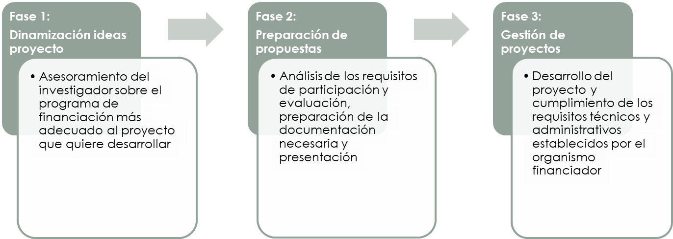
Área encargada de asistir al personal con actividad investigadora vinculado a Fisabio en el desarrollo de sus proyectos de investigación e innovación desde la dinamización de ideas de proyecto (Fase 1), la presentación de propuestas a convocatorias competitivas para su financiación (Fase 2), hasta la ejecución, justificación y cierre posterior de los proyectos aprobados (Fase 3). Estas acciones incluyen actividades tales como, detección de oportunidades de financiación, búsqueda de socios para la formación de consorcios, difusión de información sobre convocatorias, análisis de requisitos de participación, asistencia en la tramitación de solicitudes a través del aplicativo de la entidad financiadora correspondiente, información sobre resoluciones, alegaciones y subsanaciones, activación de proyectos, seguimiento de la ejecución de los proyectos según el cronograma de desarrollo del proyecto y ajustándose a las normas establecidas por la entidad financiadora, control financiero y justificaciones periódicas, tramitación de prórrogas de ejecución, participación en los procesos de auditoría de los proyectos financiados, comunicación institucional con la entidad financiadora e intermediación entre estas y los investigadores e investigadoras vinculados a Fisabio.

Figura 2.1 Fases actividades Área Gestión de Proyectos
Dentro de las actividades de fomento de la participación de grupos de investigación en convocatorias de concurrencia competitiva, se acompaña con especial atención a aquellos grupos de investigación acreditados como asociados, emergentes y otros pendientes de acreditar, que necesitan mayor apoyo en el inicio del proceso de investigación, sin dejar de lado el fomento a la incorporación de nuevos talentos, de modo que se vaya incrementando la masa crítica de personal investigador de los grupos ya existentes. Esta actividad, está alineada los principios del European Charter & Code for Researchers de la Comisión Europea y el mantenimiento del Sello Europeo de Recursos Humanos que ostenta Fisabio.

2.2. Actividad desarrollada en 2025

Difusión de información sobre convocatorias
En 2025, con el objetivo de detectar oportunidades de financiación para las líneas de investigación y actividades tecnológicas que se desarrollan en Fisabio, se ha realizado un seguimiento permanente de las convocatorias de ayudas publicadas por entidades financiadoras nacionales e internacionales, relacionadas con las áreas científicas de Fisabio que puedan resultar de interés para el personal. El resultado de esta tarea de vigilancia se traduce en el boletín semanal de convocatorias en el que se resume la información más importante (objetivos, requisitos, incompatibilidades, dotación, fechas límite, etc.) de las convocatorias que están abiertas para su solicitud.
En 2025 se han enviado un total de 65 boletines informativos (17 de ellos de carácter extraordinario) con las convocatorias nacionales e internacionales de mayor relevancia, a través de los cuales se han difundido 1033 convocatorias: 544 de ámbito nacional y autonómico y 489 de ámbito internacional (Figura 2.2). Del total de las convocatorias difundidas en 2025; 910 eran convocatorias de entidades privadas (482 nacionales y autonómicas; 428 internacionales) y 123 convocatorias de entidades públicas (63 nacionales y 60 internacionales).
En la Figura 2.2 se muestra los distintos tipos de convocatorias difundidas: apoyo a la investigación (19,55%), proyectos de investigación (54,02%), premios (19,17%) y recursos humanos (7,26%), siendo en términos generales las relativas a proyectos de investigación la modalidad más difundida.
Para aquellas convocatorias que resultan de especial relevancia se han publicado boletines extraordinarios. Entre las convocatorias destacadas se encuentran la Acción Estratégica en Salud, promovida por el Instituto de Salud Carlos III, el Plan Estatal de Investigación Científica y Técnica y de Innovación, del Ministerio de Ciencia e Innovación, las convocatorias de la Agencia Valenciana de Innovación o las correspondientes al programa de financiación europeo Horizonte Europa.

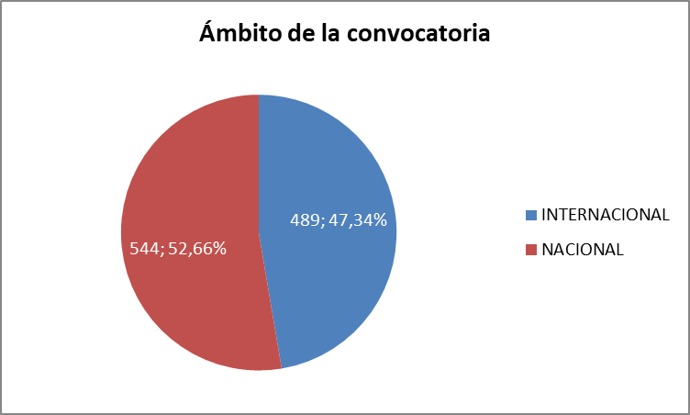
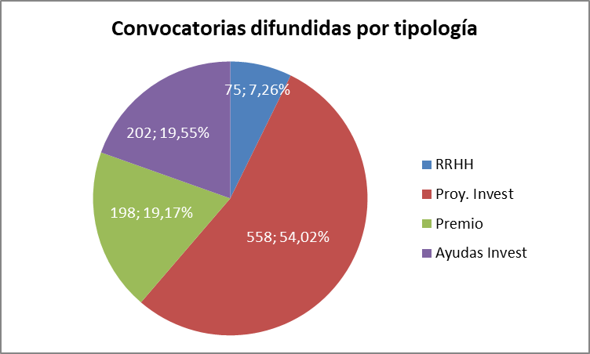

Figura 2.2 Convocatorias difundidas por tipo y ámbito de actuación

Presentación de nuevas solicitudes de proyectos

Proyectos nacionales y autonómicos

En 2025 se han gestionado un total de 207 nuevas solicitudes de proyectos presentadas a convocatorias autonómicas y nacionales e intramurales. En cuanto a la financiación solicitada en 2025 por las 207 nuevas solicitudes, el total solicitado asciende a 32.347.923,55€. En la Tabla 2.3 se muestran los datos de proyectos solicitados y su financiación asociada en los últimos 5 años.
Tabla 2.3 Evolución del número de solicitudes de proyectos presentadas en los últimos cinco años
 | 2021 | 2022 | 2023 | 2024 | 2025
Proyectos solicitados | 437* | 483** | 321 | 250 | 207
Financiación solicitada | 26.133.656,50€ | 42.060.596,19€ | 39.080.912,91€ | 29.818.480,56 € | 32.347.923,55€
*38 ayudas directas de fondos FEDER_COVID; 36 ayudas intramurales grupos acreditados; 21 ayudas Garantía Juvenil
** 179 ayuda EPRIEX para contratos de menores de 30 años
En cuanto al tipo de ayudas solicitadas vemos que el 65% del total de solicitudes concurrieron a ayudas públicas de financiación.
Tabla 2.4 Número de proyectos solicitados y tipo de financiación
Tipo de ayudas | Total de ayudas solicitadas | Importe Total solicitado
Financiación Pública | 136 | 23.538.928,63 €
Financiación Privada | 66 | 8.773.994,92 €
Intramurales | 5 | 35.000,00 €
Total general | 207 | 32.347.923,55 €

En relación a este dato, a continuación, se relacionan las entidades a las que mayor número de ayudas se solicitaron en 2025 y el volumen de financiación solicitado.
Tabla 2.5 Número de proyectos solicitados por entidad financiadora
ENTIDAD FINANCIADORA | PROYECTOS  SOLICITADOS | FINANCIACIÓN
GV CONSELLERIA DE EDUCACION, UNIVERSIDADES Y EMPLEO | 42 | 4.571.686,05 €
MINISTERIO DE CIENCIA E INNOVACIÓN | 40 | 8.310.226,00 €
INSTITUTO CARLOS III | 28 | 5.420.906,65 €
AGENCIA VALENCIANA DE INNOVACIÓN | 14 | 2.605.542,70 €
FUNDACION LA CAIXA | 10 | 5.020.665,50 €
FISABIO (convocatoria intramural HACLES) | 5 | 35.000 €
RESTO ENTIDADES PUBLICAS | 12 | 2.630.567,23 €
RESTO ENTIDADES PRIVADAS | 56 | 3.753.329,42 €
TOTAL | 207 | 32.347.923,55€

Con respecto a los Departamentos de Salud y Centros adscritos a Fisabio, en la Tabla 2.6 se muestra el número solicitudes presentadas y financiación solicitada.
Tabla 2.6 Número de proyectos solicitados por DS adscrito a Fisabio y financiación asociada
DS/CENTRO FISABIO | PROYECTOS  SOLICITADOS | FINANCIACIÓN
FISABIO SALUD PÚBLICA | 78 | 14.869.218,91 €
DS ELCHE | 39 | 4.984.033,94 €
DS DR.PESET | 34 | 3.243.303,55 €
DS DE VALÈNCIA-ARNAU DE VILANOVA-LLÍRIA | 17 | 5.971.466,87 €
DS DE SANT JOAN D´ALACANT | 8 | 1.369.530,55 €
DS ALCOI | 6 | 746.477,35 €
RESTO DEPARTAMENTOS DE SALUD | 25 | 1.163.892,38 €
TOTAL | 207 | 32.347.923,55 €

Proyectos internacionales

En materia de proyectos internacionales, en 2025 se presentaron un total de 52 proyectos, con una financiación total solicitada de 23.128.448,07 €.
Tabla 2.7 Evolución del número de solicitudes de proyectos presentadas en los últimos cinco años
 | 2021 | 2022 | 2023 | 2024 | 2025
Proyectos solicitados | 24 | 46 | 43 | 36 | 52
Financiación solicitada | 6.459.483,92€ | 15.566.015,58€ | 12.571.690,38€ | 14.334.349,32€ | 23.128.448,07€

En el ámbito de financiación internacional el 86,5% de las solicitudes concurren a financiación Pública de la Unión Europea específicamente
Tipo de ayudas | Total de ayudas solicitadas | Importe Total solicitado
Financiación Pública | 44 | 21.703.712,96 €
Financiación Privada | 8 | 1.424.735,11 €
Total general | 52 | 23.128.448,07 €

Tabla 2.8 Proyectos internacionales solicitados; entidad financiadora, convocatoria, número de proyectos e importe
ENTIDAD FINANCIADORA Y CONVOCATORIA | PROYECTOS SOLICITADOS | FINANCIACIÓN
Comisión Europea | 44 | 21.703.712,96 €
HORIZON-HLTH-2025-01 | 7 | 2.348.870,00 €
JOINT TRANSNATIONAL CALL THCS | 4 | 765.325,00 €
EIC PATHFINDER OPEN 2025 | 3 | 1.546.292,50 €
EU4HEALTH PROGRAMME (EU4H). EU4H-2024-PJ-03 | 3 | 275.412,01 €
EIC Pathfinder Challenges 2025 | 2 | 1.361.281,25 €
HORIZON-CL6-2025-02-FARM2FORK-12 | 2 | 693.900,00 €
ERC ADVANCED GRANTS 2025 | 2 | 6.962.585,8 €
MSCA DOCTORAL NETWORKS 2025 | 2 | 564.376,32 €
Misión CÁNCER – convocatoria 2025 | 2 | 1.842.457,00 €
ERC STARTING GRANTS | 1 | 1.498.146,00 €
Otras convocatorias de la UE | 16 | 3.845.067,08 €
Otras Entidades Internacionales | 8 | 1.424.735,11 €
Total general | 52 | 23.128.448,07 €
**Las propuestas de dos fases se envían sin presupuesto

En cuanto a los proyectos internacionales solicitados por centro o Departamento de Salud adscrito a Fisabio, en la Tabla 2.9 se muestra dicha información.

Tabla 2.9 Proyectos internacionales solicitados por centro de adscripción de Fisabio
CENTRO DE ADSCRIPCIÓN | PROYECTOS SOLICITADOS | IMPORTE SOLICTADO
FISABIO SALUD PÚBLICA | 28 | 14.293.294,55 €
DS DOCTOR PESET | 8 | 3.636.379,95 €
DS SANT JOAN D´ALACANT | 5 | 1.763.585,16 €
DS CASTELLÓN | 3 | 642.500 €
DS ELCHE | 2 | 178.500 €
OTROS DS Y CENTROS ADSCRITOS A FISABIO | 5 | 2.040.438,41 €
Total general | 52 | 23.128.448,07 €

Gestión de Proyectos concedidos durante la anualidad 2025

Proyectos nacionales y autonómicos
En cuanto a las concesiones de proyectos nacionales y autonómicos, en 2025 se han resuelto como financiables un total de 52 proyectos por entidades externas con una financiación que asciende a 6.349.847,80 €
Tabla 2.10 Proyectos nacionales y autonómicos concedidos y financiación obtenida últimos 5 años
 | 2021 | 2022 | 2023 | 2024 | 2025
Proyectos concedidos | 63 | 301* | 68 | 72* | 52
Financiación obtenida | 6.278.523,70€ | 15.018.737,82€ | 8.868.403,69€ | 7.933.607,32 € | 6.349.847,80 €
*179 ayudas EPRIEX en 2021 y 11 en 2024
Detalles sobre el número de proyectos, entidad financiadora y convocatoria se muestran en la siguiente tabla.
Tabla 2.11 Entidad financiadora, número de proyectos concedidos y financiación obtenida en 2025
ENTIDAD FINANCIADORA | PROYECTOS | IMPORTE  CONCEDIDO
GV CONSELLERIA DE EDUCACION, UNIVERSIDADES Y EMPLEO | 19 | 1.285.833,08€
INSTITUTO CARLOS III | 12 | 2.163.669,50€
MINISTERIO DE CIENCIA E INNOVACIÓN | 4 | 746.285,44€
FECYT (FUNDACION ESPAÑOLA PARA LA CIENCIA Y LA TECNOLOGIA) | 3 | 102.601,14€
AGENCIA VALENCIANA DE INNOVACIÓN | 3 | 481.408,96€
ASOCIACION ESPAÑOLA CONTRA EL CANCER (AECC) | 2 | 221.320,00 €
GV CONSELLERIA DE SANIDAD | 1 | 732.135,00 €
MINISTERIO PARA LA TRANSFORMACIÓN DIGITAL Y DE LA FUNCIÓN PÚBLICA | 1 | 443.312,00 €
FUNDACION LA CAIXA | 1 | 20.000,00 €
INSTITUTO VALENCIANO DE COMPETITIVIDAD EMPRESARIAL (IVACE) | 1 | 37.609,68 €
FUNDACION EUROCAJA RURAL | 1 | 4.000,00 €
SOCIEDAD ESPAÑOLA DE ONCOLOGÍA MÉDICA SEOM | 1 | 30.000,00 €
TOTAL GENERAL | 52 | 6.349.847,80 €

El detalle de los proyectos concedidos por Departamento de salud o centro adscrito Fisabio y entidad financiadora se recoge en la Tabla 2.12.
Tabla 2.12 Proyectos Nacionales y Autonómicos concedidos por DS/Centro e importe concedido
DS/CENTRO FISABIO | PROYECTOS | IMPORTE CONCEDIDO
DS ELCHE | 15 | 1.693.017,72€
FISABIO SALUD PÚBLICA | 13 | 1.894.240,58€
DS DR.PESET | 11 | 1.131.227,00€
DS DE VALÈNCIA-ARNAU DE VILANOVA-LLÍRIA | 6 | 1.467.362,50€
DS DE SANT JOAN D´ALACANT | 2 | 96,000,00€
DS DE DENIA | 1 | 30.000,00€
DS D´ALCOI | 1 | 4.000,00€
DS DE LA PLANA | 1 | 5.000,00€
DS DE SAGUNTO | 1 | 9.000,00€
DS DE LA RIBERA | 1 | 20.000,00€
TOTAL | 52 | 6.349.847,80 €

En 2025, no se han convocado las ayudas vinculadas al programa Unisalut que se realiza conjuntamente con UPV, UJI y la UMH. Pero Fisabio ha convocado en 2025 la I convocatoria de concesión de ayudas para llevar a cabo acciones preparatorias de investigación/innovación en los Hospitales de Atención a pacientes Crónicos y de Larga Estancia (HACLEs), en las que se concedieron 4 ayudas de 7.000€ cada uno de los proyectos listados a continuación:
Título | HACLE | Importe concedido
Sistema de detección de posición y alarma para mejorar el control de tronco en pacientes neurológico | Hospital La Magdalena | 7.000€
Detección de biomarcadores periféricos de neuroplasticidad tras un daño cerebral en fase subaguda | Hospital Doctor Moliner | 7.000€
Implantación multicéntrica de un sistema de inteligencia artificial para la predicción y anticipación del deterioro y necesidades de cuidados paliativos | Hospital Doctor Moliner | 7.000€
Plataforma Inmersiva en el entorno real del Paciente con Daño cerebral Adquirido ingresado en un HACLE | Hospital Pare Jofré | 7.000€

Desde el área de proyectos nacionales también se ha prestado apoyo de gestión en las ayudas concedidas de manera interna por el comité de investigación el Hospital General Universitario de Castellón con el fin de impulsar acciones para el desarrollo de iniciativas de investigación dentro del Departamento de Salud.

Proyectos internacionales
En cuanto a proyectos internacionales, en 2025 se concedieron un total de 6 proyectos con una financiación total de 450.887€. El detalle de convocatorias y proyectos se muestra en la siguiente tabla.
Tabla 2.13 Proyectos Internacionales concedidos al personal investigador de Fisabio en 2025
ENTIDAD FINANCIADORA Y CONVOCATORIA | PROYECTOS CONCEDIDOS | PRESUPUESTO
COMISIÓN EUROPEA | 6
ERASMUS + ACCION CLAVE 2 (AC2): Cooperation partnerships in youth (KA220-YOU) ROUND 2. | 1 | 35.754,00 €
EU4H-2024-JA-IBA-02 EU4H Joint Actions 2024 | 1 | 167.835,06 €
EU4H-2024-JA-IBA-03 EU4H Joint Actions 2024 | 1 | 109.285,52 €
JOINT TRANSNATIONAL CALL THCS | 1 | 65.625,00 €
2025 3RD CALL IMPETUS ACCELERATOR PROGRAMME | 1 | 10.000,00 €
DIGITAL-2025-EDIH-EU-EEA-08-CONSOLIDATION-STEP | 1 | 62.387,42 €
Total general | 6 | 450.887,00 €

En cuanto a las concesiones de proyectos internacionales por centro Fisabio, estas se reparten en el DS Fisabio Salud Pública, DS Elche, DS Gandía y DS La Ribera. Información detallada se muestra en la siguiente tabla.
Tabla 2.14 Proyectos Internacionales concedidos en 2025 por centro de adscripción y convocatoria
DS/ CENTROS ADSCRITOS A FISABIO | PROYECTOS CONCEDIDOS | IMPORTE CONCEDIDO
FISABIO SALUD PÚBLICA | 3 | 339.508,00 €
DS ELCHE | 1 | 10.000,00 €
DS DE GANDÍA | 1 | 35.754,00 €
DS DE LA RIBERA | 1 | 65.625,00 €
Total general | 6 | 450.887,00 €

La progresión de concesiones de proyectos internacionales en los últimos 5 años se refleja en la tabla 2.15
Tabla 2.15 Proyectos concedidos y financiación internacional obtenida últimos 5 años
 | 2021 | 2022 | 2023 | 2024 | 2025
Proyectos concedidos | 6 | 11 | 11 | 8 | 6
Financiación obtenida | 857.029,12 € | 2.069.067,78€ | 4.675.845,90€ | 2.067.147,17 € | 450.887,00 €

Gestión de proyectos activos anteriores a la anualidad 2025
Durante esta anualidad se ha continuado con la gestión de 250 proyectos activos concedidos con anterioridad a 2025 y que contaban con una financiación plurianual asociada de 34.729.037,43€. La distribución entre autonómicos, nacionales e internacionales se resume en la siguiente tabla.
Tabla 2.16 Proyectos concedidos antes de 2025 y gestionados durante dicha anualidad por ámbitos
ÁMBITO | PROYECTOS ACTIVOS  (concedidos antes de 2024) | FINANCIACIÓN
AUTONÓMICO | 108 | 6.092.937,17 €
INTERNACIONAL | 36 | 11.621.323,30 €
NACIONAL | 106 | 17.014.776,96 €
Total general | 250 | 34.729.037,43 €

En cuanto a la naturaleza de la financiación de los proyectos activos en 2025 concedidos con anterioridad, en la siguiente tabla se muestra que el 98% del total de ayudas concedidas vienen de financiación pública, el 1,46% es de procedencia privada el 0,54% propia.
Tabla 2.17 Proyectos gestionados durante 2025, concedidos en anualidades previas por naturaleza de la financiación
NATURALEZA FINANCIACIÓN | PROYECTOS | IMPORTE | %
FIN. PUBLICA | 189 | 34.031.575,33€ | 98,00%
FIN. PROPIA | 48 | 189.085,60€ | 0,54%
FIN. PRIVADA | 13 | 508.376,50€ | 1,46%
Total general | 250 | 34729037,43€ | 100%

En cuanto a la distribución de los proyectos activos por centro de adscripción de Fisabio, en la siguiente tabla se muestra la información diferenciada según la naturaleza del proyecto autonómico, nacional o internacional.
Tabla 2.18 Proyectos gestionados durante 2025, concedidos en anualidades previas por DS/Centro de adscripción de Fisabio
DS/ CENTROS ADSCRITOS A FISABIO | PROYECTOS  ACTIVOS | IMPORTE  GESTIONADO
FISABIO SALUD PÚBLICA | 117 | 22.218.995,16 €
DS ELCHE | 34 | 1.992.631,96 €
DS DR.PESET | 26 | 4.698.606,32 €
DS DE SANT JOAN D´ALACANT | 18 | 2.229.174,45 €
DS DE XÀTIVA-ONTINYENT | 9 | 444.937,00 €
DS DE VALÈNCIA-ARNAU DE VILANOVA-LLÍRIA | 8 | 936.175,06 €
DS DE ELDA | 6 | 24.783,60 €
DS CASTELLÓN | 5 | 36.807,43 €
DS DE GANDÍA | 5 | 33.330 €
DS D´ALCOI | 3 | 33.167,43 €
SERVICIOS CENTRALES CONSELLERIA DE SANIDAD | 3 | 1.307.264,17 €
DS DE LA RIBERA | 3 | 221.757,43 €
DS DE ORIHUELA | 3 | 54.257,43 €
DS HACLE-LA PEDRERA | 2 | 28.657,43 €
DS DE LA PLANA | 2 | 212.176,06 €
DS DE SAGUNTO | 2 | 243.317,50 €
DS ELCHE-CREVILLENTE | 2 | 3.500,00 €
DS DE DENIA | 1 | 1.000, 00€
DS DE LA MARINA BAIXA | 1 | 8.499,00 €
Total general | 250 | 34.729.037,43 €

A continuación, en la siguiente tabla se muestran los datos de proyectos activos por Área o Departamento de cada uno de los centros adscritos a Fisabio.
Por último, en la siguiente tabla se diferencian los proyectos activos durante 2025 por entidad financiadora y ámbito autonómico, nacional e internacional.
Tabla 2.19 Proyectos gestionados durante 2025, concedidos en anualidades previas por entidad financiadora y ámbito
ENTIDAD FINANCIADORA | PROYECTOS  ACTIVOS | IMPORTE  GESTIONADO
AUTONÓMICO | 108 | 6.092.937,17€
FUNDACIÓN FOMENTO DE LA INVESTIGACIÓN SANITARIA Y BIOMÉDICA DE LA COMUNITAT VALENCIANA FISABIO (intramurales) | 48 | 189.085,60€
GV CONSELLERIA DE EDUCACION, UNIVERSIDADES Y EMPLEO | 22 | 815.918,43€
GV CONSELLERIA DE INNOVACIÓN, INDUSTRIA, COMERCIO Y TURISMO | 17 | 1.924.311,76€
AGENCIA VALENCIANA DE INNOVACIÓN AVI | 13 | 2.482.021,38€
GV CONSELLERIA DE SANIDAD | 4 | 533.100,00€
FUNDACION DE NEUMOLOGIA DE LA COMUNITAT VALENCIANA | 3 | 36.000,00€
AYUNTAMIENTO DE VALENCIA | 1 | 112.500,00€
NACIONAL | 106 | 17.014.776,96
INSTITUTO CARLOS III | 61 | 10.657.218,78 €
MINISTERIO DE CIENCIA E INNOVACIÓN | 24 | 4.979.778,29 €
FECYT (FUNDACION ESPAÑOLA PARA LA CIENCIA Y LA TECNOLOGIA) | 8 | 236.025, 00 €
ASOCIACIÓN ESPAÑOLA CONTRA EL CÁNCER (AECC) | 2 | 226.000,00 €
GILEAD SCIENCES, S.L.U | 2 | 52.000, 00€
MINISTERIO DE UNIVERSIDADES | 2 | 201.558,51 €
CENTRO DE INVESTIGACIÓN BIOMEDICA EN RED, CIBER | 1 | 467.819,88 €
CONSEJO GENERAL DE COLEGIOS OFICIALES DE ENFERMERÍA DE ESPAÑA (CGE) | 1 | 10.000,00 €
FUNDACION PRIVADA PREVENT | 1 | 16.000,00€
FUNDACION ESPAÑOLA DE MEDICINA INTERNA (FEMI) | 1 | 29.925,00€
SOCIEDAD ESPAÑOLA DE ONCOLOGÍA MÉDICA SEOM | 1 | 30.000,00€
FUNDACIÓN EUGENIO RODRIGUEZ PASCUAL | 1 | 8.499,00 €
FUNDACION LA MARATO TV3 | 1 | 99.952,00€
INTERNACIONAL | 36 | 11.621.323,30 €
COMISIÓN EUROPEA | 36 | 11.621.323,30 €
Total general | 250 | 34.729.037,43 €

Organización de actividades formativas
En 2025 desde el área de Proyectos se ha participado en el Diploma de investigación en ciencias de la salud curso semipresencial de 270 horas organizado por la Escuela Valenciana de Estudios de la Salud (EVES), y también en el Curso superior en salud pública avanzada, innovación y tecnología sanitaria de modalidad telepresencial de 480 horas organizado también por la Escuela Valenciana de Estudios de la Salud (EVES).
Durante 2025 desde la Unidad de Proyectos Internacionales llevó diversas acciones de fomento:
- Taller: Presentación de convocatorias Horizonte Europa 2025 dirigido a todos los investigadores adscritos a Fisabio y celebrado el día 20 de mayo de 2025
- I Jornada de Proyectos Europeos, celebrada el 28 de marzo En el Hospital General Universitario de Elche, dirigida a investigadores del DS Elche
- Jornada de Proyectos Europeos, celebrada el 3 de julio En el Hospital Universitario Dr. Peset, dirigida a investigadores del DS Peset
Desde la Unidad de Proyectos nacionales también se participó en el desarrollo de acciones de fomento dirigidas a los investigadores/as adscritos a Fisabio:
- I Jornada de Promoción de Investigación e Innovación en el Departamento de Salud de Orihuela celebrada el 10 de abril 2025

2.3. Indicadores área
Algunos de los indicadores del área de Gestión de Proyectos de I+D+i se resumen a continuación:
- Número de proyectos nacionales solicitados: 207
- Financiación nacional solicitada: 32.347.923,55 €
- Número de proyectos intramurales solicitados: 5
- Financiación intramural solicitada: 35.000 €
- Número de proyectos internacionales solicitados: 52
- Financiación internacional solicitada: 23.128.448,07 €
- Número de proyecto nacionales concedidos: 52
- Financiación nacional concedida: 6.349.847,80 €
- Número de proyectos de convocatorias intramurales concedidos: 4
- Financiación ayudas intramurales concedidas: 28.000 €
- Número de proyecto internacionales concedidos: 6
- Financiación internacional concedida: 450.887,00 €
- Gestión de ayudas competitivas de I+D+i en Fisabio - Departamentos de Salud (incluidos HACLES, CTCV, Hospital Intermutual) concedidas previamente a la anualidad 2025: 133 proyectos activos que se desglosan de la siguiente manera:
  - 73 proyectos de financiación pública (nacional y autonómica) competitiva.
  - 9 proyectos de financiación pública internacional competitiva.
  - 9 proyectos de financiación privada competitiva.
  - 42 proyectos de financiación propia (convocatorias Fisabio).
- Gestión de ayudas competitivas de I+D+i en Fisabio – Salud Pública concedidas previamente a la anualidad 2025. 117 proyectos activos que se desglosan de la siguiente manera:
  - 80 proyectos de financiación pública (nacional y autonómica) competitiva.
  - 27 proyectos públicos competitivos internacionales.
  - 4 Proyectos de financiación privada competitiva.
  - 6 proyectos de financiación propia (convocatorias Fisabio).

2.4. Otra información relevante
Por parte del personal de gestión del área de proyectos también se han mantenido los siguientes proyectos propios para el fomento y dinamización de la actividad investigadora de Fisabio:
Capacitación para la gestión de la investigación biomédica de la Comunitat Valenciana. Financiación proveniente de las ayudas destinadas a la financiación del “Programa Investigo” de la Conselleria d'Educació, Universitats i Ocupació, para la contratación de personas jóvenes demandantes de empleo en la realización de iniciativas de investigación e innovación en la Comunitat Valenciana dotado con 66.217,84€ que ha permitido la contratación de una gestora que se ha incorporado al área de proyectos internacionales.
Impulso al posicionamiento de Fisabio en Horizonte Europa (FISABIO IMPULSE) de la convocatoria de ayudas para la preparación y gestión de proyectos europeos y facilitar la atracción de talento internacional en las instituciones de I+D 2024 del Ministerio de Ciencia, Innovación y Universidades. Dotado con 141.960,00€ para realizar acciones que permitan fortalecer la Oficina Europea de Fisabio con el fin de mejorar cuantitativa y cualitativamente la participación de Fisabio en el Programa Marco de Investigación e Innovación de la Unión Europea Horizonte Europa.
Se ha obtenido a su vez un nuevo proyecto:
INNDIH AI Connect presentado a la convocatoria DIGITAL-2025-EDIH-EU-EEA-08 de la Comisión Europea en el que participamos como socios dentro de un consorcio formado por 29 entidades de la Comunitat Valenciana con el objetivo de consolidar el European Digital Innovation Hub de la Comunitat Valenciana y en el cual se ha obtenido una financiación de 62.387,42€.

ÁREA DE ESTRATEGIAS DE INVESTIGACIÓN Y EECC

3.1. Breve descripción del área

El Área de Ensayos Clínicos de Fisabio, se constituye, entre otras, con la finalidad de fomentar y potenciar la realización de estudios clínicos promovidos por empresas externas, así como para apoyar y orientar al personal investigador que desee poner en marcha un ensayo clínico o estudio observacional de iniciativa propia ya sea con medicamento o producto sanitario.
La cartera de servicios durante la anualidad 2025, sigue una línea continuista con las anualidades anteriores centrándose en tres grandes pilares:
- La gestión de la investigación clínica por contrato en sus fases de planificación, ejecución y cierre.
- El asesoramiento a los grupos de investigación que desean llevar a cabo estudios clínicos de iniciativa propia.
- Actividades In/Formativas sobre la puesta en marcha de un estudio clínico según su clasificación, acreditación de CEIm y papel de los CEI en el entorno de la investigación sanitaria.
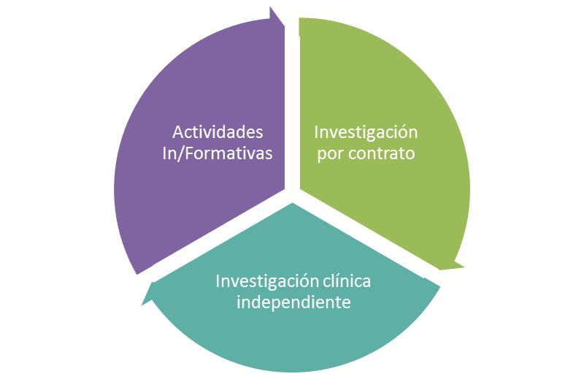
Figura 3.1 Cartera de Servicios Unidad de EECC

3.2. Actividad desarrollada

3.2.1. Registros/solicitudes de ensayos clínicos y estudios observacionales
El personal técnico del Área de Ensayos Clínicos durante la anualidad 2025, ha gestionado 268 nuevas propuestas de EECC (n=131) y EOm (n=137).

Figura 3.2 Entradas de EECC y EOm clasificados de forma mensual y el acumulado

Figura 3.3 Entradas de estudios clínicos anualidades 2021-2025

La clasificación según el tipo de entidad que promociona el estudio clínico y la tipología del estudio es la que se refleja en la siguiente tabla:

Tabla 3.4 Clasificación de los estudios clínicos solicitados según entidad promotora
Etiquetas de fila | E. OBSERVACIONAL | EECC | Total general
Comerciales con medicamento | 40 | 102 | 142
Comerciales con producto sanitario | 5 | 4 | 9
No comerciales con medicamento | 39 | 2 | 41
No comerciales con producto sanitario | 5 |  | 5
Sin ánimo de lucro con medicamento | 36 | 19 | 55
Sin ánimo lucro con producto sanitario | 12 | 4 | 16
Total general | 137 | 131 | 268

Las entidades comerciales se corresponden con la industria farmacéutica y biotecnológica, entidades sin ánimo de lucro serían las formadas por sociedades científicas, grupos cooperativos, fundaciones, universidades, investigadores de fuera del ámbito de Fisabio, etc., y los no comerciales son aquellos estudios clínicos promovidos por el personal investigador del ámbito de Fisabio.
La distribución de estos estudios clínicos por departamento de salud y unidades del ámbito de Fisabio es la que se especifica en la figura siguiente.

Figura 3.5 Relación de solicitudes clasificadas por DS y unidades del ámbito de Fisabio
En cuanto a la distribución por fases que se muestra en la figura posterior, en los estudios considerados ensayos clínicos hay que mencionar que los ensayos fase III siguen siendo los más cuantiosos seguidos de los de fase II, y en general los estudios precomercialización mucho más abundantes que los de Fase IV.
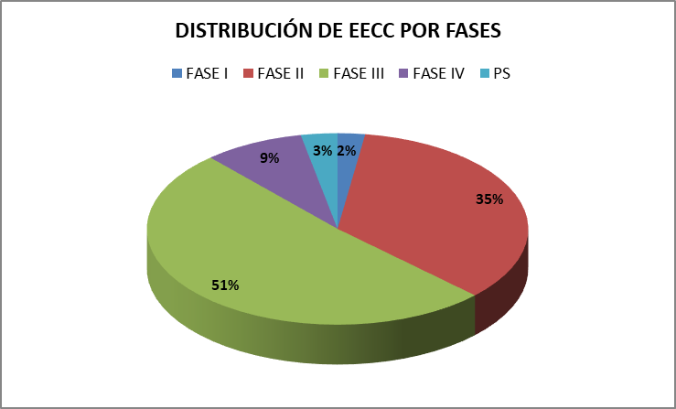
Figura 3.6 Distribución de los nuevos registros de EECC en la anualidad 2025
La distribución de las fases de los ensayos clínicos clasificados por Departamentos de Salud y unidades del ámbito de Fisabio es la que se muestra en la figura siguiente:
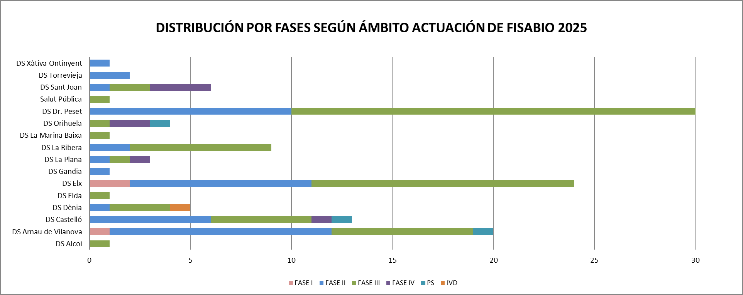
Figura 3.7 Clasificación de los EECC por fases y unidades del ámbito de Fisabio

La clasificación de los estudios observacionales que han entrado en la anualidad 2025 así como su distribución entre los departamentos de salud y unidades del ámbito de Fisabio se muestra en las siguientes dos figuras:
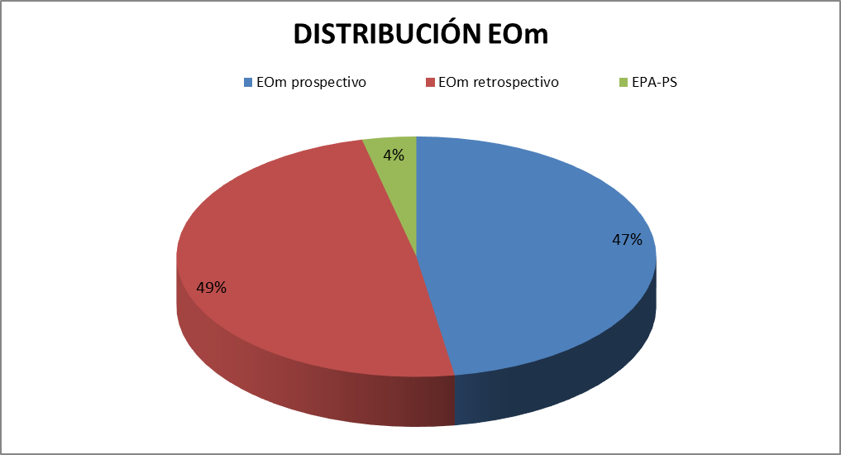
Figura 3.8 Distribución de los nuevos registros de estudios observacionales en 2025
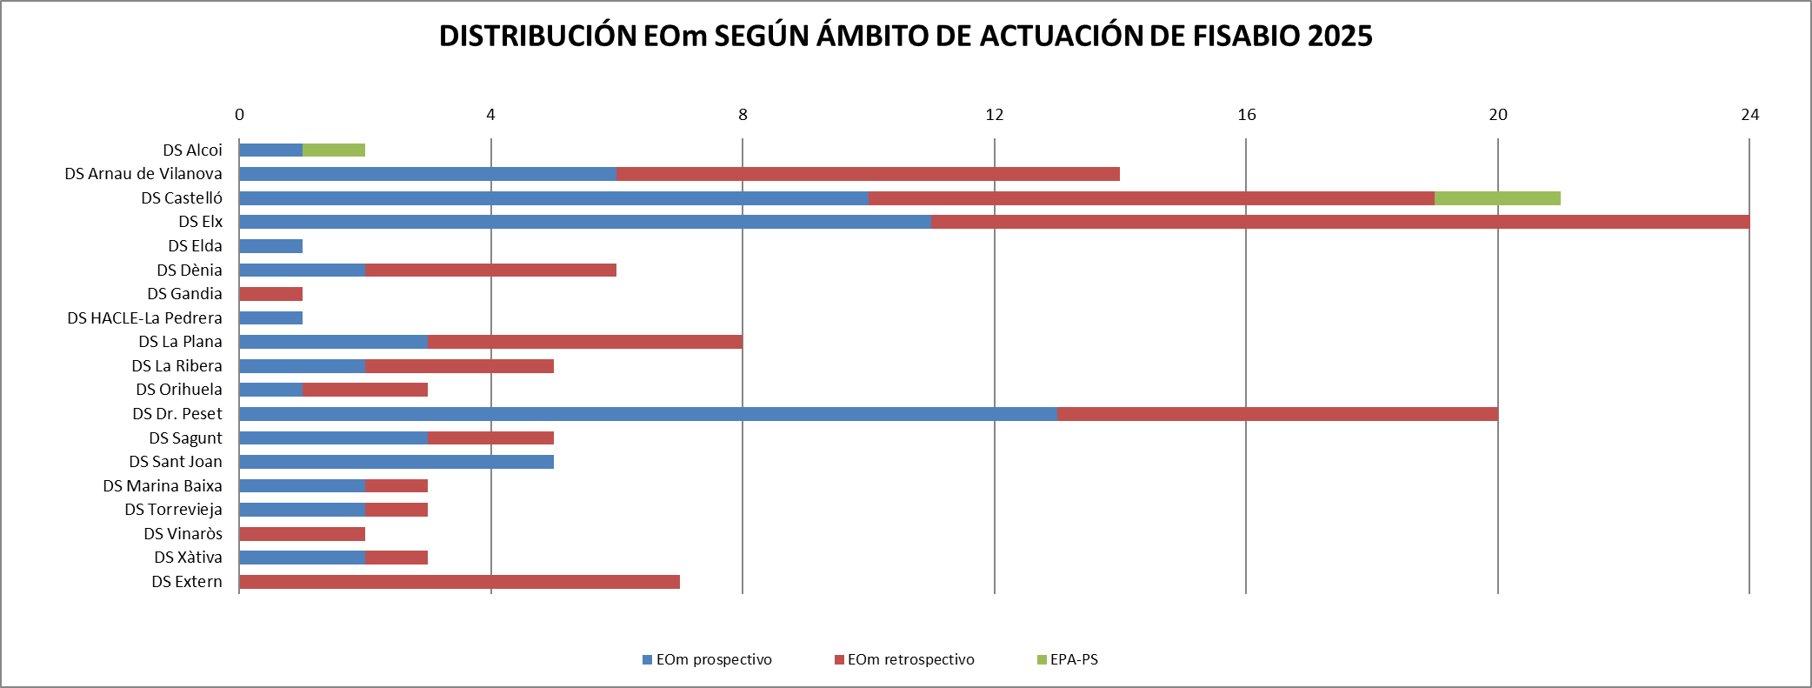
Figura 3.9 Clasificación estudios observacionales por fases y unidades del ámbito de Fisabio
En esta anualidad, los estudios prospectivos y los no prospectivos representan porcentajes muy similares registrándose un ligero aumento de los estudios con producto sanitario. Por otro lado, desaparecen las tipologías de estudios EPA-AS y No-EPA recogidas en la ORDEN SAS 3470/2009 ya derogada.

3.2.2. Estudios clínicos activados
El total de estudios clínicos activados durante la anualidad 2025 ha ascendido a 259 estudios. Estos se desglosan de la siguiente manera:

Tabla 3.10 Estudios clínicos activados en 2025 clasificados por tipología entidad promotora
Etiquetas de fila | E.OBSERVACIONAL | EECC | Total general
Comerciales con Medicamento | 42 | 97 | 139
Comerciales con producto sanitario | 5 | 4 | 9
No comerciales con medicamento | 32 | 7 | 39
No comerciales con producto sanitario | 3 |  | 3
Sin ánimo de lucro con medicamentos | 36 | 16 | 52
Sin ánimo de lucro con producto sanitario | 11 | 6 | 17
Total general | 129 | 130 | 259

En resumen, ha sido:
- 130 ensayos clínicos de los cuales 101 son de industria farmacéutica y biotecnológica, 22 de entidades sin ánimo de lucro y 7 de iniciativa propia.
- 129 estudios observacionales de los cuales 47 son de industria farmacéutica y biotecnológica, 47 de entidades sin ánimo de lucro y 35 de iniciativa propia.

3.2.2.1. Investigación por contrato promotor externo (industria y entidades sin ánimo de lucro)
En la siguiente tabla se muestra el Top Ten de los servicios implicados en el desarrollo de estudios clínicos de los centros gestionados del ámbito de Fisabio:
Tabla 3.11 Actividad de los servicios en la realización de estudios clínicos
TOP TEN SERVICIOS 2025
Oncología | 43
Hematología | 22
Reumatología | 20
Cardiología | 18
Neurología | 16
Neumología | 14
Nefrología | 11
Alergología | 9
Cirugía General | 7
Digestivo | 7
Farmacia | 7

Hay que mencionar que de todos los estudios clínicos que se han activado, se ha mantenido la misma dinámica que en anualidades anteriores, siendo el servicio de onco-hematología el de mayor número de ensayos puestos en marcha, seguidos por reumatología que ha subido ostensiblemente en comparación con la anualidad anterior.
En la siguiente tabla se muestran los promotores que tienen un presupuesto comprometido mayor en los estudios clínicos que se han puesto en marcha. En muchos casos coincide con que también son los promotores que más número de ensayos han iniciado, aunque no siempre es el caso como ocurre con la entidad que ocupa la segunda posición con solo 2 estudios.
Tabla 3.12 Ranking de promotores
TOP TEN PROMOTORES 2025
AMGEN INC.
CSL INNOVATION GMBH
NOVARTIS PHARMA AG
BRISTOL-MYERS SQUIBB SERVICES UNLIMITED COMPANY
ASTRAZENECA AB
DAIICHI SANKYO, INC.
F. HOFFMANN-LA ROCHE LTD
PFIZER INC.
ASTELLAS PHARMA GLOBAL DEVELOPMENT, INC.
JANSSEN CILAG INTERNACIONAL N.V.

El presupuesto comprometido entre los Top Ten asciende a 5.841.134,82 € siendo la totalidad entre todos los estudios activados de 8.881.123,92 € (32% de incremento con respecto a la anualidad 2024) implicado a 103 promotores distintos.

3.2.2.2. Investigación Clínica Independiente

Los servicios que ofrece el personal técnico del área al personal investigador que se embarca en un estudio clínico de iniciativa propia son, entre otros, los siguientes:
- Orientación y apoyo metodológico al personal investigador para la redacción y diseño del protocolo en función de los objetivos del estudio.
- Redacción y envío de guías para la puesta en marcha del estudio en función de la tipología.
- Modificación de protocolo para ajustarlo a la tipología del estudio
- Envío de consultas a las entidades competentes para garantizar que el estudio cumple con todos los requisitos legales
- Asesoramiento en la tramitación de la contratación de pólizas de responsabilidad civil.
- Apoyo en la tramitación a autoridades competentes (CEIm, CTIS, AEMPS, CCAA…)
- Elaboración de presupuestos y negociación con el sponsor en los estudios susceptibles a obtener financiación externa según tasas internas de la unidad.
- Solicitud de presupuestos a CROs para la realización del estudio.

La posición adoptada por Fisabio en relación a los estudios de iniciativa propia ha sido la de solicitar a los/las investigadores/as principales, cuya idea de estudio es la que se desea llevar a cabo, que actúen en doble calidad, es decir como promotores/as y como investigadores/as principales. Desde Fisabio se le da soporte y asesoramiento en todas las fases del estudio, ya sea en la puesta en marcha, en el seguimiento, así como en el cierre del mismo.
Con esta actuación durante la anualidad 2025 se han iniciado 29 estudios observacionales que han implicado la apertura de 35 centros y 4 ensayos clínicos en 7 centros, siendo en todos ellos el personal investigador principal el promotor de los mismos (2020: 18 EPAs-44 centros y 4 EECC-15 centros, 2021: 38 EPAs-74 centros y 3 EECC-8 centros, 2022: 34 EOm-58 centros y 2 EECC-2 centros, 2023: 16 EOm-58 centros y 3 EECC-8 centros, 2024: 20 Eom 50 centros y 5 EECC-2 8 centros).
Además, cabe mencionar que los ensayos clínicos abiertos son aquellos considerados de bajo nivel de intervención (BNI) que se han tenido que solicitar y evaluar a través de la plataforma europea Clinical Trials Information System (CTIS) según el Reglamento (UE) nº 536/2014 del Parlamento Europeo y del Consejo, de 16 de abril de 2014, sobre los ensayos clínicos de medicamentos de uso humano. Esto ha requerido un esfuerzo extra y dedicación de muchas horas de trabajo del personal técnico gestor de la unidad, en la realización de actividades formativas, lecturas de guías, conocimiento de la herramienta, altas y modificaciones de los centros de realización de ensayos clínicos y de los CEIm del ámbito de Fisabio, establecimiento de los perfiles de los distintos implicados en la realización de un ensayo clínico, elaboración de modelos normalizados de los documentos (público, no público) que se solicitaban a través de la plataforma, seguimiento de las solicitudes de información (RFI) para cumplir en tiempo y forma…
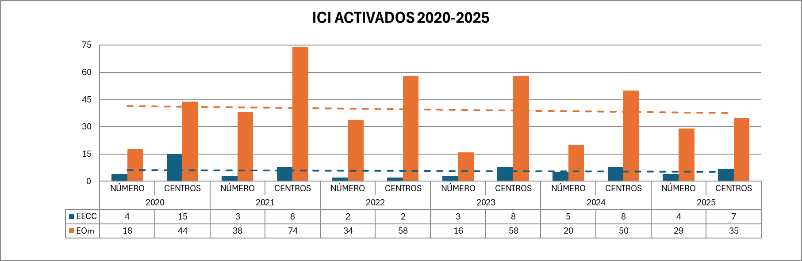
Figura 3.13 Registro 2020-2025 de estudios de iniciativa propia activados
En la siguiente tabla se recogen los centros en los que se ha abierto algún tipo de estudio de iniciativa propia:
Tabla 3.14 Centros activados en la anualidad 2025 iniciativa propia
 | EOm | EECC
DS Castelló | 10 | 2
DS València-Arnau de Vilanova-Llíria | 1
DS Dr. Peset |  | 2
DS La Marina Baixa | 1
DS Elx | 10
DS Colaboración Externa | 5 | 2
DS La Plana | 5 | 1
DS Xàtiva | 1
DS Vinaròs | 1
DS Alcoy | 1
TOTAL | 35 | 7

Tipología de los estudios clínicos activados durante la anualidad 2025:
Tabla 3.15 Tipología de estudios de iniciativa propia activados en 2025
TIPO ESTUDIO | NÚMERO ESTUDIOS | NÚMERO CENTROS
EECC Fase IV | 4 | 7
EO-PS | 3 | 3
EOm prospectivo | 5 | 5
EOm retrospectivo | 21 | 27

En la siguiente figura se muestran clasificados los centros de vinculación de los promotores de los estudios y el número de centros en los que se han puesto en marcha. Destacan por encima del resto el departamento de salud de Elche y el de Castellón.
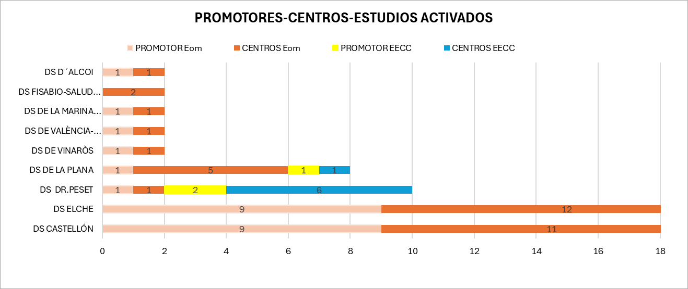
Figura 3.16 Reparto de promotores según tipología de estudio y centros abiertos

3.2.3. Estudios clínicos activos durante la anualidad 2025
Durante la anualidad 2025 en el Área de Ensayos Clínicos han estado activos un total de 1.250 estudios clínicos de los cuales 623 son ensayos clínicos y 627 estudios observacionales.

3.2.3.1. Investigación por contrato promotor externo (industria y entidades sin ánimo de lucro)
El desglose de los estudios promovidos externamente 1008 en total (595 EECC y 413 EOm) entre los distintos Departamentos de Salud y Salud Pública es el que se indica en la siguiente tabla:
Tabla 3.17 Distribución de EECC y EOm activos con promotor externo durante 2025
 | EOm | EECC
DS Dr.Peset | 70 | 146
DS Castellón | 46 | 45
DS D´Alcoi | 9 | 11
DS Denia | 12 | 13
DS Elda | 16 | 5
DS Gandia | 5 | 4
DS Marina Baixa | 13 | 16
DS La Plana | 13 | 10
DS La Ribera | 23 | 37
DS Orihuela | 9 | 9
DS Requena | 3 | 1
DS Sagunto | 22 | 14
DS Sant Joan d’Alacant | 31 | 28
DS Torrevieja | 11 | 11
DS Valencia Arnau de Vilanova-lliria | 49 | 96
DS Vinaròs | 2 | 1
DS Xàtiva-Ontinyent | 16 | 5
DS Elche | 63 | 138
DS Fisabio-Salud Pública |  | 5
TOTAL | 413 | 595

La clasificación de los estudios clínicos por fases en los EECC y por tipología de estudio en los EOm puede observarse en las siguientes figuras. Como se observa se mantiene la misma premisa que en los nuevos registros, siendo los ensayos de fases II y III los más numerosos y en EOm los de seguimiento prospectivo.
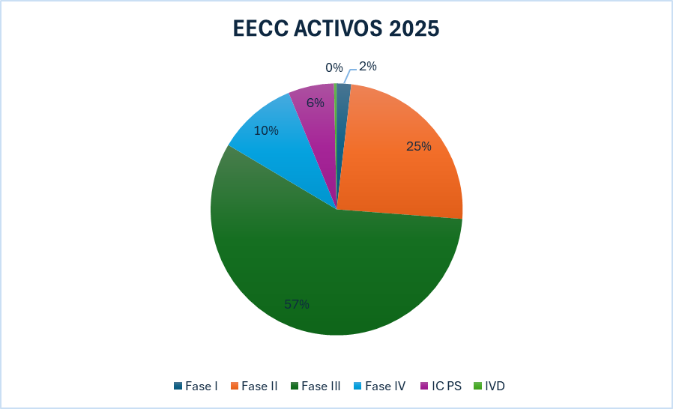 | 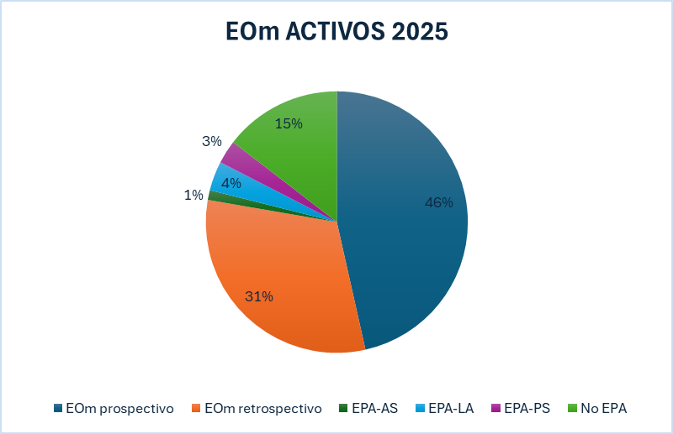
Figura 3.18 Clasificación de EECC y EOm activos durante la anualidad 2025

A nivel de facturación emitida durante la anualidad 2025 correspondiente únicamente a los estudios activos y adendas firmadas pero no evaluaciones de los CEIm, hay que mencionar que ha habido un incremento considerable de la facturación respecto a la anualidad 2024 especialmente en el DS de Elche y en la Unidad de Fisabio-DS.
Tabla 3.19 Facturación (€) de estudios clínicos 2022-2025 por unidades de negocio

3.2.3.2. Investigación Clínica Independiente
Además de los estudios que se han iniciado en el 2025, desde el Área de EECC se han realizado las actuaciones pertinentes de seguimiento de los estudios clínicos abiertos en los siguientes centros:

Tabla 3.20 Estudios de investigación clínica independiente activos en 2025
 | EOm | EECC
DS Dr. Peset | 16 | 5
DS Castelló | 25 | 4
Salut Pública | 12
DS Alcoi | 3
DS Colaboración externa | 61 | 8
DS Dènia | 1
DS Elda | 7
DS La Marina Baixa | 8 | 1
DS Gandía | 3 | 1
DS La Plana | 7 | 2
DS Orihuela | 7
DS Sagunt | 7 | 1
DS Sant Joan d´Alacant | 7 | 1
DS València- Arnau de Vilanova-Llíria | 15 | 1
DS Xàtiva-Ontinyent | 5
DS Elx | 22 | 1
DS Torrevieja | 2 | 1
DS La Ribera | 5
DS Requena |  | 1
DS Vinaròs | 1
HACLE |  | 1
TOTAL | 214 | 28

En total son 64 estudios que están puestos en marcha de iniciativa propia, siendo 8 de ellos de tipología de ensayo clínico y 56 estudios observacionales, lo que implica un total de 242 centros abiertos. La tendencia en el crecimiento ha sido muy marcada y de manera significativa desde los últimos 5 años tal y como se observa en la siguiente figura:
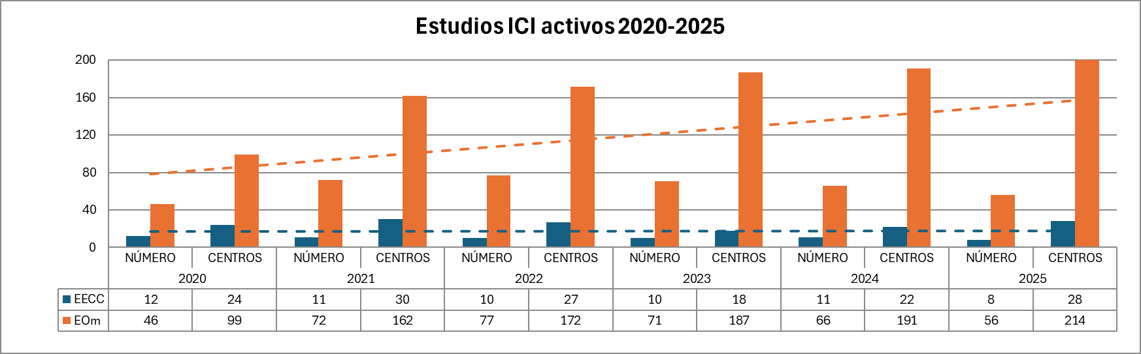
Figura 3.21 Estudios clínicos de iniciativa propia activos 2020-2025
Fisabio actúa como promotor en 2 estudios observacionales (2 centros abiertos). En el resto de los estudios de iniciativa propia es el personal investigador del ámbito de Fisabio (62) el que actúa como promotor/a, habiéndole ofrecido desde el área todo el asesoramiento para la puesta en marcha, firma de contratos y seguimiento de los mismos.
El reparto de los promotores/as dentro de los Departamentos de Salud, Salud Pública es el siguiente:
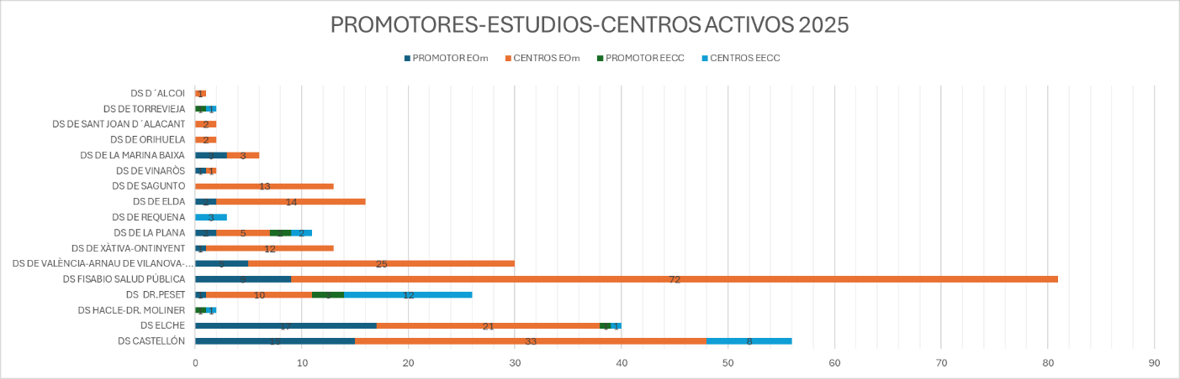
Figura 3.22 Reparto de promotores según tipología de estudio y centros abiertos

3.2.4. Idoneidad de instalaciones
Fisabio continúa con su función de “ventanilla única” de cara a los promotores para entre otras actividades, I) dar de alta el expediente y trasladar a las persones designadas en cada centro la documentación disponible, II) gestionar la obtención de la idoneidad de instalaciones de manera ágil para que el promotor pueda presentarlo a las autoridades competentes en plazo
El total de idoneidades de instalaciones gestionadas asciende a 82 que se desglosa según lo indicado en la siguiente tabla:
Tabla 3.23. Distribución de la Idoneidad de Instalaciones negociadas en 2025
 | IDONEIDAD INSTALACIONES
DS Castelló | 9
DS València-Arnau de Vilanova-Llíria | 15
DS Dr. Peset | 24
DS Alcoi | 1
DS Dènia | 5
DS La Plana | 1
DS La Ribera | 7
DS Orihuela | 1
DS Sant Joan d’Alacant | 3
DS Torrevieja | 1
DS Elche | 14
DS Fisabio Salud Pública | 1
TOTAL | 82

3.2.5. Gestión de adendas a contratos
La gestión de la firma de adendas se lleva a cabo desde el personal técnico del Área de EECC y, tras consensuar procedimiento interno de trabajo, se realizan si acontecen los siguientes cambios:
- Cambios en la memoria económica del contrato.
- Sustitución o cambio del personal investigador principal.
- Nueva designación de CRO.
- En todos aquellos casos que sea solicitado por el promotor (ampliación periodo de reclutamiento, inclusión de miembros en el equipo colaborador, actualización ley protección de datos, transferencias Internacionales de datos, etc.).
En la anualidad 2024 se han gestionado y firmado un total de 88 adendas, de las cuales 80 son adendas a ensayos clínicos, 8 para estudios observacionales.
El desglose se indica en la siguiente tabla:
Tabla 3.24. Distribución de adendas a contratos gestionados durante 2025
 | ADENDAS EOm | ADENDAS EECC
DS Castelló | 2 | 8
DS Sagunt | 1 | 1
DS València-Arnau de Vilanova-Llíria | 1 | 16
DS La Ribera | 1 | 8
DS Dr. Peset |  | 18
DS Dènia |  | 2
DS Sant Joan d´Alacant |  | 1
Salut Pública |  | 1
DS Elx | 1 | 12
DS Marina Baixa | 1 | 5
DS Orihuela |  | 1
DS Elda | 1 | 1
DS Alcoi |  | 2
DS Torrevieja |  | 2
DS La Plana |  | 2
TOTAL | 8 | 80

El número de adendas con respecto a la anualidad anterior se mantiene estable generando una facturación de 39.000€ en esta anualidad (26.470,90€ en 2024; 27.100€ en 2023; 31.200€ en 2019; 28.550€ en 2020; 28.200€ en 2021; 25.800€ en 2022) por este concepto.

3.2.6. Gestión CEIm
Desde la firma del Acto de Adhesión de la Fundación Fisabio al convenio suscrito entre la AEMPS y la Fundació Hospital Universitari Vall d`Hebrón-Institut de Recerca, en relación con las autorizaciones o modificaciones de ensayos clínicos de medicamentos de uso humano en territorio español, con el objetivo de poder realizar el reparto de las cantidades económicas sufragadas por los promotores de ensayos clínicos, los CEIm del ámbito de Fisabio y asociados como el del Instituto Valenciano de Oncología y el del DS Vinalopó han facturado las siguientes cantidades:
Tabla 3.25 Distribución de tasas cobradas por los CEIm evaluadores de ensayos clínicos
CEIM EVALUADOR | CUANTÍA ECONÓMICA
CEIm H. Dr. Peset | 6.216,25 €
CEIm IVO | 100.858,66 €
CEIm H. Arnau de Vilanova | 17.094,67 €
CEIm H. General Universitario de Elche | 15.385,27 €

3.2.7. Cierres de estudios clínicos
Con la finalidad de mantener al día la actividad de estudios clínicos que gestiona el Área de EECC de manera sistemática se hace un seguimiento de los mismos para proceder al cierre en aquellos casos que se ha llegado a término.
La información para el cierre de los estudios clínicos proviene de dos fuentes de información:
- La principal se realiza desde el personal técnico de la unidad. De manera proactiva y revisando las fechas fin de estudio, se solicita al promotor el informe del estado de los estudios y en aquellos casos que se encuentre en fase de cierre reclama así mismo el informe final. Se mantiene informado al Departamento Económico para que proceda a la revisión de la facturación según lo establecido en el contrato.
- El Departamento Económico: informa al Área de EECC cuando un promotor reclama la factura de fin de estudio.
Desde la incorporación en 2022 al área de un perfil administrativo, esta actividad se ha llevado de manera muy proactiva preguntando por el estado del estudio, pacientes reclutados, fecha de cierre y si queda algo pendiente de facturar tanto a promotores, monitores y study coordinators del propio equipo investigador. Con esto se garantiza que el número de estudios activos en la herramienta de gestión están completamente actualizados.
En total durante 2025 se ha producido el cierre de 343 estudios clínicos que se clasifican de la siguiente manera:

Tabla 3.26 Clasificación de los estudios cerrados por tipología de estudios y entidad promotora
UNIDAD DE GESTIÓN | CIERRES EECC | CIERRES EOm
Investigación por contrato | 130 | 125
Investigación clínica independiente | 1 | 87
TOTAL | 131 | 212
La distribución de los cierres por departamentos de salud es la que se especifica en la siguiente tabla:
Tabla 3.27 Distribución de estudios clínicos cerrados en 2025
 | EOm | EECC
DS Dr. Peset | 38 | 30
DS Castelló | 16 | 9
Salut Pública | 1 | 2
DS Alcoi | 3 | 3
DS Elda | 8 | 2
DS La Marina Baixa | 10 | 2
DS La Plana | 6 | 4
DS La Ribera | 10 | 11
DS Orihuela | 8 | 1
DS Denia | 4 | 2
DS Sagunt | 12 | 5
DS Sant Joan d´Alacant | 12 | 4
DS València-Arnau de Vilanova-Llíria | 23 | 15
DS Xàtiva-Ontinyent | 10 | 2
DS Elx | 19 | 36
DS Gandia | 2 | 3
DS Torrevieja | 1
DS Colaboración externa | 29
TOTAL | 212 | 131

3.2.8. Tasa de reclutamiento
Siguiendo con el criterio de mejora continua, el personal de gestión del Área de EECC ha solicitado el informe final a los promotores de todos los estudios que se han cerrado en la anualidad 2025. El informe final nos facilita además de la fecha real de cierre del estudio el número de pacientes incluidos por centro, dato que se incluye en la herramienta de gestión para poder extraer este nuevo indicador.

Los resultados demuestran que hay un 17% de tasa de reclutamiento 0 pacientes, manteniéndose igual que en 2024, frente al 12% en 2023, 17% en 2022, 12% en 2021, 17% en 2020 y 25% en 2019. Este porcentaje aumenta hasta el 26% (26% en 2024, 20% en 2023, 30% en 2022, 21% en 2021, 24% en 2020, 29,3% en 2019) si contemplamos una tasa menor al 20% de lo estipulado por contrato. Por contrapartida hay que mencionar que un 33% supera la totalidad del compromiso adquirido (45% en 2024,20% en 2023, 21,5% en 2022, 25% en 2020 y 2021, 22% en 2019) y por encima del 50% del compromiso tenemos al 61% de los investigadores/as principales y equipos colaboradores (72% en 2024,63% en 2023, 55% en 2022, 69% en 2021, 67% en 2020 y 53% en 2019).
En la siguiente figura se muestra la tasa de reclutamiento obtenida de los estudios clínicos cerrados clasificados por horquillas de compromiso adquirido donde se ha conseguido obtener ese dato (n=271)
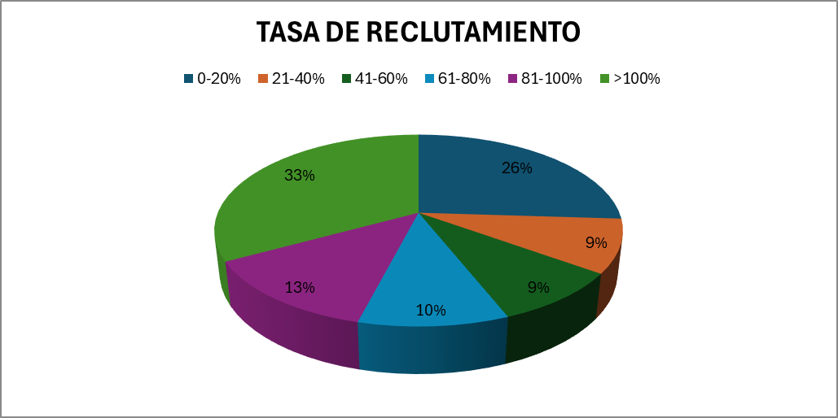
Figura 3.28 Tasa de reclutamiento de los estudios cerrados en la anualidad 2025

3.3. Otros indicadores del área

3.3.1. Indicadores de competitividad
El personal técnico del Área de Ensayos Clínicos considera como criterio de calidad y competitividad el indicador de tiempos desde la negociación del contrato hasta la recepción del mismo firmado por todas las partes.
La gráfica siguiente muestra el resumen de las etapas principales (tiempos en promedio):
- I1: tiempo total desde la negociación del contrato hasta la recepción del mismo firmada por todas las partes para archivo (I1=I2+I3+I4+I5).
- I2: tiempo de negociación del contrato entre Fisabio y el promotor.
- I3: tiempo de firmas del promotor.
- I4: tiempo de firmas de la gerencia de Fisabio.
- I5: tiempo de firmas del centro (Personal investigador principal + Gerencia (+Farmacia solo para EECC)).
Con el criterio continuista que se estableció en 2023, para esta anualidad 2025, se van a obtener los valores de tiempos de cada indicador de aquellos estudios clínicos que se han activado durante el año en análisis.
Gráfico 3.29 Tiempo global de negociación

TIEMPO GLOBAL NEGOCIACIÓN

-

FIRMAS
(ACTIVADOS)
Negociación

contrato

Firmas Promotor

Firmas Gerencia

FISABIO

Firmas centro

EECC

EOm

73

6,3

1,2

9,6

37,2

5,4

1,2

4,2

47,9 días

89,9 días

I2

I3

I4

I5

I1

El tiempo global transcurrido para ensayos clínicos se mantiene estable respecto a la anualidad 2025:
- EECC: 89,9 días en 2025 (89,4 días en 2024; 82,2 días en 2023; 88,1 días 2022)
- EOm: 47,9 días en 2025 (47,6 días en 2024; 47,2 días en 2023; 63,1 días en 2022)

3.3.2. Estudios de feasibilities
Se han realizado un total de 4 evaluaciones de idoneidad de investigadores/as para estudios clínicos durante la anualidad 2025.
En la siguiente tabla se muestra la procedencia del estudio, área temática y número de investigador/as con los que se ha contactado:
Tabla 3.30 Estudios de feasibility realizados en 2025
CÓDIGO PROMOTOR | PROMOTOR/CRO | NÚMERO INVESTIGADORES/AS
Colitis ulcerosa | Novartis | 6
Miastemia gravis | Novartis | 9
Riesgo cardiovascular | Novartis | 2
Diabetes | Novo-Nordisk | 2

Tanto el feasibility de riesgo cardiovascular como el de diabetes se ha realizado enmarcados en el proyecto de la UiC-AP donde personal gestor del área ha acompañado presencialmente al promotor a los centros para presentarle a los investigadores y poder realizar la visita de preselección.

3.4. Otra información relevante

3.4.1. Unidad de Investigación Clínica de Atención Primaria
En julio de 2024 se publica la Orden CNU/709/2024, de 1 de julio, por la que se aprueban las bases reguladoras para la concesión de ayudas para el desarrollo de Unidades de Investigación Clínica, bajo el PERTE para la salud de vanguardia y en el marco del Plan de Recuperación, Transformación y Resiliencia, y se efectúa la convocatoria para el año 2024.
Fisabio a través de la Unidad de EECC junto con el Área de Investigación en Vacunas presenta una memoria científica a dicha convocatoria para la creación de la Unidad de investigación Clínica en Atención Primaria (UiC-AP).
La solicitud resulta beneficiaria con un importe total de 1.011.560,00 € a ejecutar entre la anualidad 2025 y 2026.
Esta UiC-AP se nuclea entorno al Hospital Universitario Dr. Peset, con un enfoque específico hacia el desarrollo de investigación clínica en el ámbito de Atención Primaria y vacunas, áreas en las que los profesionales de FISABIO tienen una amplia y consolidada experiencia. La UiC-AP será un espacio diseñado para satisfacer las crecientes demandas de ensayos clínicos en diversas áreas terapéuticas, alineándose con las políticas de salud pública de la Comunitat Valenciana y beneficiando a una población de aproximadamente 750.000 personas de los Departamentos de Salud de Valencia-Doctor Peset, La Ribera y Xàtiva-Ontinyent (Agrupación Sanitaria Interdepartamental Valencia-Este).
Contará con infraestructura y espacios específicos para la realización de ensayos clínicos, incluyendo consultas clínicas, una zona de biobanco para el almacenamiento y procesamiento de muestras biológicas, y áreas habilitadas para la investigación clínica
Durante la anualidad 2025 se han iniciado las acciones para presentar el proyecto a los profesionales de Atención Primaria:
- Reuniones con las Direcciones de Atención Primaria y Dirección de Enfermería de los 3 Departamentos de Salud de la Agrupación Sanitaria Interdepartamental Valencia-Este para presentar el proyecto.
- Reuniones con los Centros de Salud indicados por las Direcciones de AP para presentar el proyecto a los profesionales de Atención Primaria y solicitar su adscripción al mismo. Se han realizado las siguientes visitas presenciales a los centros:
- Gestión de la primera edición del Curso de Formación en Ensayos Clínicos de la UiC-AP.
Desde el Departamento de Ensayos Clínicos se ha gestionado la búsqueda y contratación de la empresa encargada de realizar el curso a los profesionales sanitarios adscritos a la UiC-AP y se ha dado soporte durante la ejecución del curso en las instalaciones de Fisabio.
- Búsqueda proactiva del primer ensayo clínica a realizar en la UiC-AP
Se han mantenido reuniones con laboratorios de la industria farmacéutica y con sociedades científicas para dar a conocer la creación de la UiC-AP y manifestarles el interés en recibir propuestas para que el personal adscrito pueda iniciar su actividad investigadora en investigación clínica.
- Solicitud de los presupuestos y permisos necesarios para la adecuación de los espacios cedidos por la Conselleria de Sanitat a la UiC-AP en el antiguo Centro de Salud de Luís-Oliag

3.4.2. Creación del CEIm Fisabio
Durante el ejercicio 2025 se ha desarrollado un trabajo intensivo orientado a la creación, organización y preparación para la acreditación del Comité de Ética de la Investigación con medicamentos (CEIm) de Fisabio, con el objetivo de dotar a la entidad de una estructura propia para la evaluación ética de los estudios clínicos y observacionales en los términos previstos en la normativa vigente.
Las principales actuaciones realizadas han sido las siguientes:
- Elaboración y revisión de Procedimientos Normalizados de Trabajo (PNTs)
Se ha llevado a cabo la redacción y adecuación del conjunto de PNTs necesarios para el funcionamiento del CEIm, incluyendo procedimientos relativos a la evaluación ética de estudios, gestión documental, funcionamiento interno, convocatorias, emisión de dictámenes y archivo de documentación. Todo ello con el fin de garantizar la armonización de los procesos y la conformidad con los requisitos establecidos por la legislación aplicable.
- Selección de los miembros del CEIm y gestión de su incorporación.
Se ha realizado la identificación y selección de los perfiles profesionales que debían integrar el CEIm, atendiendo a los criterios legales de composición multidisciplinar. Asimismo, se ha llevado a cabo el contacto individualizado con los candidatos, invitándoles formalmente a formar parte del Comité y gestionando la recopilación de la documentación exigida (declaraciones de intereses, currículums, datos de identificación, etc.).
- Recopilación y preparación de la documentación requerida para solicitar la acreditación del CEIm ante la Conselleria.
Se ha reunido, organizado y verificado la totalidad de la documentación necesaria para la tramitación de la solicitud de acreditación, incluyendo la estructura organizativa, composición del Comité, PNTs, modelos documentales y demás anexos exigidos por la Conselleria de Sanidad.
- Implementación y parametrización del módulo CEIm en Fundanet.
En colaboración con Semicrol, se ha realizado la configuración del módulo específico del CEIm en la plataforma Fundanet, definiendo los flujos de trabajo, formularios, circuitos de evaluación, cargas documentales y parametrización de los requisitos técnicos necesarios para su funcionamiento operativo.
- Diseño de modelos documentales internos
Se han elaborado los modelos de dictámenes, convocatorias, órdenes del día, actas, certificados y otros documentos internos, garantizando su adecuación a los estándares formales y a las exigencias normativas que regulan la actividad de los CEIm.
En su conjunto, estas actuaciones han permitido avanzar significativamente en la constitución y puesta en marcha del CEIm Fisabio, sentando las bases organizativas, documentales y procedimentales necesarias para su acreditación y futuro funcionamiento.

3.4.3. Comité de Regulatoria de Fisabio
El Comité de Regulatoria de Fisabio se creó en 2024 y sus funciones son:
- Asesorar en materia de regulación de producto sanitario e implementación de investigaciones clínicas. Incluye asesoramiento sobre que autorizaciones son necesarias para poner en marcha esa investigación (AEMPS, CEIm, etc).
- Canalizar las consultas a la agencia del medicamento tanto de forma escrita como oral
- Priorizar los proyectos cuyas consultas requieran ser resueltas a través de una consultora externa. Los recursos económicos pueden ser propios o se puede solicitar la aportación de recursos a dirección si fuese necesario
- Diseñar formación en materia de regulatoria dirigida a personal de gestión o investigadores.
- Informar sobre cambios regulatorios u otra información relevante al respecto

Si bien durante la anualidad 2025 no se ha convocado el comité, se han realizado reuniones por proyectos específicos a demanda con los gestores del Área de Innovación para garantizar la correcta ejecución de los mismos. También se ha revisado con los gestores del Área de Innovación los proyectos de las convocatorias propias que pueden ser objeto de esta asesoría.

3.4.5. Gestión de Plataformas para estudios clínicos de iniciativa propia
- Registro Español de estudios clínicos (REec).
Se trata de una base de datos pública, de uso libre y gratuito para todo el personal usuario, accesible desde la página web de la AEMPS, cuyo objetivo es servir de fuente de información primaria en materia de estudios clínicos con medicamentos.
El REec contiene la información de todos los ensayos clínicos con medicamentos autorizados en España desde el 1 de enero de 2013 y de estudios observacionales con medicamentos desde 2021 (se publicarán de manera obligatoria los estudios de seguimiento prospectivo, y de manera voluntaria el resto de estudios observacionales con medicamentos).

- Plataforma NEOPS de la AEMPS.
Obligado registro de investigaciones clínicas con productos sanitarios que ostenten el marcado CE donde se practique alguna intervención que modifique la práctica clínica habitual como es por ejemplo la aleatorización.

- Plataforma GESTO de la AEMPS.
Solamente estaba habilitada la inclusión en el REec de información de los ensayos clínicos con medicamentos; a partir de ahora, se posibilita registrar información sobre los EOm, a través de la plataforma telemática GESTO (Gestión de ESTudios Observacionales con medicamentos) puesta en marcha por la Agencia Española de Medicamentos y Productos Sanitarios.

- ClinicalTrials.gov (CT)
Plataforma donde debido a la entrada en vigor de REec, solamente se suben investigaciones clasificadas como proyectos de investigación. La fundación debe actuar como administrador del sistema y facilitar las claves a los/las investigadores/as principales para que puedan subir la información del proyecto, desarrollo e informe final. Por decisión gerencial se seguirá dando acceso a los/las investigadores/as principales desde el área de EECC, pero sin llevar a cabo el seguimiento de proyecto de investigación publicado.

- Plataforma CTIS (Clinical Trials Information System)
Plataforma europea para la solicitud de autorización de ensayos clínicos desde la entrada en vigor del Reglamento de Ensayos Clínicos (UE) nº 536/2014 el 31 de enero de 2022. La fundación debe dar de alta todos los ensayos clínicos de iniciativa propia y asignar los roles a los investigadores que actúan como promotores de estos estudios para que puedan cumplimentar el dosier de solicitud. Desde el área de EECC se da soporte en la cumplimentación de la solicitud y la carga de documentos, tanto en la solicitud inicial como en el seguimiento y respuesta a las FRIs generadas en las distintas fases.

3.4.6. Calidad en el Área de EECC

Durante la anualidad 2025 el personal técnico del área ha estado trabajando en los siguientes temas de calidad de manera conjunta con el área de calidad de Fisabio:

- Actualización del proceso 201 (Planificación de Estudio Clínicos), ya que se ha eliminado aspectos como el memorando de entendimiento y eliminación de algunos modelos que aún estaban sin actualizar.
- Actualización en proceso del proceso 202, (Ejecución y seguimiento de Estudios Clínicos). Seguimos con la actualización de este documento en 2026.
- Actualizacion de la Guía de alta de Ensayos clínicos para actualizar las fechas de alta del proyecto y de firma de contato en fundanet generándose la versión 12 de dicho documento.

3.4.7. Participación de Fisabio en plataformas de investigación clínica
- Farmaindustria: Proyecto BEST
Fisabio a través de sus hospitales, concretamente a través del Hospital Arnau de Vilanova, Hospital General Universitario de Elche y del Hospital Universitario Dr. Peset sigue adherido al Proyecto BEST que lidera Farmaindustria.

- Red Española de Ensayos Clinicos Pediátricos (RECLIP)
La Fundación Fisabio es miembro fundacional de la Red Española de Ensayos Clínicos Pediátricos (RECLIP) y se establece como centro de referencia nacional para cualquier iniciativa internacional o nacional relacionada con los ensayos clínicos pediátricos.
La participación de Fisabio en esta plataforma se vehiculiza únicamente a través de uno de los centros firmantes del convenio inicial, siendo Fisabio-Salud Pública, en concreto el Área de Investigación en Vacunas.

3.4.8. Formación continua recibida, jornadas y congresos
- Curso “Claves para el desarrollo de investigación clínica de medicamentos de uso humano en España”
Agencia Española de Medicamentos y Productos Sanitarios (AEMPS), Fecha de realización: enero-junio 2025 (online)
- Curso “Seguridad en correo electrónico”
Centro Criptográfico Nacional. Fecha de realización 05/02/2025 (online)
- Curso básico de ciberseguridad
Centro Criptográfico Nacional, enero 2025 (online)
- Nueva Guía de Elementos Descentralizados en ensayos clínicos
Agencia Española de Medicamentos y Productos Sanitarios (AEMPS). Fecha de realización: 04/03/2025 (online)
- Curso “Sensibilización en igualdad de oportunidades y protocolo de acoso”
Fundación Estatal para la Formación en el Empleo (FUNDAE). Fecha de realización: 28/03/2025 (online)
- Jornada Básica de Riesgos en Oficinas y Despachos
Oficina Técnica de Prevención, S.L. Fecha de realización:08/05/2025
- Sesión informativa sobre los ensayos clínicos en la UE: situando al paciente en el centro
Agencia Española de Medicamentos y Productos Sanitarios (AEMPS). Fecha de realización 19/05/2025 (online)
- Catálogo de cláusulas armonizadas para su inclusión en los contratos de ensayos clínicos con medicamentos
PÍLDORA REGIC. Fecha de realización 10/06/2025 (online)
- Píldora formativa Software as medical device y regulación de algoritmos con inteligencia artificial profunda
ITEMAS. Fecha de realización 09/09/2025
- Regulació comparada: EUA i UE. Claus reguladores per a l'accés al mercat
Xarxa TECSAM. Fecha de realización 17/09/2025 (online)
- II Jornada de investigación e innovación en los HACLEs
Fisabio. Fecha de realización 02/10/2025
- Código de Conducta regulador del tratamiento de datos personales en el ámbito de los ensayos clínicos y otras investigaciones clínicas y de la farmacovigilancia
Farmaindustria. Fecha de realización 28/10/2025 (online)
- Curso “Atención proactiva y comunicación efectiva con el personal investigador
Fisabio. Fecha de realización: noviembre 2025.
- Sesión formativa Productos sanitarios a medida y productos sanitarios “in house”
Programa Uni Salut, impartida por la Agencia Española de Medicamentos y Productos Sanitarios (AEMPS). Fecha realización: 11/11/2025 (online)
- Sesión informativa sobre la guía ICH E6 (R3) de Buena Práctica Clínica
Agencia Española de Medicamentos y Productos Sanitarios (AEMPS). Fecha de realización 15/06/205 (online)
- Formación en Protección de datos,
Departamento de RRHH-Jurídico_Formación de Fisabio y la Delegación de Datos de GVA, Fecha de realización 05/02/2025
- I Jornada de Coordinación y Gestión de Estudios Clínicos
Salón de Actos de Hospital Universitari i Politécnic La Fe. Fecha de realización 05/12/2025
- Curso de prevención de riesgos laborales nivel básico para personal del sector administración.
Instituto Valenciano de Seguridad y Salud en el Trabajo (IVASSAT). Fecha de realización: del 14/04/2025 al 07/05/2025
- “Programa de Movilidad de Personal Gestor REGIC 2025”
REGIC (Red de Entidades Gestoras de Investigación Clínica). Fecha de realización: del 10 al 12 de noviembre 2025. Fundación Pública Galega de Investigación Biomédica Galicia Sur (IIS Galicia Sur),
- Webinar Microbioma Humano y regulación: Barreras y requisitos regulatorios para la aprobación de productos basados en el Microbioma Humano
Fisabio. Fecha de realización 15/12/2025

ÁREA DE INNOVACIÓN Y TRANSFERENCIA DE CONOCIMIENTO

4.1. Breve descripción del área
Área encargada de la identificación y análisis de ideas y resultados de la I+D+i, de la valorización y protección de los derechos de la propiedad intelectual e industrial, de la comercialización y explotación de los resultados, del fomento de la cultura de la innovación y la gestión de iniciativas y programas colaborativos con otros agentes del sistema de innovación.

4.2. Actividad desarrollada e indicadores área
A continuación, se muestran los indicadores de innovación para el año 2025.

4.2.1 Indicadores de proceso

4.2.1.1 Embudo de innovación
Número de proyectos que se encuentran en las distintas etapas del proceso de innovación. Se clasifican en cinco fases: Captación, Análisis, Desarrollo, Transferencia, Mercado.

Tabla 4.1. Número de proyectos que se encuentran en distintas etapas del proceso de innovación proporcionados por categorías tecnológicas (31/12/2025).
 | Imagen y TIC Salud | Materiales y dispositivos | Farma (1) | Bio (2) | Organizativa Asistencial | Otros | Total
Ideas en captación | 6 | 4 | 0 | 1 | 4 | 0 | 15
Ideas en análisis | 1 | 1 | 0 | 0 | 0 | 0 | 2
Ideas en desarrollo | 25 | 13 | 2 | 15 | 0 | 6 | 61
Ideas en transferencia | 22 | 11 | 8 | 6 | 3 | 2 | 52
Ideas en el mercado | 10 | 1 | 1 | 6 | 5 | 6 | 29
Total | 64 | 30 | 11 | 28 | 12 | 14 | 159
(1) Medicamentos y productos farmacéuticos
(2) Biotecnología y Diagnóstico Molecular

Tabla 4.2. Número de proyectos que se encuentran en distintas etapas del proceso de innovación proporcionados por año.
 | 2021 | 2022 | 2023 | 2024 | 2025
Ideas en captación | 9 | 11 | 2 | 4 | 15
Ideas en análisis | 1 | 2 | 7 | 1 | 2
Ideas en desarrollo | 50 | 55 | 62 | 69 | 61
Ideas en transferencia | 34 | 40 | 51 | 59 | 52
Ideas en el mercado | 17 | 27 | 28 | 29 | 29
Total | 111 | 135 | 150 | 162 | 159

Tabla 4.3. Número de proyectos que se encuentran en distintas etapas del proceso de innovación proporcionados por Departamento de Salud (31/12/2025) (excluido mercado).

Centro | Captación | Análisis | Desarrollo | Transferencia | Total
Fisabio-Salud Pública | 1 | 0 | 12 | 15 | 28
DS Castelló | 0 | 1 | 3 | 3 | 7
DS La Plana | 0 | 0 | 0 | 3 | 3
DS Arnau de Vilanova-Llíria | 0 | 0 | 2 | 0 | 2
DS València-Doctor Peset | 0 | 0 | 1 | 7 | 8
DS La Ribera | 0 | 0 | 4 | 1 | 5
DS Xàtiva-Ontinyent | 2 | 0 | 15 | 3 | 20
DS Alcoi | 0 | 0 | 2 | 4 | 6
DS Elda | 1 | 0 | 3 | 1 | 5
DS Gandia | 0 | 0 | 3 | 1 | 4
DS Alacant-Sant Joan d’Alacant | 2 | 0 | 1 | 3 | 6
DS Elx-Hospital General | 7 | 0 | 11 | 6 | 24
DS Elx-Crevillent | 1 | 1 | 0 | 0 | 2
DS Torrevieja | 1 | 0 | 0 | 0 | 1
DS Orihuela | 0 | 0 | 1 | 2 | 3
HACLE La Magdalena | 0 | 0 | 1 | 0 | 1
HACLE Pare Jofre | 0 | 0 | 1 | 0 | 1
Centro de Transfusión C.V. | 0 | 0 | 0 | 2 | 2
Otros | 0 | 0 | 1 | 1 | 2
Total | 15 | 2 | 61 | 52 | 130

Tabla 4.4. Ideas nuevas captadas en 2025 y años anteriores por Unidad de Adscripción
 | Fisabio-Salud Pública | Fisabio-Oftalmología Médica | Fisabio-Elche | Fisabio-Peset | Otros DS Salud | Total
2020 | 3 | 1 | 4 | 4 | 13 | 25
2021 | 8 | 1 | 2 | 5 | 16 | 32
2022 | 14 | 0 | 2 | 3 | 18 | 37
2023 | 8 | 0 | 6 | 2 | 12 | 28
2024 | 3 | NP | 2 | 1 | 22 | 28
2025 | 5 | NP | 10 | 0 | 19 | 34

Tabla 4.5. Ideas nuevas captadas en 2025 y años anteriores por Centro
Centro | 2021 | 2022 | 2023 | 2024 | 2025
Fisabio-Salud Pública | 8 | 14 | 8 | 3 | 5
Fisabio-Oftalmología Médica | 1 | 0 | 0 | - | -
DS Vinaròs | 2 | 0 | 0 | 0 | 0
DS Castelló | 4 | 2 | 4 | 1 | 1
DS La Plana | 0 | 1 | 1 | 0 | 1
DS Sagunto | 0 | 0 | 0 | 2 | 0
DS Requena | 1 | 0 | 0 | 0 | 0
DS Arnau de Vilanova-Llíria | 0 | 1 | 0 | 1 | 0
DS València-Doctor Peset | 5 | 3 | 2 | 1 | 0
DS La Ribera | 0 | 0 | 0 | 2 | 3
DS Xàtiva-Ontinyent | 2 | 3 | 1 | 8 | 5
DS Alcoi | 1 | 2 | 1 | 1 | 2
DS Elda | 0 | 1 | 2 | 3 | 1
DS Gandia | 2 | 2 | 0 | 2 | 0
DS Dénia | - | - | - | 0 | 0
DS Marina Baixa | 0 | 0 | 0 | 0 | 0
DS Alacant-Sant Joan d’Alacant | 1 | 2 | 1 | 1 | 2
DS Elx-Hospital General | 2 | 2 | 6 | 2 | 10
DS Elx-Crevillent | 0 | 0 | 0 | 0 | 2
DS Torrevieja | 0 | 0 | 0 | 0 | 1
DS Orihuela | 2 | 0 | 1 | 0 | 0
HACLE La Magdalena | 0 | 0 | 0 | 1 | 0
HACLE La Pedrera | 1 | 0 | 0 | 0 | 0
HACLE Sant Vicent del Raspeig | 0 | 0 | 0 | 0 | 0
HACLE Pare Jofre | 0 | 1 | 0 | 0 | 0
HACLE Doctor Moliner | 0 | 0 | 0 | 0 | 0
Centro de Transfusión C.V. | 0 | 1 | 0 | 0 | 0
Otros | 0 | 2 | 1 | 0 | 1
Total | 32 | 37 | 28 | 28 | 34

Tabla 4.6. Ideas nuevas captadas en 2025 y años anteriores por Área de investigación
(puede asignarse más de un área de investigación a una idea)
Área de investigación | 2023 | 2024 | 2025
Aparato Digestivo, Metabolismo y Nutrición | 3 | 3 | 6
Atención Primaria, Cronicidad y Calidad Asistencial | 3 | 7 | 9
Epidemiología y Salud Pública | 2 | 2 | 2
Enfermedades Infecciosas y del Sistema Inmunitario | 1 | 2 | 4
Investigación Osteomuscular | 1 | 0 | 0
Neurociencia y Salud Mental | 0 | 4 | 1
Oftalmología | 1 | 0 | 0
Oncología y Hematología | 4 | 2 | 4
Salud de la Mujer y Salud Infantil | 4 | 4 | 5
Enfermedades Cardiovasculares, Respiratorias y del Aparato Nefro-urinario | 0 | 4 | 3
Farmacia Clínica, Terapias Innovadoras y Tecnologías del Medicamento | 0 | 0 | 2
Área transversal del Microbioma Humano | 5 | 3 | 4
Imagen y tecnologías aplicadas a la salud | 2 | 15 | 10
Otras | 3 | 4 | 4

4.2.1.2 Relación con agentes externos
Acuerdos en el ámbito de la innovación (alianzas, acuerdos de transferencia de material, acuerdos de confidencialidad, convenios marco y específicos directamente relacionados con innovación (se excluyen contratos de transferencia, acuerdos gestionados por el Área de un ámbito distinto a la innovación, donaciones, mecenazgos, patrocinios, contratos de prestación de servicios). Se excluyen los Acuerdos de Transferencia de Material firmados a través del Biobanco.

Tabla 4.7. Acuerdos suscritos en el ámbito de innovación
 | 2021 | 2022 | 2023 | 2024 | 2025
Acuerdos confidencialidad | 11 | 17 | 20 | 23 | 10
Ac. de transferencia de material | 4 | 1 | 1 | 1 | 0
Acuerdos de cotitularidad | 9 | 5 | 9 | 6 | 5
Otros relacionados con innovación (convenios marco, adendas de licencias, convenios de colaboración, etc.) | 10 | 24 | 5 | 11 | 16
Total | 34 | 47 | 36 | 41 | 31

4.2.1.3 Participación de profesionales en actividades de innovación
Número de profesionales que han contactado con el área de innovación.
Tabla 4.8. Número de profesionales que han planteado ideas al Área de innovación por año
 | 2020 | 2021 | 2022 | 2023 | 2024 | 2025
Personal Fisabio | 14 | 22 | 17 | 24 | 7 | 18
Personal sanitario | 26 | 43 | 34 | 40 | 23 | 56
Total | 40 | 65 | 51 | 64 | 30 | 74

Del total de 74 profesionales que han participado en las ideas presentadas, 46 (62,2%) son mujeres y 28 (37,8%) hombres.

4.2.2 Indicadores de resultados

4.2.2.1 Proyectos de innovación
Se incluyen los proyectos solicitados y concedidos con financiación pública o privada, nacional e internacional, de concurrencia competitiva o no, que tenga la innovación como una de sus finalidades.

Tabla 4.9. Proyectos de innovación
 | 2021 | 2022 | 2023 | 2024 | 2025
Número total de proyectos de innovación solicitados (1,2) | 64 | 52 | 55 | 53 | 38
Número total de proyectos de innovación concedidos (2) | 22 | 21 | 20 | 17 | 11
Cuantía total concedida (3) € | 2.448.467,19 | 2.075.873,05 | 2.724.451,33 | 1.650.903,64 | 652.046,38
(1) en el caso de adjudicación directa se contabiliza una solicitud por proyecto.
(2) la fecha de resolución de la convocatoria determina la inclusión del proyecto solicitado.
(3) se incluye la cuantía total concedida para todas las anualidades.

4.2.2.2 Contratos de transferencia de conocimiento
Se incluyen los contratos de servicios de I+D+i (incluidos los contratos a cargo de proyectos CDTI o RETOS concedidos a empresas), consultoría y asistencia técnica. Se excluyen los contratos de servicios incluidos en Plataformas y Servicios de Fisabio.

Tabla 4.10. Contratos de servicios de I+D
 | Número de contratos firmados
 | 2021 | 2022 | 2023 | 2024 | 2025
Nacional | 15 | 23 | 13 | 14 | 56
Internacional | 16 | 3 | 17 | 12 | 12
Importe total € | 1.082.637,88 | 420.276,99 | 1.936.705,12 | 3.017.358,10 | 3.972.323,75

Tabla 4.11. Patentes, Modelos de Utilidad y Software en explotación en 2025 y años anteriores
Ref. | Tipo | Año licencia | Ingresos (€)
Ref. | Tipo | Año licencia | 2021 | 2022 | 2023 | 2024 | 2025
I-13-02 | Patente | 2014 | 97.725,04 | 36.000,00 | 10.000 | 15.000 | 25.000
I-12-02 | Patente | 2015 | 7613,04 | 10.757,80 | 12.070,79 | 18.453,38 | 18.665,07
I-16-20 | Patente | 2019, 2021 | 0 | 0 | 0 | 0 | 0
I-17-28 | Software | 2019 | 0 | 0 | 0 | 0 | -
I-17-15 | Modelo de utilidad | 2019 | 99,75 | 105 | 495,2 | 420 | 420
I-16-10 | Modelo de utilidad | 2019 | 18,7 | - | - | - | -
I-13-07 | Patente | 2023 | - | - | 0 | 0 | -
I-21-29 | Software | 2025 | - | - | - | - | 0
I-16-19* | Patente | 2022 | - | 96.000 | 0 | 38.400 | 38.400
I-16-19* | Patente | 2023 | - | - | 32.000 | 32.000 | 32.000
I-22-18* | Software | 2024 | - | - | - | 650 | 650
Total |  |  | 105.456,53 | 142.862,80 | 54.565,99 | 104.923,38 | 115.135,07
* opción de licencia

4.2.2.3 Patentes
Tabla 4.12. Patentes solicitadas 2021-2025
Oficina | OEPM | EPO | USPTO | Otras | Total
Solicitud prioritaria | 19 | 2 | 0 | 0 | 21
Solicitudes no prioritarias | 17 | 12 | 4 | 28 | 61
Solicitud PCT | 12 | 4 | 0 | 0 | 16
Fases nacionales y validaciones | 5 | 8 | 4 | 28 | 45

El número total de familias de patentes activas al finalizar el año 2025 es de 29. Del total de 48 profesionales del entorno de Fisabio que participan como inventores e inventoras en estas familias de patentes, 25 (52,1%) son mujeres y 23 (47,9%) hombres.

El número total de solicitudes prioritarias registradas en 2025 es de 4.
El número total de solicitudes PCT registradas en 2025 es de 5.
El número total de fases nacionales (incluye validaciones) en 2025 es de 5.

Tabla 4.13. Patentes concedidas 2021-2025
Oficina | OEPM | EPO | USPTO | Otras | Total
Concedidas | 10 | 9 | 3 | 24 | 46

El total de patentes concedidas en 2025 es de 4.

4.2.2.4 Modelos de utilidad
Tabla 4.14. Modelos de utilidad (MU) solicitados y concedidos en el periodo 2021-2025
 | Nº
Solicitados en cualquier oficina | 2
Concedidos en cualquier oficina | 4

El número total de Modelos de Utilidad (prioritarias) activas al finalizar el año 2025 es de 4. Del total de 10 profesionales del entorno de Fisabio que participan como inventores e inventoras en estos modelos de utilidad, 8 (80%) son mujeres y 2 (20%) hombres.

El número de modelos de utilidad solicitados en 2025 es 0.
El número de modelos de utilidad concedidos en 2025 es 1.

4.2.2.5 Marcas, nombres comerciales y diseños industriales
Tabla 4.15. Marcas y diseños industriales solicitadas y concedidas en el periodo 2021-2025
 |  | Nº
Marcas* | Solicitados en cualquier oficina | 2
Marcas* | Concedidos en cualquier oficina | 2
Marcas* | En explotación/uso | 3
Diseños Industriales | Solicitados en cualquier oficina | 1
Diseños Industriales | Concedidos en cualquier oficina | 1
Diseños Industriales | En explotación | 0
*no se incluye la marca la marca institucional de Fisabio

El número total de Marcas activas al finalizar el año 2025 es de 3.
No se han registrado Marcas en 2025.
El número de Diseños Industriales solicitados en 2025 es de 1.
El número de Diseños Industriales concedidos en 2025 es de 1.

4.2.2.6 Aplicaciones informáticas (software)
Software registrado 2021-2025: 30 (5 de ellas registradas como nuevas versiones de software).
Software registrado 2025: 5 (3 de ellas registradas como nuevas versiones de software).
Total software registrado: 29 (no se contabilizan nuevas versiones).
Nº de software con licencias de explotación en vigor durante el año, o en uso: 8
Del total de 43 profesionales del entorno de Fisabio que participan en la autoría del total de los 29 software registrados, 20 (46,5%) son mujeres y 23 (53,5%) hombres.

4.2.2.7. Propiedad intelectual y know how transferible
2021-2025. Registros de resultados de propiedad intelectual y know how distintos de software: 47 (registros 2025: 1).
- Registros de resultados de propiedad intelectual tipo “depósitos de microorganismos y depósito de secuencias” 2021-2025: 35 (registros 2025: 0).
- Registros de resultados de propiedad intelectual y know how distintos de software, excluidos depósitos de microorganismos y depósito de secuencias 2021-2025: 12 (registros 2025: 1).

Total registros de resultados de propiedad intelectual y know how distintos de software: 57
- Total registros de resultados de propiedad intelectual tipo “depósitos de microorganismos y depósito de secuencias”: 43.
- Total registros de resultados de propiedad intelectual y know how distintos de software, excluidos depósitos de microorganismos y depósito de secuencias: 14

Registros de resultados de propiedad intelectual y know how distintos de software implementados o en explotación (excluidos depósitos de microorganismos y depósito de secuencias): 6

Tabla 4.16. Propiedad intelectual y know-how distintas de software transferido
 | Nº
Acuerdos de licencia de Know-how y propiedad intelectual | 2
Cuantía total facturada por licencias de Know-how (2021-2025) | 364,69

La cuantía facturada por licencias de know-how en 2025 es: 0,0 euros

4.2.2.8 Creación de empresas basadas en el conocimiento. Spin-offs y start-ups
El número de empresas creadas en los últimos 5 años es de una, estando en activo hasta 2024 y creada en 2023 para la explotación de la patente P201730626 (solicitud prioritaria).

4.2.3. Otros
Fisabio, a través del área de innovación, está registrada como Oficina de Transferencia de Conocimiento (MICIN).
Asimismo, forma parte de la Plataforma ISCIII de Dinamización e Innovación de las capacidades industriales del SNS y su transferencia efectiva al sector productivo (ITEMAS).
El área cuenta desde 2023 con una Unidad Científica de Innovación Empresarial (UCIE).

4.2.3.1 Informes de vigilancia e inteligencia estratégica
Se ha elaborado un informe a lo largo de 2025:
- Glioblastoma

4.2.3.2 Fomento de la cultura de la innovación
El área de innovación ha diseñado y participado activamente en la organización de 40 iniciativas de fomento de la innovación. Estas acciones han incluido sesiones de formación, jornadas, foros de encuentro, sesiones de cocreación, innopíldoras y premios.

4.2.3.3 Programas de colaboración
El área de innovación y transferencia de conocimiento ha promovido y participado activamente en programas de colaboración con otras entidades del Sistema Valenciano de Innovación:
- Programa de colaboración UNISALUT (UPV-UJI-UMH Fisabio)
- Programa de cooperación ESSALUD (DS Xàtiva-Ontinyent-INNOVALL)
- Programa de cooperación SAFOR-SALUT (DS Gandia- UPV-Campus Gandia- FAES)
El área de innovación y transferencia de conocimiento ha puesto en marcha y dinamizado los siguientes programas:
- Hub de microbioma humano de la Comunitat Valenciana
- Hub de innovación en sostenibilidad ambiental: Green Health-HUBi

AREA DE PLATAFORMAS Y SERVICIOS

Área de biobancos
    - Objetivos alcanzados

En relación con las líneas de actuación del Área de Biobancos contemplados en el Plan de Actuación de la Fundación de 2025, se han alcanzado los siguientes objetivos:
Línea 1. Promoviendo prácticas de Calidad en la Oficina de Gestión de la RVB y en los biobancos miembros.
- Se ha iniciado la implementación del Sistema de Gestión de la Calidad (SGC) conforme a la norma ISO 9001:2015 en la Oficina de Gestión de la RVB, contando con apoyo de consultoría especializada. Como resultado, se ha alcanzado la elaboración e implementación del 100% de los procedimientos normalizados de trabajo (PNT) y registros asociados, además de la organización de diversas reuniones de coordinación con los biobancos de la red para alinear los procesos con los requisitos de la norma.

- Se ha impulsado la implantación de la norma ISO 20387:2018 específica para biobancos, mediante acciones de consultoría, actividades formativas dirigidas a todos los biobancos de la RVB y reuniones del grupo de trabajo de calidad de la PT23. En este marco, se ha iniciado la elaboración de una guía de apoyo para la implantación de la norma UNE-EN ISO 20387:2018, mientras que los distintos biobancos de la red han comenzado la revisión, adaptación e implementación de sus procedimientos específicos conforme a dicha norma.

Línea 2. Promoviendo colecciones de especial interés para la investigación biomédica y en salud pública de la Comunitat Valenciana en las que participen 3 o más biobancos.
- Se ha impulsado la creación y consolidación de colecciones de especial interés para la investigación biomédica y en salud pública en la Comunitat Valenciana, promoviendo la colaboración entre distintos biobancos de la red. En este marco, se han puesto en marcha colecciones específicas centradas en patologías como Esclerosis Lateral Amiotrófica (ELA) y pancreatitis, de alto interés científico y clínico, con el objetivo de facilitar la disponibilidad de muestras biológicas y datos asociados de alta calidad para proyectos de investigación.

Línea 3. Potenciando la donación de muestras mediante actividades de difusión y promoción de los objetivos, medios y utilidad de los biobancos.
- Seminario interno para el Servicio de hematología del HGUV sobre el funcionamiento del Biobanco INCLIVA (15/01/2025).
- Presentación de la Unidad Hospital Arnau de Vilanova del Biobanco IBSP-CV (Hospital Arnau de Vilanova, 05/02/2025).
- Participación del CIBERER Biobank como ponente en la XIII Jornada Nacional Día Mundial de las Enfermedades Raras (Centro de Referencia Estatal de Atención a Personas con Enfermedades Raras y sus Familias, 28/02/2025).
- Visita centro educativo IES Mutxamel al Biobanco ISABIAL (Hospital General Universitario de Alicante Dr.Balmis, 03/2025).
- Participación en la I Edición Jornada TERRETA: Enfermedades por expansión de repeticiones del biobanco INCLIVA y CIBERER Biobank (Salón de actos del IIS INCLIVA, 03/03/2025).
- Participación en el curso de formación transversal para nuevos residentes del Biobanco HGUE (Hospital General Universitario de Elche, 11/06/2025).
- Participación en la III Conferencia Internacional del Síndrome CTNNB1 del CIBERER Biobank (Universidad de Deusto, 19-20/06/2025).
- Sesión interna para el S. Neurologia del Biobanco ISABIAL (Hospital General Universitario de Alicante Dr. Balmis, 26/06/2025).
- Participación Jornada OPEN DAYS del Biobanco ISABIAL (Auditorio de la Diputación Provincial de Alicante, 18/09/2025).
- Participación como ponente en la II Jornada Científica Retina Comunitat Valenciana del CIBERER Biobank (Salón de Actos del Museo Arqueológico de Alicante, 18/09/2025).
- Participación en la jornada de la “Noche Europea de la Investigación 2025 en la Feria de la Investigación del CIBERER Biobank (Plaza Ágora del edificio Caixa Forum, 27/09/2025).
- Talleres de divulgación de la RVB en la Noche Europea de la Investigación (Jardines de Viveros, 29/09/2025).
- Participación del Biobank CIBERER en las jornadas científicas del I Encuentro Nacional de Familias organizado por la AA.PP.AFASW (Hotel Borgia, Gandía, 30/10/2025 - 02/11/2025).
- Mesa informativa de la RVB en la XIII Jornada del Paciente (Hospital General Universitario de Valencia, 04/11/2025).
- Organización de las I Jornada de la RVB: Biobancos y la Participación Ciudadana (Hospital General Universitario de Valencia, 26/11/2025). Reunió a asociaciones de pacientes, estudiantes y profesionales sanitarios.
- Participación del Biobanco INCLIVA en Jornada de Plataformas INCLIVA (Salón de Actos de INCLIVA, 17/12/2025)
- Visitas de centros educativos mensuales a las instalaciones del Biobanco INCLIVA.

Línea 4. Desarrollando un Biobanco Virtual a partir del Catálogo de colecciones y de muestras de la Red Valenciana de Biobancos (RVB).
- Creación del grupo de trabajo para la coordinación técnica y funcional del proyecto.
- Documentación de los datos de origen procedentes de los distintos biobancos de la RVB.
- Mapeo de tablas y vocabularios para la adaptación de los datos al modelo OMOP.
- Desarrollo y ejecución de los procesos ETL (Extract, Transform, Load) para la transformación e integración de la información.
- Despliegue de la infraestructura tecnológica e instalación de las herramientas del ecosistema OHDSI, incluyendo ATLAS.
- Evaluación y mejora de la calidad de los datos.
- Documentación de la plataforma y de los procesos desarrollados.

Línea 5. Difundiendo el servicio con acciones de marketing.
- Actualización de los contenidos del Biobanco IBSP-CV en la página web de Fisabio.
- Diseño de un nuevo logotipo del Biobanco IBSP-CV contribuyendo a consolidar la identidad visual de la Unidad de Plataformas y Servicios de Fisabio.

Imagen 5.1. Logotipo Biobanco IBSP-CV

- Creación un tríptico informativo de la Red Valenciana de Biobancos donde se explica las principales características de la red como: qué es un biobanco, qué es la RVB, los objetivos principales y los biobancos que forman parte.
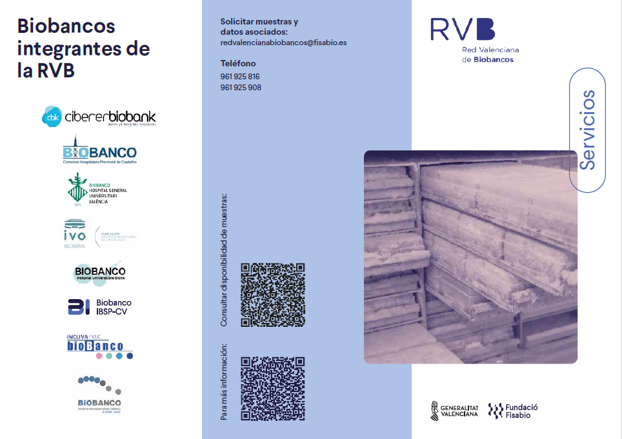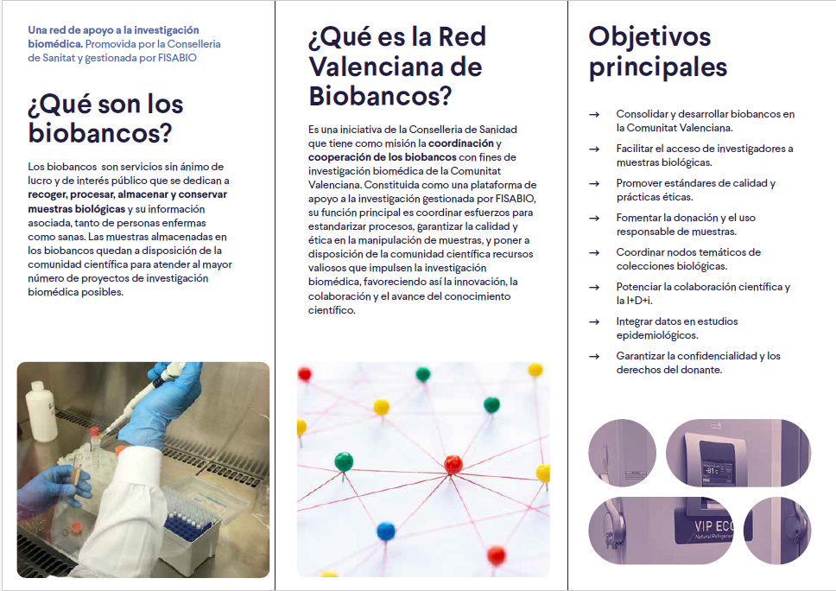
Imagen 5.2. Tríptico Red Valenciana de Biobancos
- Realización de difusión de la actividad científica de los biobancos a través de la cuenta de Twitter de la Red Valenciana de Biobancos, con un total de 70 publicaciones.

    - Servicios realizados

- Red Valenciana de Biobancos

Durante el año 2025, los biobancos de la RVB han gestionado un total de 44 solicitudes de muestras e información asociada a las mismas, a través del SGI-RVB, para uso en proyectos de investigación biomédica y en salud pública. Se han cedido un total de 8.012 alícuotas (de diferentes tipologías de muestras), las cuales se relacionan con 5.219 casos/donaciones.
A través de la Oficina de Coordinación de la RVB se han gestionado 34 de estas solicitudes (77,27%). En la figura 5.3 se muestra la distribución de estas 34 solicitudes de muestras gestionadas por la RVB en 2025, proceden de las colecciones de población de referencia, tumores sólidos, enfermedades raras, neurodegenerativas, infecciosas, cáncer hereditario, neurológicas y oftalmológicas.

Figura 5.3 Tipología de colecciones vinculadas a las solicitudes tramitadas por la Oficina de la RVB en 2025

- Biobanco IBSP-CV y Biobanco HGUE

Durante 2025, en el proceso de unificación del Biobanco IBSP-CV y Biobanco HGUE han tramitado un total de 25 solicitudes de cesión de muestras para su uso en proyectos de investigación biomédica y salud pública. A su vez, se han proporcionado un total de 12 servicios: 3 servicio de custodia y 9 servicios de procesado y custodia de muestras.

En la siguiente tabla se resume la actividad conjunta de captación y cesión de muestras durante el año 2025:

Tabla 5.4. Captación y cesión de muestras del Biobanco IBSP-CV y del Biobancco HGUE en 2025

Captación |  |  | Cesión
Donaciones | Muestras | Alícuotas | Solicitudes | Muestras cedidas
23.215 | 27.730 | 48.805 | 25 | 3.123

La facturación asociada a las cesiones de muestras de ambos biobancos, Biobanco IBSP-CV y Biobanco HGUE, y servicios realizados ha sido de 59.374.87 € en 2025.

Tabla 5.5. Facturación Biobanco IBSP-CV y HGUE 2021-2025
 | 2021 | 2022 | 2023 | 2024 | 2025
Ingresos | 19.243,26 € | 19.430,64 € | 38.307,88 € | 26.788,62 € | 59.374.87 €

    - Ayudas concedidas

- Título: Incorporación de innovación tecnológica en la RVB, capacitación técnica del Biobanco IBSP-CV y creación del Laboratorio de Biomodelos (Oncología Clínica y Molecular)
Entidad financiadora: INSTITUTO CARLOS III
Financiación 2025: 55,680,00 €

- Título: Identificación de las víctimas de la Guerra Civil y franquismo
Entidad financiadora: GV CONSELLERIA DE PARTICIPACION, TRANSPARENCIA, COOPERACION Y CALIDAD DEMOCRATICA
Financiación 2025: 49.183,30 €

- Título: INNDIH (European Digital Innovation Hub (EDIH) de la Comunitat Valenciana)
Entidad financiadora: Comisión Europea a través del Digital Europe Programme (DIGITAL) en su convocatoria European Digital Innovation Hubs (DIGITAL-2021-EDIH-01).
Financiación 2025: 56.554,42 €

  - Servicio de Secuenciación y Bioinformática

    - Objetivos alcanzados

En relación con las líneas de actuación propuestas en el Plan de Actuación de 2025 de la Fundación, el Servicio de Secuenciación y Bioinformática ha alcanzado los siguientes objetivos:
Línea 1. Adaptando y optimizando protocolos de RNA para PacBIO.
- Se han adaptado los protocolos de librerías de RNA para PacBio y se encuentra operativo el protocolo para RNAseq de SeQuel II. Sin embargo, debido a la adquisición del nuevo secuenciador VEGA ya a finales de diciembre del 2025 no ha sido posible poner en práctica los protocolos de concatenación de librerías RNAseq que aumentan la cobertura total y que no se podían aplicar en el anterior secuenciador.

Línea 2. Fortaleciendo un canal de promoción del servicio basado en comunicaciones técnicas científicas (con el apoyo de la Unidad de Plataformas y Servicios y la unidad de Comunicación de FISABIO).
- Pendiente para 2026.

Línea 3. Implementando un panel de control interno para la visualización en tiempo real de producción de datos de secuenciación.
- Puesta en marcha de una plataforma web vinculada a una base de datos interna que automatiza la visualización de indicadores clave (KPIs) de secuenciación. La herramienta permite la supervisión inmediata de los estándares de calidad y la realización de estudios comparativos históricos para garantizar la excelencia técnica en cada proceso.

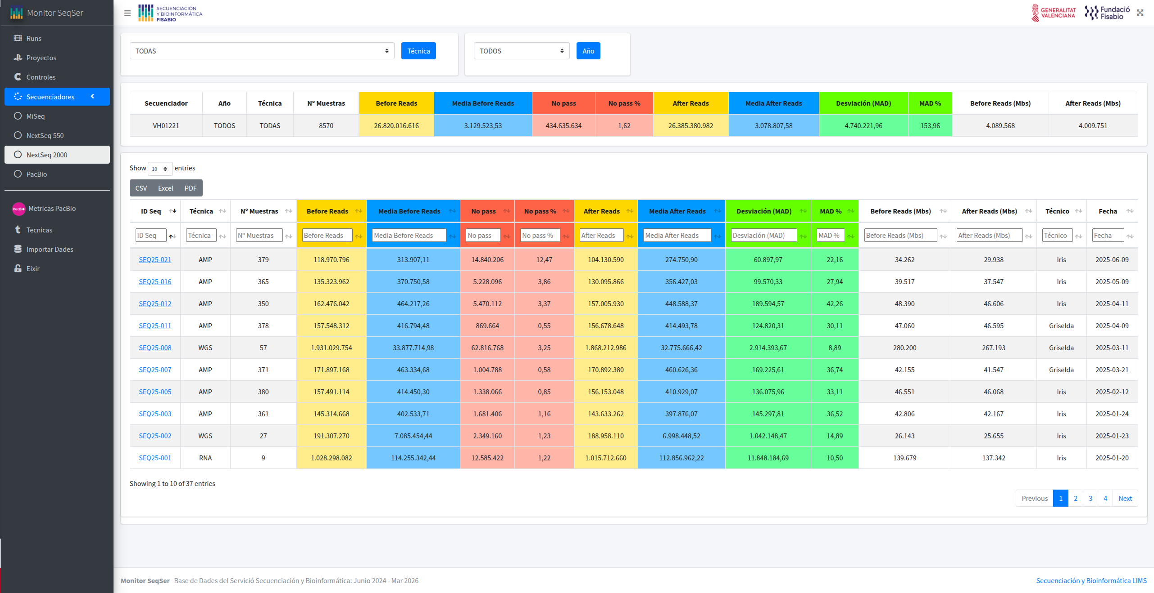
Imagen 5.6. Vista de la plataforma web que permite acceder a la base de datos interna de datos de indicadores clave (KPIs) de secuenciación.
Línea 4. Ampliando el volumen de servicios anuales mediante la concurrencia a licitaciones de servicios de secuenciación y/o bioinformática.
- El servicio ha participado activamente en diversas licitaciones de secuenciación y bioinformática (ver detalle en tabla adjunta). Tras analizar los resultados, se identificó una asimetría competitiva derivada de las extraordinariamente ventajosas condiciones comerciales de los proveedores de fungibles de secuenciación hacía las grandes empresas de secuenciación europeas. Como medida correctora, se han establecido negociaciones estratégicas con Illumina, Inc logrando el compromiso de aplicar descuentos preferenciales (sin definir) en proyectos de gran escala nacionales. Este acuerdo permitirá al servicio concurrir en mejores condiciones a futuras licitaciones nacionales.
Imagen 5.7. Listado de licitaciones de servicios de secuenciación y bioinformática a las que se ha presentado el Servicio durante 2025

Línea 5. Participando en proyectos de investigación.
- PINT-24-26: Proyecto 2G_PROVEIL (Next Generation Nanofiber-based Sensing PROVEIL PPE Masks), financiado por la European Commission - DG Research bajo la convocatoria EU4H-2024-PJ-01-2 (HERA) con un importe de 555.260,66 €, desarrolla mascarillas con nanofibras virucidas. El objetivo es innovar en equipos de protección respiratoria para mejorar la respuesta estratégica ante futuras pandemias.

- UGP-24-041: proyecto EPI-BRIDGE (Vigilancia Epidemiológica de Viromas Pediátricos: Interconectando Guarderías y Unidades de Atención Primaria), financiado por el Instituto de Salud Carlos III en la convocatoria 2024 Proyectos de I+D+i en Salud con un importe de 157.627,34 €, tiene como objetivo caracterizar el viroma completo en población pediátrica durante un curso escolar (2025-2027). Esta iniciativa nacional busca mejorar la vigilancia epidemiológica y la transferencia de conocimiento en el ámbito de las enfermedades infecciosas emergentes.

Línea 6. Rentabilizando los datos obtenidos del proyecto de identificación de víctimas de la Guerra Civil y del franquismo a través de publicaciones y participaciones en congresos especializados, además de en la realización de una tesis doctoral.
- Asistencia a Congresos:
- XXX Jornadas GHEP-ISFG en Barcelona 18 -19 de septiembre de 2025
- 13th International Congress on Haploid Markers 21-24 mayo 2025. Belgrado Serbia.
- Trabajos en formato póster presentados:
- Description and characterization of 379 Y haplotypes in a Spanish civil war identification project. Alan Codoñer-Alejos, Mariana Reyes-Prieto, Sandra Carbó-Ramírez, Vicente Soriano-Chirona, Jorge Ruiz-Ramírez, Anabel Gil-Tebar, Cristina Bernat-Quesada, Fernando González-Candelas, Llúcia Martínez-Priego
- Y-STR analysis of the Comunitat Valenciana population using the Forenseq DNA Signature Prep Kit and Next-Generation Sequencing. Sandra Carbó-Ramírez, Jorge Ruiz-Ramírez, Alan Codoñer-Alejos, Cristina Bernat-Quesada, Anabel Gil-Tebar, Vicente Soriano-Chirona, Fernando González-Candelas, Llúcia Martínez-Priego
- Sequence-based population data for the 7 ForenSeq™ Signature Prep Kit X-STR loci in the Comunitat Valenciana Spanish population. Jorge Ruiz-Ramírez, Sandra Carbó-Ramírez, Alan Codoñer-Alejos, Cristina Bernat-Quesada, Anabel Gil, Vicente Soriano-Chirona, Fernando González-Candelas, Llúcia Martínez-Priego
- Formaciones regladas:
- GHEP-ISFG (Grupo de Habla Española y Portuguesa de la International Society for Forensic Genetics (Sociedad Internacional de Genética Forense) Simposios:
- Retos y estrategias sobre la presentación de la prueba genética ante los Tribunales. Manuel Crespillo Márquez, Antonio Alonso Alonso, Ignacio Acón Ortego, Pedro A Barrio Caballero, entre otros.
- Marcadores haplotípicos. Leonor Gusmão y Lourdes Prieto.
- Publicaciones:

- One sample, three genotypes: a flanking region deletion at the D19S433 locus causes genotyping discrepancies between CE and NGS technologies. Sandra Carbó-Ramírez; Alan Codoñer-Alejos; Mariana Reyes-Prieto; Cristina Bernat; Anabel Gil; Jorge Ruiz-Ramírez; Vicente Soriano-Chirona; Griselda De Marco-Romero; Fernando Gonzalez-Candelas; Llúcia Martínez-Priego. Forensic Science International: Genetics 2025-05

Línea 7. Estableciendo colaboraciones con otros servicios de secuenciación de las fundaciones de investigación sanitaria de la Comunitat Valenciana.
- Aplazada a 2026. Se considera prioritaria la convergencia operativa para maximizar el rendimiento de las infraestructuras de secuenciación de la Comunitat.

Línea 8. Explorando vías de adquisición del secuenciador VEGA de PacBio.
- Secuenciador VEGA adquirido e instalado.

Línea 10. Difundiendo el servicio con acciones de marketing.
- Identidad de Marca: Se ha diseñado un nuevo logotipo que alinea visualmente el servicio con la estrategia de marca de la Unidad, asegurando coherencia y profesionalismo en la comunicación.

Imagen 5.8. Logotipo Secuenciación Masiva y Bioinformática

- Soportes de Difusión: Se ha elaborado un tríptico informativo que actúa como herramienta principal de comunicación externa.
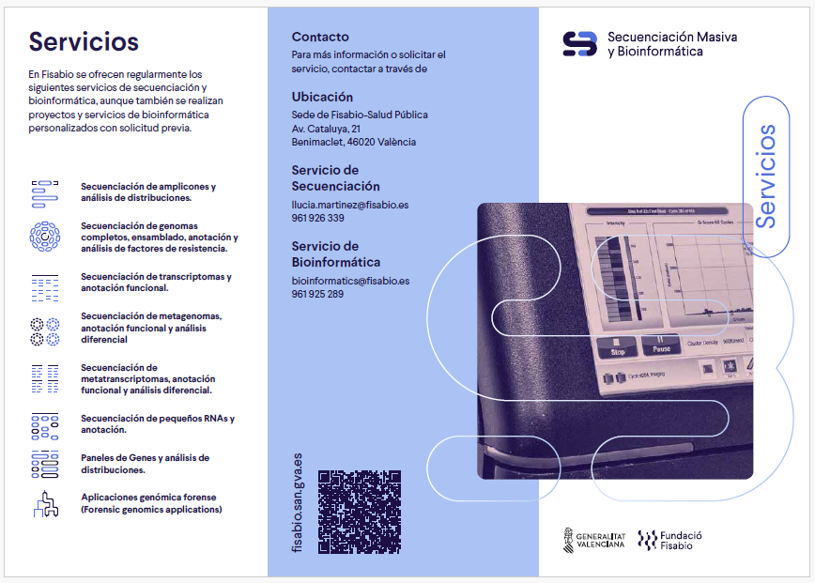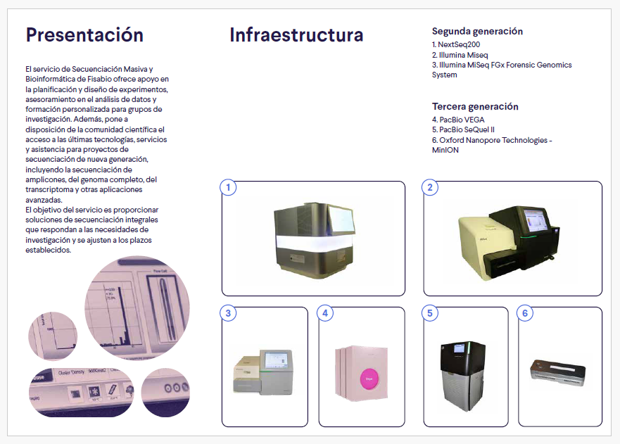
Imagen 5.9. Tríptico Secuenciación Masiva y Bioinformática

5.2.2 Servicios realizados
Los ingresos correspondientes a los servicios realizados en 2025 se muestras en la tabla con un ligero incremento respecto del año anterior.
Tabla 10. Ingresos totales servicio de Secuenciación y Bioinformática 2021-2025
 | 2021 | 2022 | 2023 | 2024 | 2025
Ingresos | 1.042.795,10 € | 499.535,60 € | 524.503,80 € | 452.229,66 € | 507.322,01 €

Si analizamos cómo esos ingresos se han repartido en función del tipo de secuenciador vemos que la tecnología PacBio de secuenciación de lecturas largas va ganando terreno a la secuenciación illumina (MiSeq, NextSeq200, NextSeq500).

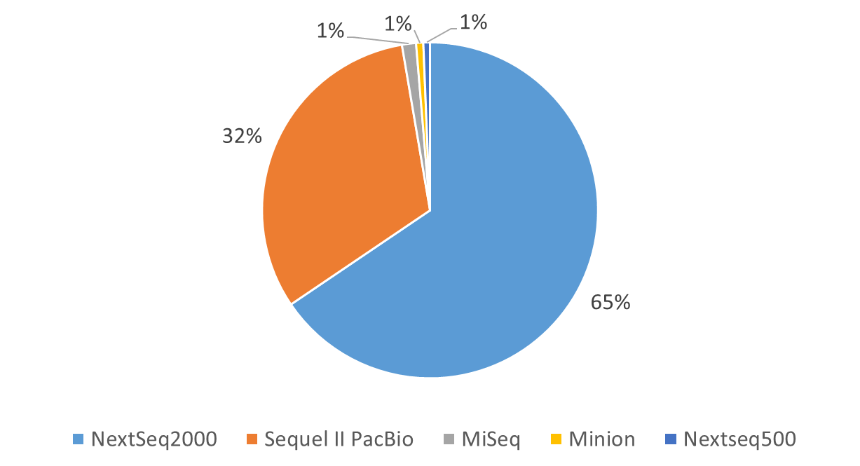
Gráfica 5.11. Porcentaje sobre el importe total facturado en 2025 según el tipo de secuenciador utilizado.
Como se observa en la gráfica de distribución de ingresos según tipo de tarifa, la facturación se concentra mayoritariamente en centros públicos de investigación europeos (76%) y en soporte interno a la Fundación FISABIO (17%). La mínima participación de entidades privadas o no europeas (7%) consolida nuestro rol como agente dinamizador de la investigación científica, garantizando la complementariedad y no la competencia con el sector privado local.
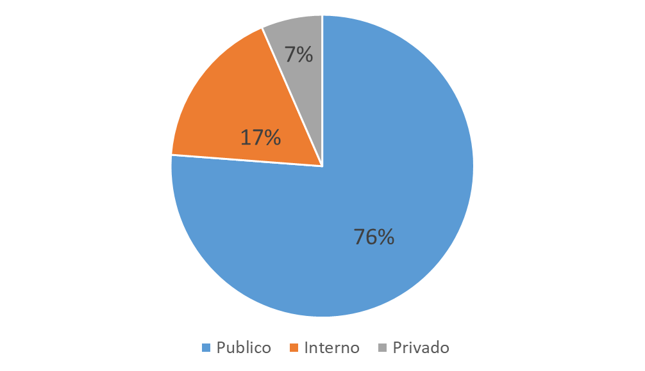
Gráfica 5.12. Porcentaje sobre el importe total facturado en 2025 según el tipo de tarifa.
Por último, la capacidad operativa del servicio reflejada en el volumen de proyectos y muestras procesadas se detalla a continuación:
Tabla 5.13. Proyectos terminados y número de muestras analizadas durante 2025
Secuenciador | Total Proyectos | Total Muestras
illumina NextSeq2000 | 137 | 5098
PacBio Sequel II | 74 | 3947
illumina MiSeq | 6 | 176
Oxford Nanopore Minion | 1 | 20
illumina Nextseq500 | 2 | 2
TOTAL | 220 | 9243
.
Los datos muestran una alta eficiencia operativa, con un total de 9.243 muestras procesadas en 220 proyectos. Destaca el papel predominante del sistema illumina NextSeq 2000, que lidera tanto en volumen de proyectos como de muestras, seguido de cerca por la tecnología de lectura larga PacBio Sequel II, consolidando la versatilidad técnica de la Plataforma para abordar distintos tipos de aplicaciones genómicas.
5.2.3. Ayudas concedidas
- Título: Identificación de las víctimas de la Guerra Civil y franquismo
Entidad financiadora: GV CONSELLERIA DE PARTICIPACION, TRANSPARENCIA, COOPERACION Y CALIDAD DEMOCRATICA
Financiación 2025: 500.000,00 €

- Título: Proyecto A25 CONVENIO 2025 BANCAJA - SP - SECUENCIACION - EPI-BRIDGE
Entidad financiadora: Fundación Bancaja
Financiación 25/04/2025 a 25/04/2026: 11.000,00 €

  - Servicio de estudios estadísticos
    - Objetivos alcanzados

En relación con las líneas de actuación propuestas en el Plan de Actuación de 2025 de la Fundación para el Servicio de Estudios Estadísticos, se han cumplido los siguientes objetivos:
Línea 1. Promoviendo un soporte metodológico y estadísticos adecuado a proyectos de grupos de investigación de FISABIO.
- Se ha dado soporte a 26 peticiones de grupos de investigación o personal investigador de Fisabio, considerando que el grado de cumplimiento es suficiente.
- Se ha colaborado en el diseño de dos estudios que participaron en convocatorias competitivas, cumpliendo con la acción marcada.
- Creación de un cuestionario de satisfacción dirigido a los usuarios del servicio de estadística.
Línea 2. Promoviendo la actividad docente en estadísticas dentro de la Fundación.
- Se ha impartido un curso básico en análisis de datos para el servicio de hematología del Hospital General de Castellón.
- Se han realizado dos actividades formativas, una para investigadores del Servicio de Emergencias Sanitarias de la CV, y otra para investigadores del Hospital General de Castellón.
- Se han impartido dos charlas, incluyendo una videollamada abierta a todos los investigadores del área de actuación de Fisabio, en línea con las acciones de difusión y márquetin del servicio.
Línea 3. Potenciando la realización de servicios a grupos de investigación externos a la Fundación.
- Se han realizado dos servicios externos a la fundación.

Línea 4. Difundiendo el servicio con acciones de marketing.
- Se ha realizado una entrevista al responsable del servicio para la newsletter de Fisabio. ( https://fisabio.san.gva.es/es/actualidad/noticias/93/conoce-el-servicio-de-estudios-estadisticos-de-fisabio).
- Diseño de un logotipo del servicio, contribuyendo a consolidar la identidad visual de la Unidad de Plataformas y Servicios de la Fundació.

Imagen 5.14. Logotipo del servicio Estudios Estadísticos
- Elaboración de un tríptico informativo que recoge las principales características del servicio, facilitando así su difusión.

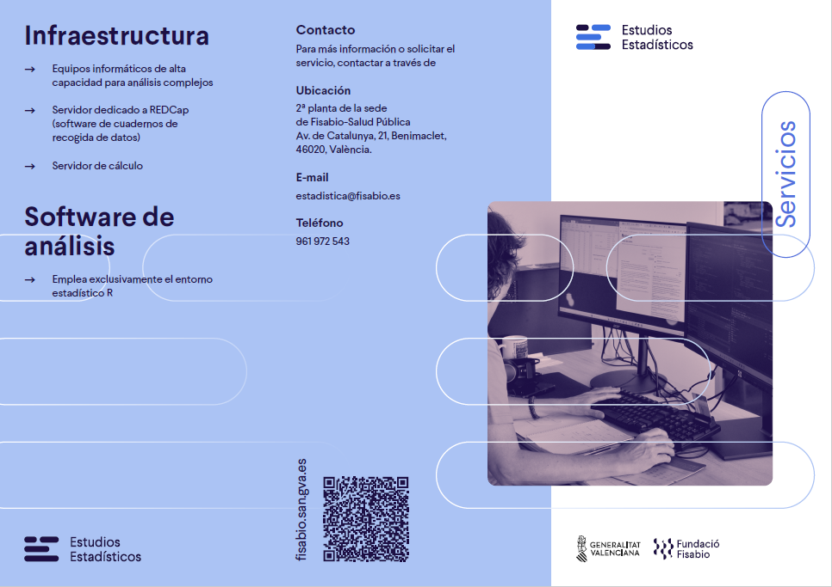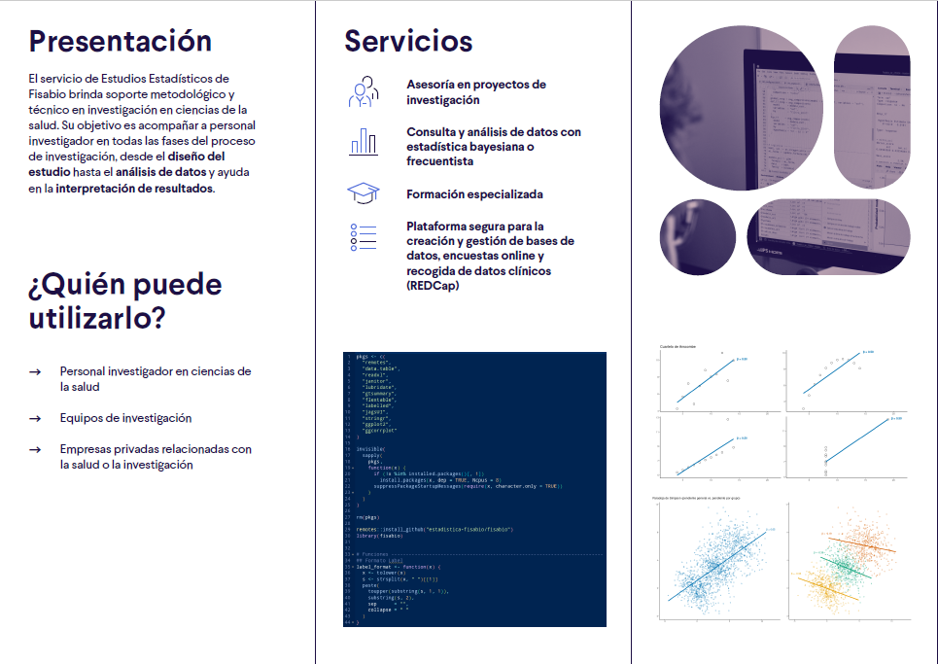
Imagen 5.15. Tríptico Servicio Estudios Estadísticos

    - Servicios realizados

Desde el Servicio de Estudios Estadísticos se han registrado un total de 26 servicios en 2025.
En cuanto a la distribución de los servicios realizados según la institución a la que pertenecen los investigadores, 21 de las 26 peticiones de 2025 (80.8 %) provenían de investigadores de Fisabio, y el resto a investigadores externos, incluyendo empresa privada, Universitat Jaume I, Clínicas de la UVEG y particulares.
En la siguiente tabla se muestra los ingresos anuales efectivos obtenidos desde 2021 hasta 2025.
Tabla 5.16. Ingresos totales Servicio de Estudios Estadísticos 2021-2025
 | 2021 | 2022 | 2023 | 2024 | 2025
Ingresos | 15.844,04 € | 18.522,80 € | 20.880,00 € | 6.157,42 € | 55.066,73 €

  - Laboratorios de Contención Biológica NCB-3 y NCB-2+

    - Objetivos alcanzados

En relación con las líneas de actuación propuestas en el Plan de Actuación de 2025 de la Fundación, el Laboratorio NCB3 ha alcanzado los siguientes objetivos:
Línea 1. Potenciando la seguridad en el trabajo y la investigación a través de mejoras en la infraestructura y adquisición de nuevo equipamiento.
- Se ha tramitado y adjudicado la instalación de una enfriadora propia con financiación IVACE y cofinanciación interna, quedando la actuación finalizada. La ducha de seguridad biológica y el biowaste térmico se evaluaron técnicamente y se pospusieron por coste, reprogramando la decisión para 2026
Línea 2. Continuando con la implantación de un sistema de gestión de la calidad.
- Se ha actualizado el procedimiento de derrames e incidencias (FSP3_PE005), incorporando además un programa de reciclaje en el PNT de formación. Se avanzó en la gestión del personal con la actualización de FSP3_PE008 (Training), la nueva Ficha de entrenamiento y el protocolo de actuación en casos H5N1. La documentación específica del laboratorio NCB2+ quedó revisada y firmada.

Línea 3. Aumentando la capacidad de cultivo de agentes biológicos de nivel 3.
- Se han obtenido stocks de virus Zika y Chikungunya y se consiguió la autorización para trabajar con H5N1, iniciándose los experimentos.

Línea 4. Optimizando el uso de infraestructuras.
- Se ha colaborado en el proyecto “Next Generation Nanofiber‑based Sensing PROVEIL PPE Masks for Extended Protection and Shelf‑life” (convocatoria EU4HEALTH). La actividad del laboratorio aumentó respecto a 2024, con mayor número de accesos y cuatro formaciones durante el año.

Línea 5. Difundiendo el servicio con acciones de marketing.
- Diseño de un logotipo del servicio, contribuyendo a consolidar la identidad visual de la Unidad de Plataformas y Servicios.


Imagen 5.17. Logotipo Servicio Laboratorio NCB3

- Elaboración de un tríptico informativo que recoge las principales características del servicio con el objetivo de facilitar su difusión.
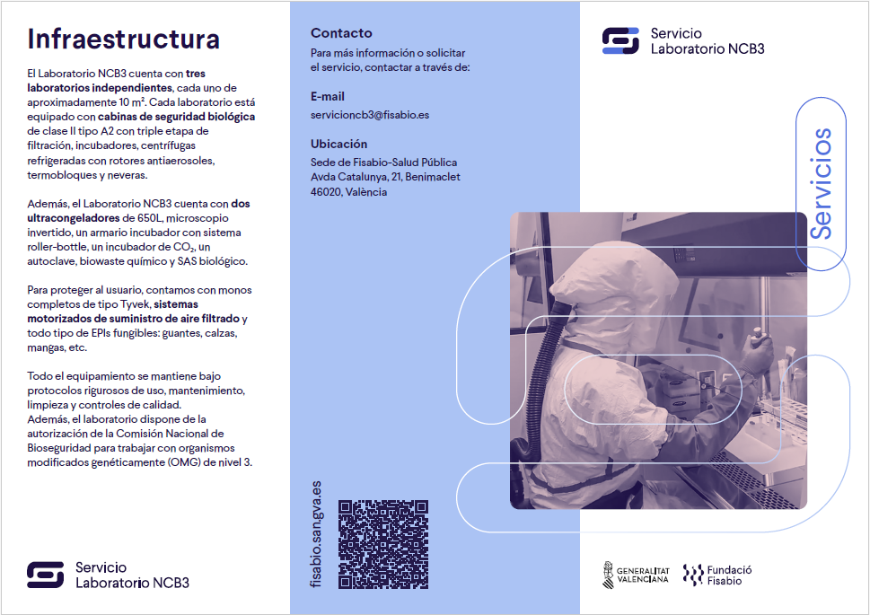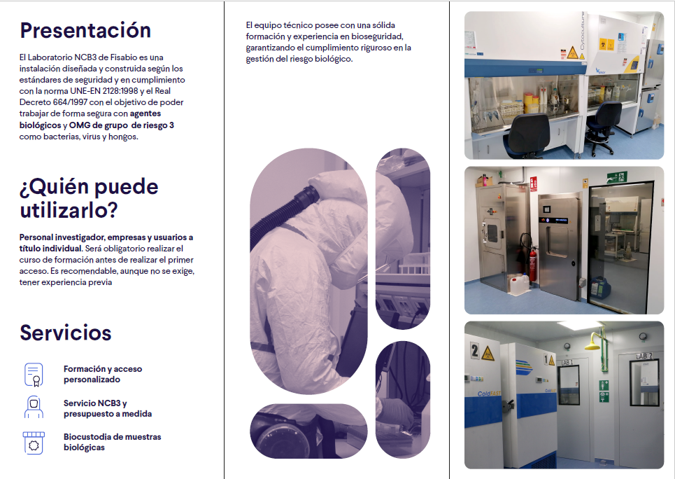
Imagen 5.18. Tríptico Servicio Laboratorio NCB3
- Realización de una entrevista al responsable del servicio para la newsletter de Fisabio. (https://fisabio.san.gva.es/es/actualidad/noticias/154/descubre-el-servicio-laboratorio-ncb3-de-fisabio)

    - Servicios realizados

Durante 2025 se impartió formación a 4 nuevos usuarios y se prestaron servicios principalmente de acceso al Laboratorio NCB3, además de una cesión de muestras de biobanco y un presupuesto a medida para ensayos con PBMCs, atendiendo a equipos del IBV‑CSIC, I2SysBio, Universidad de Valencia y FISABIO. Durante el ejercicio se facturaron 18.783,11 €, lo que supone un incremento del 115,6 % respecto a 2024 (8.713,60 €).

Tabla 5.19. Ingresos totales Laboratorio NCB3 2021-2025
 | 2021 | 2022 | 2023 | 2024 | 2025
Ingresos | 37.753,40 € | 49.554,91 € | 2.209,80 € | 8.713,60 € | 18.783,11 €

  - Plataforma de Oncología de Precisión

    - Objetivos alcanzados

En relación con las líneas de actuación propuestas en el Plan de Actuación de 2025 de la Fundación, la Plataforma de Oncología de Precisión ha alcanzado los siguientes objetivos:
Línea 1. Ampliando la cartera de servicios.
- Se ha incorporado un equipo de PCR digital que permite la detección de DNA tumoral circulante en sangre. Esta nueva técnica, en el contexto de la Oncología de Precisión, puede ser utilizada para:
  - Diagnóstico temprano y seguimiento de recaídas sin necesidad de biopsia.
  - Monitorización de respuesta al tratamiento en tiempo real
  - Detección de mutaciones de resistencia a fármacos devenidas de la propia evolución del tumor
  - Análisis preciso de variaciones en número de copias
  - Diagnóstico molecular ultra-rápido: permite obtener resultados en aproximadamente 1 hora tras la extracción del DNA.
Línea 2. Promoviendo la Plataforma como proveedora de servicios de NGS en tumores para proyectos de investigación biomédica y para ensayos clínicos con acciones de desarrollo de negocio.
- Reuniones con promotores de ensayos:
  - AstraZeneca. La empresa se ofreció a asumir los costes de los controles europeos de cáncer de pulmón necesarios para la solicitud y el mantenimiento de la acreditación UNE-EN ISO15189.
  - Roche. Puesta en común los requisitos de la farmacéutica con nuestros procedimientos en cuanto a la detección de fusiones en FGFR2. Estas fusiones son clínicamente relevantes en tumores gástricos, colangiocarcinomas, cáncer de páncreas y tumores neuroepiteliales de bajo grado. Actualmente existen ensayos clínicos abiertos frente a este biomarcador.
- Reuniones con Servicios de Oncología internos y externos: Se mantuvieron varias reuniones con representantes de los siguientes hospitales: Hospital General Universitario de Elche, Hospital Morales Messeguer (Murcia) y Hospital Santa Lucía (Cartagena). El fin fue establecer una colaboración funcional entre la Plataforma de Oncología de Precisión y dichos Servicios para la caracterización de los carcinomas de los tubos colectores de Bellini, un tipo de tumor renal considerado ultra-raro por su baja incidencia, y solicitar conjuntamente proyectos que puedan ser vehiculizados a través de la Plataforma.
- Participación en las Jornadas de investigación en cáncer organizados por el Instituto de Investigación, Desarrollo e Innovación en Biotecnología Sanitaria de Elche (IDIBE).
Línea 3. Difundiendo la plataforma con acciones de marketing.
- Diseño de un logotipo de la plataforma, contribuyendo a consolidar la identidad visual de la Unidad de Plataformas y Servicios.

Imagen 5.20. Logotipo Plataforma Oncología de Precisión
- Elaboración de un tríptico informativo con las principales características de la plataforma con el objetivo de facilitar su difusión.
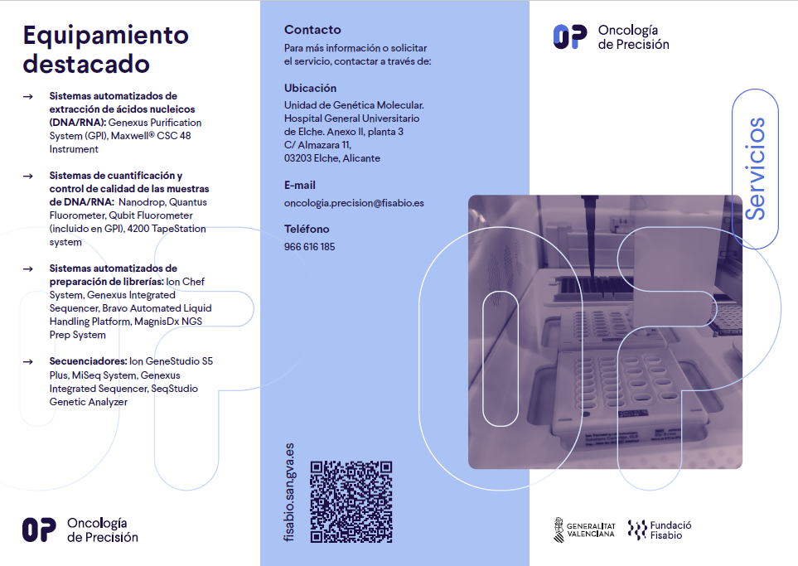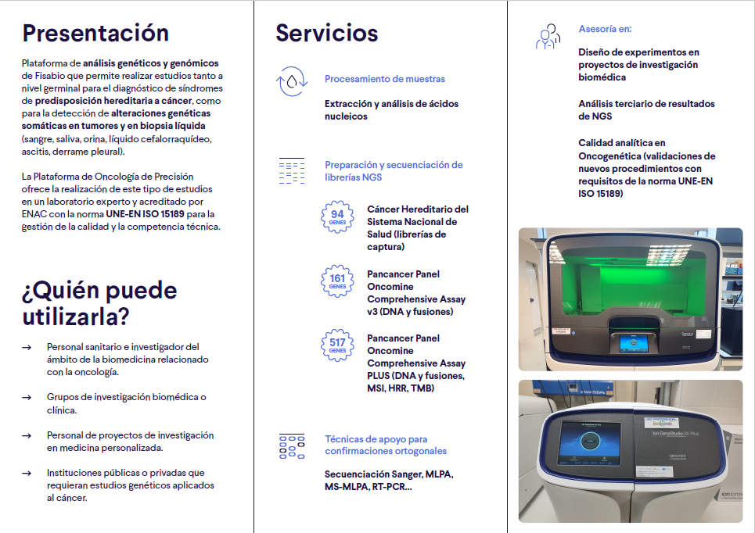
Imagen 5.21. Tríptico Plataforma Oncología de Precisión
- Actualización de los contenidos de la plataforma en la página web de Fisabio.

    - Servicios realizados

Se realizó un servicio de secuenciación en tejido parafinado de 5 tumores de los tubos colectores de Bellini. Los resultados obtenidos se incluirán como parte de los resultados preliminares en la solicitud de proyectos de investigación, en colaboración con los Servicios de Oncología Hospital General Universitario de Elche, Hospital Morales Messeguer (Murcia) y Hospital Santa Lucía (Cartagena).

  - Unidad de Análisis Multiplex

    - Objetivos alcanzados

En relación con las líneas de actuación propuestas en el Plan de Actuación de 2025 de la Fundación, la Unidad de Análisis Multiplex ha alcanzado el siguiente objetivo:
Línea 1. Promoviendo y difundiendo el servicio de análisis de biomarcadores basados en la tecnología xMAP de LuminexTM con acciones de marketing.
- Diseño de un logotipo de la unidad, contribuyendo a consolidar la identidad visual de la Unidad de Plataformas y Servicios.

Imagen 5.22 Logotipo Unidad de Análisis Multiplex
- Creación de un tríptico informativo que recoge las principales características de la unidad.

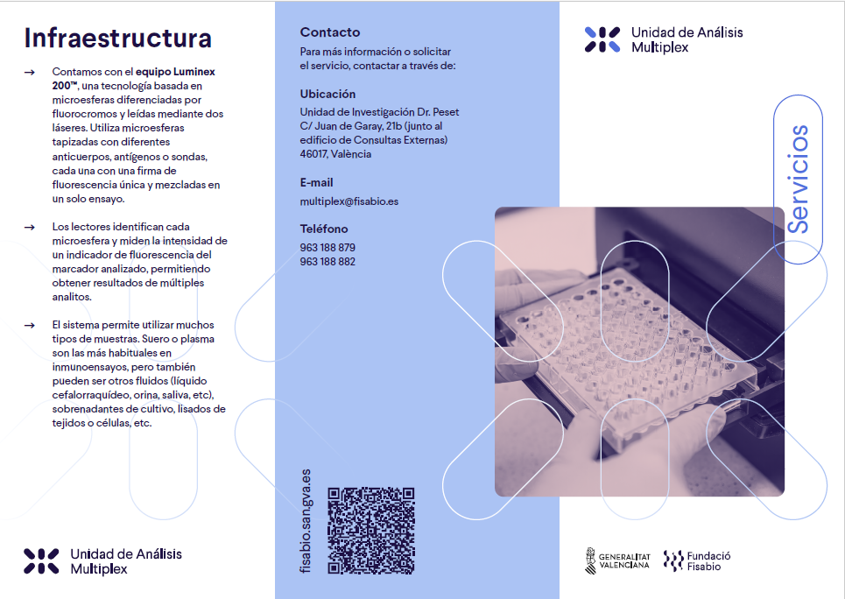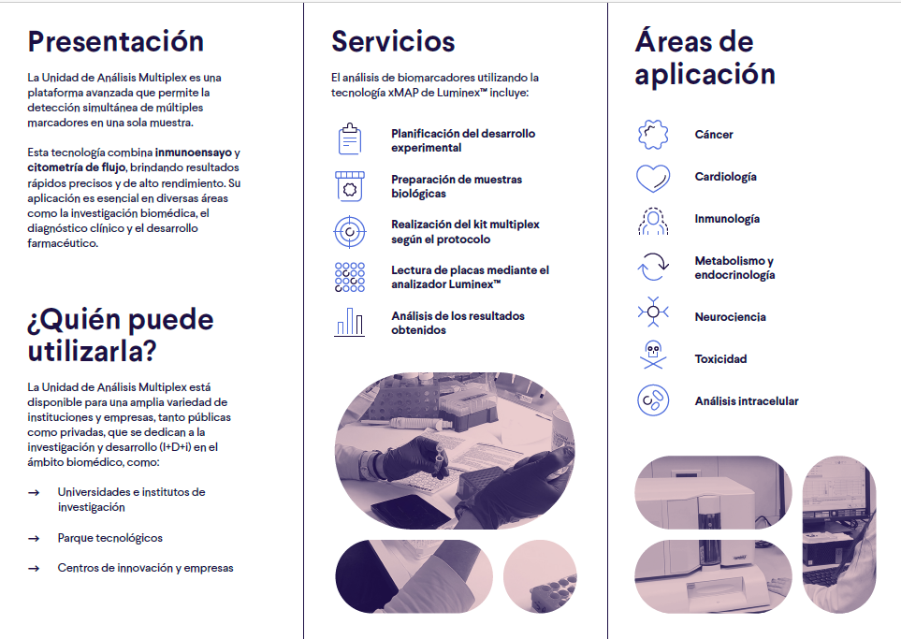
Imagen 5.23. Tríptico Unidad de Análisis Multiplex

- Realización de una entrevista a las responsables de la unidad, para la newsletter de Fisabio (https://fisabio.san.gva.es/es/actualidad/noticias/144/conoce-la-unidad-de-analisis-multiplex-de-fisabio)

Línea 2. Implementando un sistema de gestión de calidad que incluya un procedimiento normalizado de gestión de solicitudes, envío de resultados, encuestas de satisfacción.
- Acciones iniciadas para la preparación de los PNT de gestión de solicitudes, envío de resultados y encuesta de satisfacción han sido aplazadas hasta el año 2026 debido a una baja de personal técnico responsable, quedando pendientes de finalización en dicho periodo.

5.6.2 Servicios realizados

Durante el año 2025 se han registrado un total de 9 servicios.
Con respecto a la distribución público/privada de los servicios ofrecidos, se observa en la Figura 5.24. como el número de servicios realizados a empresas públicas corresponde al 56% del total de los realizados. Se prestaron servicios a IIS La Fe, la Universidad Complutense de Madrid y la Fundación para el Fomento de la Investigación Sanitaria y Biomédica de la Comunitat Valenciana (FISABIO). Mientras que el 44% de los servicios ofertados corresponden a empresas privadas como el Centro Tecnológico AINIA, la Fundación Universitaria San Pablo-CEU, Personal Biomed Spain S.L y la Universidad Europea de Madrid S.A.U.

Figura 5.24. Distribución pública/privada de los servicios realizados en 2025
En cuanto a la distribución de los servicios a nivel territorial se distinguen 2 grupos: Comunitat Valenciana, que corresponde al 67% y el resto de España, con un 33%. Se observa un cambio en la distribución ya que el año pasado el número de servicios realizados en la Comunitat Valenciana representaban el 100%.
En la siguiente tabla se muestra los ingresos anuales obtenidos desde 2021 hasta 2025. La realización de estos servicios corresponde a una facturación de 15.410,64 € en 2025, lo que supone un aumento del 4,44% con respecto al año anterior.
Tabla 5.25. Ingresos totales de la Unidad de Análisis Multiplex 2021-2025
 | 2021 | 2022 | 2023 | 2024 | 2025
Ingresos | - | 16.784,77 € | 11.333,85 € | 14.755,90 € | 15.410,64 €

  - Unidad Mixta de Imagen Biomédica e Inteligencia Artificial FISABIO-CIPF

    - Objetivos alcanzados

En relación a las líneas de actuación propuestas en el Plan de Actuación de 2025 de la Fundación, la Unidad Mixta de Imagen Biomédica e Inteligencia Artificial FISABIO-CIPF ha alcanzado los siguientes objetivos:
Línea 1. Promocionando los servicios actuales de anonimización, curación y tratamiento de datos en imagen médica.
- Se ha continuado con el desarrollo de DisMed-Agent para la anonimización de reportes médicos mejorando su precisión basada en últimas tecnologías como lo son los agentes basados en inteligencia artificial, siendo probado exitosamente en datasets de prueba y se plantea para ser usado en los próximos servicios.
Línea 2. Desarrollando algoritmos que faciliten la visualización avanzada de imagen médica a partir de informes especializados, realidad aumentada y realidad virtual.
- Se ha expandido el software de realidad aumentada para incluir estructuras óseas, así como mejoras en la visualización.
Línea 3. Desarrollando algoritmos de inteligencia artificial y aprendizaje automático para la segmentación y la interpretación automatizada de imágenes médicas.
- Se ha continuado con el desarrollo de modelos de inteligencia artificial para la segmentación, alcanzando métricas del estado del arte para la segmentación de tumores pituitarios.
- Se ha desarrollado un pipeline para la interpretación de resultados basados en radiómica, implementado para los tumores pituitarios.
Línea 4. Impulsando la colaboración con otras entidades para la compartición de recursos y aprovechamiento de sinergias.
- Se ha fortalecido la colaboración con diferentes entidades, destacando la actualmente con diferentes grupos de investigación del Centro de Investigación del Príncipe Felipe (CIPF), de la cual ha surgido un servicio para la segmentación de núcleos en imágenes celulares.
- Se ha continuado la colaboración con el Instituto de Investigación Germans Trias i Pujol (IGTP), destacando la compartición de datos y colaboración entre el personal.

Línea 5. Promocionando y aplicando ciencia abierta y reproducibilidad de resultados.
- Se ha presentado resultados de investigación en el CafeNet, resaltando los resultados y capacidades del grupo.
- Se han enviado artículos de investigación, así como preprints resaltando resultados conseguidos.
Línea 6. Difundiendo el servicio con acciones de marketing
- Diseño un logotipo contribuyendo a consolidar la identidad visual de la Unidad de Plataformas y Servicios.

Imagen 5.26. Logotipo Imagen Biomédica e IA

- Creación de un tríptico informativo que recoge las principales características de la unidad.

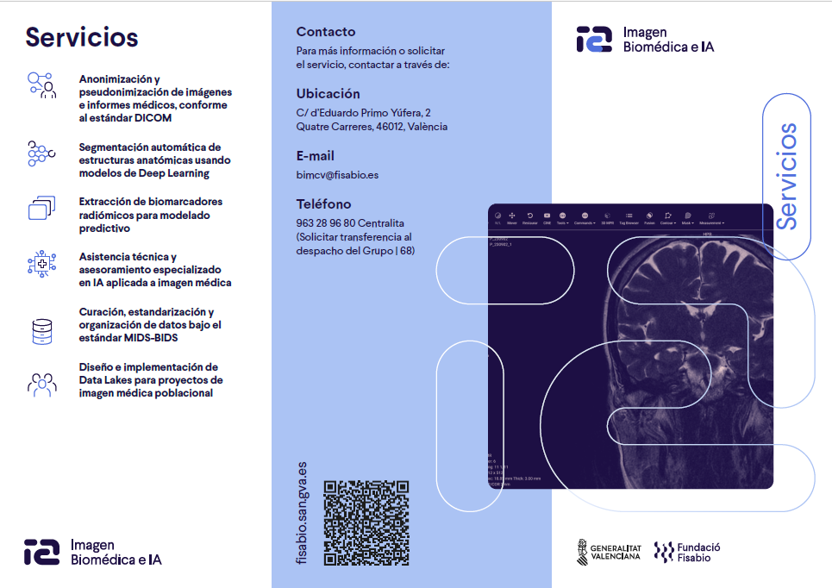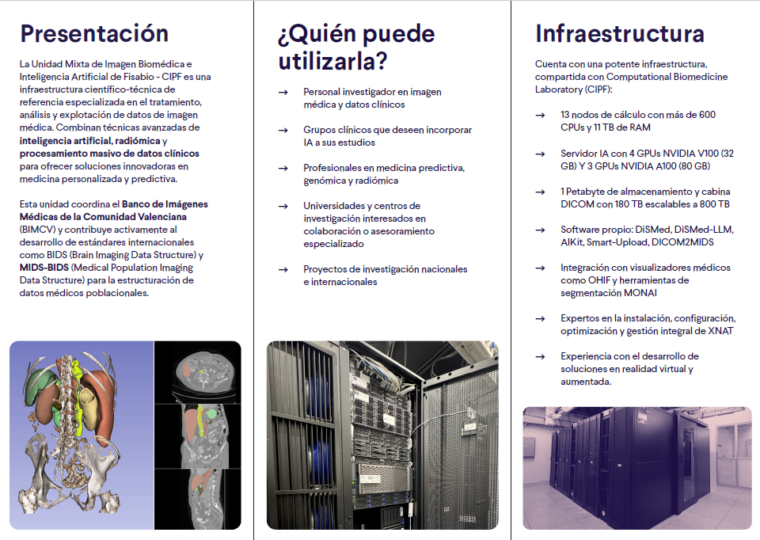
Imagen 5.27 Tríptico Imagen Biomédica e IA
- Actualización de los contenidos de la unidad en la página web de Fisabio.

5.7.2. Servicios realizados
Durante la anualidad 2025 se han desarrollado dos servicios, ambos al Instituto de Investigación Germans Trias i Pujol (IGTP), bajo los conceptos de:
- Servicios de radiómica.
- Servicios de segmentación de imágenes.

Tabla 5.28. Ingresos totales Unidad Mixta de Imagen Biomédica 2021-2025
 | 2021 | 2022 | 2023 | 2024 | 2025
Ingresos | - | - | 12.936,88 € | 0 | 24.193,63 €

  - Plataforma Analítica de Investigación del Exposoma

5.8.1 objetivos alcanzados

En relación a las líneas de actuación propuestas en el Plan de Actuación de 2025 de la Fundación, la Plataforma Analítica de Investigación del Exposoma ha alcanzado los siguientes objetivos:
Línea 1. Ampliando la cobertura de los servicios ofrecidos por la Plataforma de Investigación del Exposoma.
- Creación de un nuevo servicio. Servicio analítico de un técnico especializado para el uso del equipo de cromatografía gaseosa acoplada a espectrometría de masas de alta resolución (1 hora de servicio). A falta de aprobación.
Línea 2. Difundiendo el servicio con acciones de marketing.
- Actualización de los contenidos de la plataforma en la página web de Fisabio.
- Diseño de un logotipo de la plataforma contribuyendo a consolidar la identidad visual de la Unidad de Plataformas y Servicios.

Imagen 5.29. Logotipo Plataforma Analítica de Investigación del Exposoma

- Creación de un tríptico informativo con las principales características de la plataforma, facilitando así su difusión.
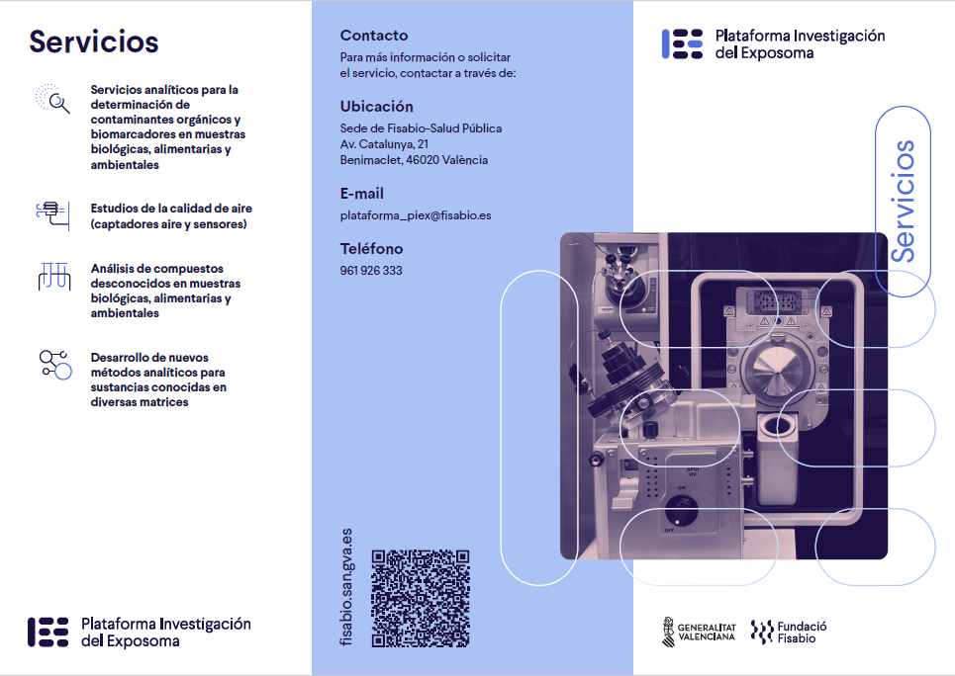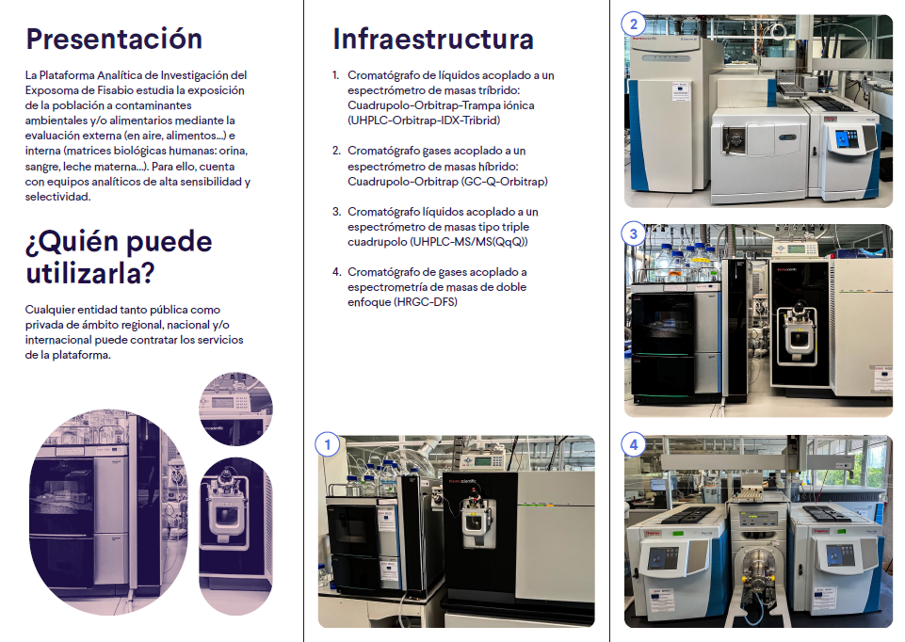
Imagen 5.30 Tríptico Plataforma Analítica de Investigación del Exposoma

5.8.2 Servicios realizados
El número de muestras realizadas en la Plataforma de Investigación del Exposoma fue de 3.050 muestras en 2025, esto corresponde a un aumento del 274% aproximadamente comparado con el año anterior.
En cuanto a la distribución entre el sector público y privado, la totalidad de los servicios han sido realizados a entidades del sector público. En 2025 estos dos servicios corresponden al Instituto de Investigación Sanitaria de Aragón (IIS Aragón) y a la Universidad Autónoma de Madrid.
Por otro lado, en lo que respecta a la distribución geográfica de estos servicios, el 100% han sido realizados dentro del territorio nacional.
En la siguiente tabla se observa los ingresos totales de la Plataforma de 2021 a 2025. Este año se ha facturado un total de 179.720,00 €, lo que supone aproximadamente un 441% más que el año anterior.
Tabla 5.31. Ingresos totales de la Plataforma Analítica de Investigación del Exposoma 2021-2025
 | 2021 | 2022 | 2023 | 2024 | 2025
Ingresos | 63.219,46 € | 83.702,6 € | 108.056,25 € | 40.786,25 € | 179.720,00 €

  - Estudios Epidemiológicos Ambientales

5.9.1 Objetivos alcanzados

En relación con las líneas de actuación propuestas en el Plan de Actuación de 2025 de la Fundación, el servicio de Estudios Epidemiológicos Ambientales ha alcanzado los siguientes objetivos:
Línea 1. Promoviendo la realización de servicios a grupos de investigación sobre epidemiología ambiental externos a la Fundación.
- Se ha realizado un servicio a un grupo de investigación externo a la fundación.

Línea 2. Asesorando y preparando el diseño y protocolo de estudios sobre epidemiología ambiental.
- Desarrollo de un protocolo.

Línea 3. Poniendo en marcha el protocolo y promoviendo un soporte metodológico para la realización de proyectos de investigación relacionados con la epidemiología ambiental.
- Puesta en marcha de un protocolo.

Línea 4. Ofreciendo soporte estadístico, de interpretación de resultados obtenidos en los proyectos de investigación relacionados con la epidemiología ambiental.
- Se ha realizado un informe con los resultados obtenidos.

Línea 5. Difundiendo el servicio con acciones de marketing.
- Actualización de los contenidos del servicio en la página web de Fisabio.
- Diseño de un logotipo del servicio, contribuyendo a consolidar la identidad visual de la Unidad de Plataformas y Servicios.

Imagen 5.32 Logotipo Estudios Epidemiológicos Ambientales

- Creación de un tríptico informativo que recoge las principales características del servicio facilitando su difusión.
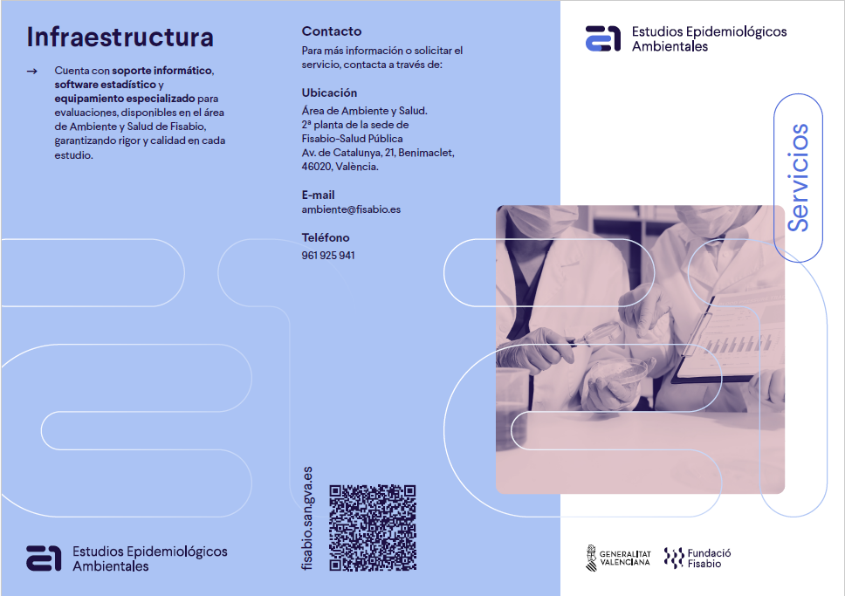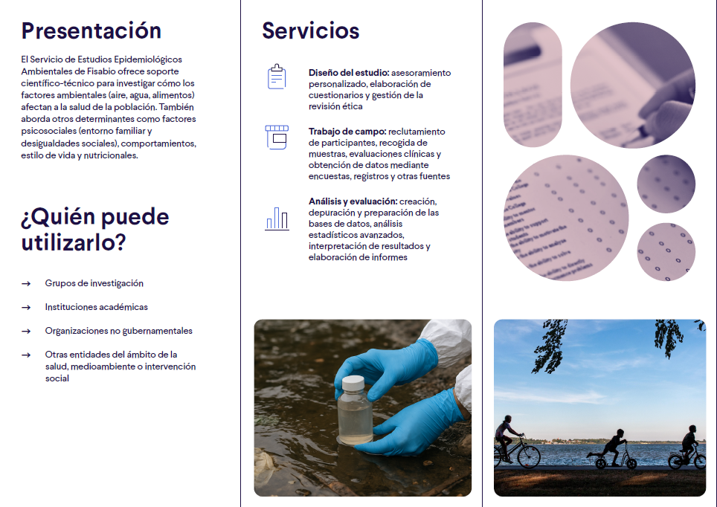
Imagen 5.33. Tríptico Estudios Epidemiológicos Ambientales

5.9.2 Servicios realizados

Durante 2025 se ha realizado 1 servicio a la Universidad de Valencia.
Tabla 5.34. Ingresos totales del servicio de Estudios Epidemiológicos Ambientales 2025
 | 2021 | 2022 | 2023 | 2024 | 2025
Ingresos | - | - | - | - | 7.625 €

  - Metodologías Participativas Y Co-Creación

En relación con las líneas de actuación propuestas en el Plan de Actuación de 2025 de la Fundación, el servicio de Metodologías Participativas y Co-creación ha alcanzado los siguientes objetivos:

5.10.1 Objetivos alcanzados

Línea 1. Iniciando la facilitación de dinámicas para la generación de ideas, desarrollo de soluciones, decisiones estratégicas basadas en metodologías participativas e innovadoras como Design Thinking, LEGO Serious Play, PROPLAY, Points of You, etc.
- Apoyo a la Unidad de Ciencia Abierta en el desarrollo de proyectos e iniciativas relacionadas con la generación de ideas, prestando soporte y asesoramiento en el diseño de las dinámicas y talleres con metodologías de creatividad realizados en el marco de proyectos de ciencia ciudadana:
- Hackathon proyecto MULTI-ENGAGE para co-crear ideas que den respuesta a 3 grandes retos de investigación en cáncer: 10 ideas co-creadas por grupos (58 asistentes). Metodología basada en advanced design thinking.
- Talleres de ideación y prototipado en el marco del proyecto MENINA4Sustain: 9 ideas co-creadas (18 participantes). Metodologías Points of You, PROPLAY.
- Facilitación al grupo de interés de Proyectos Nacionales de REGIC durante las Jornadas Anuales de REGIC 2025 para proponer ideas, identificar necesidades y co-crear bases de futuro del grupo: 30 participantes. Metodología Kaos vs Kontrol.
- Elaboración de plantillas adaptadas para facilitar las dinámicas, agilizando procesos y el propio servicio.

Línea 2. Favoreciendo la colaboración entre el ecosistema de investigación e innovación en salud (personal investigador, sanitario, pacientes, ciudadanía, centros de investigación, industria, etc.) promoviendo la co-creación de ideas y soluciones.
- Facilitación durante la I Jornada de Biobancos realizando dinámica para contribuir a sensibilizar sobre la importancia de los Biobancos entre la ciudadanía y el personal investigador.
- Facilitación durante la Jornada de Investigación e Innovación en Enfermería y Fisioterapia de la Comunitat Valenciana a personal de enfermería, decisores públicos, personal investigador, etc.
- Facilitación primer taller en el marco del proyecto Café.net para impulsar la colaboración entre personal investigador, gestor, decisores públicos y ciudadanía en la transferencia de resultados de investigación hacia la formulación de políticas públicas.
- Se ha ido generando una base de datos interna incluyendo a agentes y actores del ecosistema valenciano de innovación: clientes, usuarios y potenciales interesados en utilizar los servicios
Línea 3. Consolidando el servicio de facilitación no solo internamente entre los grupos de investigación de la entidad, sino también externamente ampliando así la oferta interesada en este servicio.
- Propuesta de servicio elaborada para 3 proyectos de la AES 2025 presentados por 3 grupos acreditados de Fisabio en el marco de la inclusión de la participación ciudadana en los proyectos. 2 grupos han recibido financiación y los servicios comenzarán a mediados de 2026.
- Servicios preparados y/o realizados para grupos externos en el marco de dos proyectos de innovación:
  - Grupo HURO (UA) donde se preparó oferta de servicio en el marco de su proyecto de Valoración de Resultados presentado a la AVI. Proyecto financiado. El servicio comenzará a mediados de 2026.
  - Servicio de talleres de ciencia ciudadana en fibromialgia para el proyecto Safor Salut coordinado por UPV. Los talleres se realizaron durante 2025.
Línea 4. Incorporando una metodología propia, flexible y adaptada a las necesidades de cada servicio y entidad conforme el servicio vaya evolucionando.
- Elaboración una serie de plantillas y de diseño de las diferentes dinámicas que nos ha permitido crear nuestra propia metodología de trabajo.
Línea 5. Ofreciendo capacitación y formación in house y a personal externo interesado en metodologías participativas y de creatividad.
- Apoyo en la preparación de proyectos para la AES y la AECC de grupos acreditados de I+D+i de Fisabio para la inclusión de la participación ciudadana en los proyectos.
- Formación en metodologías participativas y ciencia ciudadana en el marco del proyecto MULTI-ENGAGE para grupos de investigación en cáncer de Fisabio.
Línea 6. Participando en proyectos competitivos propios o no que demanden actividades relacionadas con el desarrollo de servicios de facilitación.
- Participación en proyectos de la Unidad de Ciencia Abierta con necesidad del diseño de dinámicas participativas:
  - Hackathon MULTI-ENGAGE
  - Talleres de validación de retos de EQUILAB
  - Talleres de ideación y prototipado de MENINA4Sustain
  - Apoyo en el diseño de la sesión de co-creación para validar el plan de acción de CoARA en Fisabio.
- Preparación de ofertas del servicio para entidades externas que presentaban proyectos a convocatorias competitivas (AVI):
  - Propuesta para grupo Huro (UA). Concedido.
  - Propuesta para Airbiometrics (UMH). No concedido.

Línea 7. Divulgando el concepto, buenas prácticas e iniciativas relacionadas con las metodologías participativas y de creatividad en eventos nacionales o internacionales, visibilizando así la temática y el servicio.
- Congreso EUSEA (Las Palmas). Poster Fisalab-ELX
- Citizen Science for Health Congress (Zurich). Comunicación oral de MULTI-ENGAGE
- II Congrés de Ciencia Ciutadana (Barcelona). Poster de MENINA4Sustain y ponente en mesa redonda para promover la participación de la ciudadanía en la investigación.
Línea 8. Difundiendo el servicio con acciones de marketing.
- Actualización los contenidos del servicio en la página web de Fisabio. Se cambió el nombre del servicio pasando de “Facilitación en Dinamización Estratégica” a “Metodologías Participativas y Co-creación”.
- Diseño de un logotipo del servicio contribuyendo a consolidar la identidad visual de la Unidad de Plataformas y Servicios.

Imagen 5.35 Logotipo Metodologías Participativas y Co-creación
- Elaboración de un tríptico informativo con las principales características del servicio con el objetivo de facilitar su difusión.

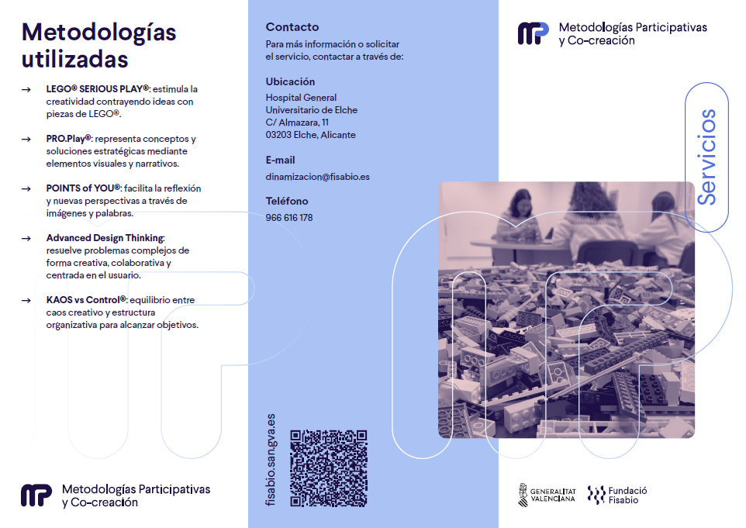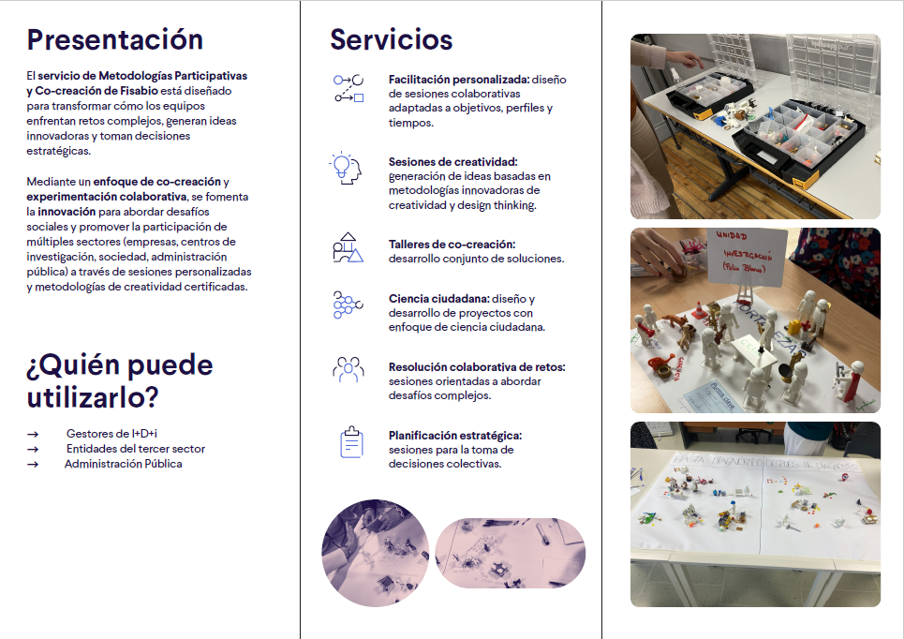
Imagen 5.36. Tríptico Metodologías Participativas y Co-creación

5.10.2 Servicios realizados

Durante este primer año de andadura del servicio, se han realizado un total de 5 servicios remunerados realizados que ascendieron a los siguientes ingresos:
Tabla 5.37. Ingresos totales Metodologías Participativas y Co-creación 2021-2025
 | 2021 | 2022 | 2023 | 2024 | 2025
Ingresos |  |  |  |  | 2.171,06 €

Durante 2025 se han preparado propuestas del servicio para incluir en proyectos de convocatorias competitivas de la Acción Estratégica en Salud (AES) y Agencia Valenciana de Innovación (IVACE+i), siendo 3 los proyectos financiados en dicha convocatoria. Por tanto, los servicios comenzarán a mediados / finales 2026 y ascienden a un importe total de ingresos de: 8.636,14 €.

6. ÁREA DE COMUNICACIÓN Y UNIDAD DE CULTURA CIENTÍFICA Y DE LA INNOVACIÓN (UCC+i)

6.1 Breve descripción del área
El Área de Comunicación de la fundación Fisabio comprende el Gabinete de prensa y Unidad de Cultura Científica y de la Innovación (UCC+I). Por su parte, desde el Gabinete de prensa se gestiona la comunicación interna y externa de la entidad, ejerciendo las funciones periodísticas de la entidad y gestionando la página web, redes sociales, el envío de boletines informativos, la relación con medios de comunicación y atendiendo a las necesidades concretas que requieren los proyectos de investigación, entre otras tareas. A través de su UCC+I se encarga del diseño e implementación de acciones de divulgación científica para acercar a públicos diversos los resultados de investigación u otras cuestiones, con el fin último de incrementar la cultura científica de la sociedad.

6.2. Actividad desarrollada

6.2.1 Gabinete de prensa
Noticias
Durante 2025 se han publicado 112 noticias a través de los diferentes canales de comunicación de Fisabio dirigidas a público general y especializado. Algunas de ellas se realizaron en colaboración con el personal de comunicación de los gabinetes de prensa de diferentes hospitales y Departamentos de Salud cuya investigación se gestiona a través de Fisabio, así como diferentes centros de investigación, como la Cátedra Divulgación Científica de la Universitat de València, el IIS La Fe, INCLIVA, Universitat Politécnica de Valencia, CSIC, etc.
Del total de 112 noticias elaboradas en 2025, aproximadamente el 60 % se centraron en contenidos relacionados con investigación. Además, alrededor de un 20% del total de las noticias abordaron específicamente resultados de investigación.
El resto de las publicaciones se distribuyeron entre contenidos de promoción de eventos, crónicas de actos institucionales y acciones de divulgación científica de Fisabio, incluyendo la visibilización de sus plataformas, servicios y unidades. Aproximadamente un 14 % de las noticias estuvieron dedicadas a información relacionada con innovación o transferencia de conocimiento.
En cuanto al contenido científico, las noticias reflejan la diversidad de líneas de investigación desarrolladas en Fisabio y en los Departamentos de Salud vinculados. Destacan trabajos en Epidemiología y Salud Pública, como los estudios sobre soledad no deseada, prevención de enfermedades crónicas o cohortes poblacionales a largo plazo; investigación clínica, social y biomédica en áreas como diabetes, enfermedades cardiovasculares, cáncer, salud mental o enfermedades raras, así como avances en microbiología, vacunas e inmunología.
También se han difundido proyectos centrados en la aplicación de nuevas tecnologías a la salud, como la Inteligencia Artificial para mejorar diagnósticos médicos, el uso de realidad virtual o mixta en entornos asistenciales, y diversas iniciativas de innovación sanitaria y sostenibilidad del sistema de salud. Además, varias noticias han puesto en valor enfoques participativos como la Ciencia Ciudadana, la promoción de la salud comunitaria y la colaboración con asociaciones de pacientes.
Las noticias y notas de prensa publicadas pueden consultarse en el apartado ‘Noticias’ de la página web de Fisabio: https://fisabio.san.gva.es/es/actualidad/noticias/

6.2.2 Redes sociales
La Fundación Fisabio dispone de perfil institucional en Facebook, X, Instagram, LinkedIn y YouTube. Estos son los datos acumulados por las redes sociales de Fisabio en 2025.
Figura 6.1. Tabla Redes Sociales Fundación Fisabio
Red social | Usuario | Seguidores
X (Twitter) | @GVAFisabio | 5.887
Facebook | Fundación Fisabio | 1.571
LinkedIn | Fundació Fisabio | 9.797
Instagram | @gvafisabio | 2.429
Youtube | Fundación Fisabio | 1.110

6.2.3 Divulgación Científica
Durante 2025, la Unidad de Cultura Científica y de la Innovación (UCC+i) de la Fundación Fisabio ha consolidado su papel como agente fundamental en la divulgación científica y en la conexión entre investigación, ciudadanía y políticas públicas. Las acciones realizadas abarcan talleres educativos, eventos como la Noche Europea de la Investigación, Ciencia y Cañas, el Concurso de Vídeos “De major vull ser com…”, proyectos estratégicos como El Café.net y la captación de nuevos fondos competitivos.

6.2.3.1 Proyecto FECYT UCC+i Fundación Fisabio con referencia FCT-23-19724
Talleres en centros educativos
La UCC+i ha desarrollado en 2025 un programa de talleres científicos que ha llegado a más de 1.500 estudiantes. Los talleres, impartidos entre febrero y mayo de 2025, se detallan a continuación:
Tabla 6.2. Talleres en centros educativos
Fecha | Centro educativo | Localidad | Participantes | Talleres realizados
11 febrero | CEIP Humanista Mariner | València | 225 | Cuentacuentos; Tu ADN en un tubo; Hincha un globo con levadura; El poder antioxidante de las frutas
12–13 febrero | CEIP Max Aub | València | 184 | Bacteriopolis; El poder antioxidante de las frutas
14 febrero | CEIP San Juan de Ribera | València | 150 | Bacteriópolis; Bacterball
14 abril | CEIP Vicente Blasco Ibáñez | Rafelguaraf (Valencia) | 146 | Bacterball; Tinción; Dibuja un descubrimiento; Bacteriópolis; Cuentacuentos
7 mayo | IES Doctor Luis Simarro | Xàtiva | 250 | Un microscopio en tu móvil
19–21 mayo | CEIP Alejandra Soler | València | 475 | Bacterball; Bacteriópolis; Un microscopio en tu móvil; El poder antioxidante de las frutas
27 mayo | CEIP Príncipe Don Juan Manuel | Villena (Alicante) | 111 | Cuentacuentos

Estas acciones han contribuido a fomentar vocaciones STEM y acercar la investigación biomédica al entorno escolar.

Noche Europea de la Investigación 2025
La Fundación Fisabio coorganizó la Noche Europea de la Investigación junto con INCLIVA, UV, UPV y el CSIC-CV. El evento se celebró el 26 de septiembre de 2025 en los Jardines de Viveros de València, con un programa de 30 talleres para alumnado y público general bajo el lema “La ciencia valenciana sale a la calle”.
Fisabio participó con los siguientes talleres, acercando de forma amena la investigación a 2.700 asistentes:
- El futuro de la tecnología en imagen médica
- Bichitos a la vista: explorando microorganismos
- Llévate tu ADN en un tubo
- Sé el corazón que alguien necesita
- Viaje por las venas con Super Cat y sus escudos protectores
- Ponte las gafas mágicas y viaja dentro del cerebro
- Supermans robóticas: ¿puedes moverlas como un superhéroe?
- Corrientes mágicas para despertar neuronas
- Exploradores de sabores y texturas divertidas

Ciencia y cañas
Ciencia y Cañas” son charlas breves, amenas, interactivas y dinámicas, celebradas en un espacio de ocio y cultural, La Fábrica de Hielo de València, en las que personal investigador de la Fundación Fisabio, la Universitat de València, el Instituto de Investigación Sanitaria INCLIVA, la Universitat Politècnica de València (UPV) y la Delegación del Consejo Superior de Investigaciones Científicas (CSIC) en la Comunitat Valenciana acercan a la sociedad los resultados de su trabajo investigador en un ambiente relajado. En 2025 la UCC+i ha coordinado cinco sesiones, superando los 500 asistentes. A continuación, se incluyen todas las fechas, así como los títulos de las charlas impartidas por personal investigador de Fisabio:

4 febrero 2025
Título: ¿Conoces el Código Europeo Contra el Cáncer?
Ponentes: Paula Romeo, Marina Pinto y Teresa de Pablo (Fisabio)
Resumen: Medidas basadas en evidencia para prevenir hasta el 40% de los casos de cáncer en la UE.

25 febrero 2025
Título: ERGOMIC: La revolución del orinal
Ponente: Mª Teresa Prats Valls (GEQUO – Fisabio)
Resumen: Desarrollo, innovación y proceso de patentado de un dispositivo sanitario para cuidados enfermeros.

1 abril 2025
Título: Cómo curar la caries y no morir en el intento
Ponente: Alex Mira (Grupo de Microbioma Oral de Fisabio)
Resumen: Diez años de investigación valenciana para erradicar la caries frente a retos técnicos, económicos y sociales.

6 mayo 2025
Título: #LivinLaCienciaAbierta
Ponente: Patricia Fernández (Unidad de Ciencia Abierta de Fisabio)
Resumen: Conceptos clave y beneficios de la ciencia abierta para una investigación más accesible y colaborativa.

23 septiembre 2025 - Sesión previa a la Noche Europea
Título: Moléculas radiactivas: cuando la ciencia ve lo que otros no ven
Ponente: Dr. John Orozco Cortés (Fisabio – Medicina Nuclear, Hospital Dr. Peset)
Resumen: Imagen molecular, radiofármacos y cirugía radioguiada para mejorar precisión diagnóstica y terapéutica.

18 noviembre 2025
Título: Prevención de la discapacidad visual
Ponentes: Irene Andrés Blasco y María Dolores Pinazo Durán (Unidad de Investigación Oftalmológica Santiago Grisolía, Fisabio)

Concurso de vídeos “De major vull ser com…”
La octava edición del concurso, organizado conjuntamente con UV, ISABIAL, INCLIVA y FHGU, ha reforzado su objetivo principal: visibilizar el trabajo de las mujeres en ciencia, tecnología e innovación.
En 2025 se han recibido 42 vídeos, con la participación de 183 estudiantes y 35 docentes de 20 centros educativos de ESO, Bachillerato y FP.
La gala de entrega, celebrada el 28 de marzo en el Jardí Botànic, reunió a 160 asistentes. El jurado —formado por especialistas en comunicación, divulgación y personal investigador— otorgó los siguientes premios en las categorías de Mejor Guion, Mejor Producción Audiovisual, Vídeo Más Innovador y Premio del Público, con una dotación global de 16.000 euros y la entrega de lotes de material científico y tecnológico a los centros:
Centros ganadores por categoría y modalidad:

Tabla 6.3. Centros ganadores por categoría y modalidad
Categoría / Modalidad | Centro educativo ganador | Localidad
Mejor Guion – ESO y Ciclo Básico FP | Colegio Santiago Apòstol Cabanyal | València
Mejor Guion – Bachillerato y Ciclos Medio/Superior FP | IES Malilla | València
Mejor Guion – Accésit | IES Pou Clar | Ontinyent
Mejor Producción Audiovisual – ESO y Ciclo Básico FP | Florida Secundària | Catarroja
Mejor Producción Audiovisual – ESO y Ciclo Básico FP (Accésit) | Colegio Engeba | València
Mejor Producción Audiovisual – Bachillerato y Ciclos Medio/Superior FP | IES Enric Soler i Godes | Benifaió
Vídeo Más Innovador – ESO y Ciclo Básico FP | Colegio San José y Santa Ana | Torrent
Vídeo Más Innovador – Bachillerato y Ciclos Medio/Superior FP | IES Malilla | València
Premio del Público – ESO y Ciclo Básico FP | Colegio Nuestra Señora del Rosario | València
Premio del Público – Bachillerato y Ciclos Medio/Superior FP | IES Lluís Simarro | Xàtiva

6.2.3.2 El Café.net: monólogos para el diálogo. Proyecto: FCT-24-21007
En 2025 se puso en marcha este nuevo programa impulsado por la UCC+i, cuyo propósito es favorecer la transferencia de conocimiento científico hacia la formulación de políticas públicas. La primera sesión, titulada “Innovación digital para transformar la salud pública” se celebró el 11 de diciembre en Las Naves
Este fue el programa de la jornada:
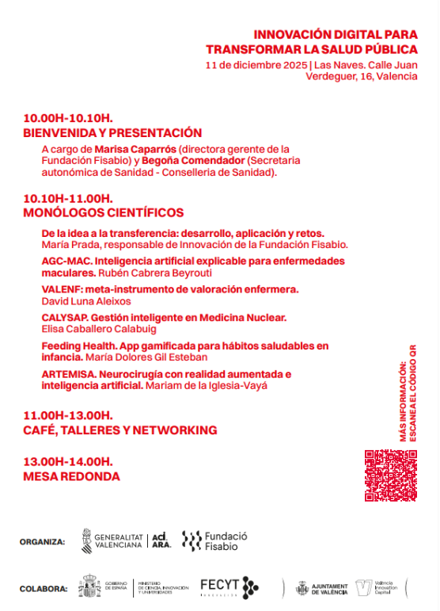
Imagen 6.4. Programa de la jornada
La sesión recogió 25 respuestas en la encuesta de satisfacción, con una valoración general muy positiva y una participación diversa (responsables políticos, personal de I+D+i, investigadores y ciudadanía). En concreto, se obtuvo una valoración con medias entre 4,4 y 4,8 sobre 5 y más del 88% de respuestas en los niveles más altos. El formato, los contenidos y los espacios fueron ampliamente reconocidos por facilitar el diálogo ciencia–política y mejorar la comprensión sobre cómo integrar evidencia en la toma de decisiones.

6.2.3.3 Obtención de proyectos y captación de fondos
Durante 2025, la UCC+i ha logrado importantes resultados en captación de recursos para divulgación científica:
Proyecto FECYT “Ciencia que conecta: Fisabio en las aulas y en tu barrio” (FCT-25-22795).
Financiación concedida: 12.000 €
Acciones financiadas: talleres en centros educativos, Noche Europea de la Investigación, “Ciencia y Bocatas” y el documental Neurodivergentes: Autist@s.
Proyecto FECYT “Nuestro cuerpo invisible” (FCT-25-22629)
Financiación concedida: 20.000 €
Proyecto aprobado íntegramente.
Documental “Neurodivergentes: Autistas”.
Financiación concedida:17.000 € a cargo de la Cátedra Fisabio-UV

6.2.4 Otras tareas

6.2.4.1 Newsletter
La comunicación mediante newsletters ha sido una herramienta clave en 2025 para el Área de Comunicación de Fisabio, con un total de 136 envíos dirigidos a distintos públicos. En el ámbito interno, estas newsletters han mantenido informados al personal investigador y al personal de la fundación sobre aspectos de gestión, procedimientos administrativos, normativas y logros científicos. Este flujo de información ha facilitado la organización interna y el acceso a recursos clave para el buen funcionamiento de Fisabio.
En cuanto a la comunicación externa, las newsletters han servido para difundir eventos, jornadas científicas, proyectos de investigación y actividades de divulgación dirigidas a profesionales del sector sanitario, medios de comunicación y público general. Además, han destacado reconocimientos y avances científicos de Fisabio, fortaleciendo su visibilidad y su impacto en la comunidad investigadora y la sociedad. Gracias a una estrategia de segmentación, cada envío ha garantizado que la información llegue de manera efectiva a su audiencia.

6.2.4.2 Página web
La página web de la Fundación Fisabio trabaja la presencia online de la Fundación y la investigación que a través de ella se realiza. Su objetivo principal es servir de escaparate del trabajo, servicios, proyectos científicos y personal investigador para estimular colaboraciones y crear sinergias que deriven en nuevas investigaciones. Durante 2025 se ha mantenido actualizada en función de las necesidades de todos los actores a los que representa y de los requisitos de transparencia.

7. ÁREA DE JURÍDICA, RRHH Y FORMACIÓN
El Área Jurídico, RRHH y Formación ofrece servicios de asistencia jurídica aplicada a la esfera de la investigación e innovación, gestiona el ámbito laboral del personal investigador y promociona la formación en investigación y secretaría técnica.

7.1. Área Jurídica

7.1.1. Breve descripción del área
El Área Jurídica es la encargada de velar por la legalidad en el seno de la Fundación, no solo en las relaciones tanto internas como externas de la misma, sino que es garante de las actuaciones individuales de los miembros con capacidad de decisión. Además, es el órgano de defensa de la Fundación en sede Judicial.
Para garantizar esta necesaria seguridad jurídica, realiza una serie de actuaciones o actividades, tales como, consultas instadas al departamento seguido de las difusiones y comunicaciones internas y externas a organismos oficiales, elaboración de informes y actuaciones o presentaciones ante notarias, registros y protectorado.

7.1.2. Actividad desarrollada e indicadores del área

Contratación de bienes y servicios: expedientes de contratación y contratos menores
La Ley 9/2017, de 8 de noviembre, de Contratos del Sector Público, por la que se transponen al ordenamiento jurídico español las Directivas del Parlamento Europeo y del Consejo 2014/23/UE y 2014/24/UE, de 26 de febrero de 2014, cuya entrada en vigor tuvo lugar con fecha 9 de marzo de 2018, incluye en su ámbito subjetivo de aplicación a Fisabio, con el carácter de Poder Adjudicador No Administración Pública, dado su carácter de Fundación del Sector Público.
En este sentido, el Área Jurídica-Contratación vela por la aplicación de la normativa vigente en materia de contratación pública mediante el asesoramiento legal por parte de técnicos jurídicos especializados en la materia, la gestión integral de los Expedientes de Contratación y las comunicaciones a los registros oficiales correspondientes y su publicidad, con el objeto de que en la Fundación se cumplan de forma rigurosa los principios de eficiencia en el gasto público, el respeto a los principios de igualdad de trato, no discriminación, transparencia, proporcionalidad e integridad, así como la consecución de una mejor relación calidad-precio y la simplificación de los trámites reduciendo las cargas administrativas, entre otros.
Los Expedientes de Contratación gestionados (excl. menores) por el Área Jurídica en las últimas anualidades son los siguientes:
- Anualidad 2021: 43.
- Anualidad 2022: 40.
- Anualidad 2023: 19 expedientes ordinarios y 23 expedientes derivados de SDA
- Anualidad 2024: 17 expedientes ordinarios y 13 expedientes derivados de SDA, un total de 30.
- Anualidad 2025: 12 expedientes ordinarios y 22 expedientes derivados de SDA y basado AM, un total de 34 expedientes.
Durante este ejercicio se observa una leve disminución de los expedientes de contratación ordinarios en comparación con el año anterior. Por otro lado, cabe destacar que en 2024 no hubo financiación FEDER ni FEDER-Covid para adquisiciones de equipamiento y en consecuencia no se tramitaron expedientes de contratación derivados de esa financiación.
En cambio, hay que recordar que a finales de 2022 la Generalitat puso en marcha diversos Sistemas Dinámicos de Adquisición (SDA) en distintos ámbitos (microinformática, electrónica, mobiliario, papel, etc) y en consecuencia se ha incrementado el volumen de actividad para la tramitación de las licitaciones restringidas para la adjudicación de los respectivos contratos específicos. Cabe indicar que cada adquisición (aunque se trate de un simple PC o de una mesa de despacho) obliga a la creación de un nuevo expediente y la licitación por procedimiento restringido a las empresas admitidas al SDA correspondiente.
Asimismo, también en esta anualidad se ha licitado el Acuerdo Marco 1/24 CC para la contratación del suministro de material necesario de uso en laboratorio para las fundaciones de investigación sanitarias ISS LA FE, INCLIVA, ISABIAL y FISABIO cuya tramitación y gestión ha sido encargada a FISABIO.

Contratos adjudicados ejercicio 2025
En el presente apartado se exponen los Contratos Adjudicados derivados de Expedientes de Contratación y de la Contratación Centralizada tramitados por la Central de Compras de la Generalitat Valenciana (Contratos Basados en Acuerdos Marco), durante el ejercicio 2025.
Tabla 7.1 Contratos Adjudicados.
CÓDIGO | OBJETO
SD-I-2024-15 | Suministro de un equipo para la Dirección-gerencia
SD-M-2024-02 | Suministro de mobiliario de oficina para los SSCC de FISABIO y el laboratorio de investigación del hospital Dr. Peset
SD-I-2024-13 | Suministro de equipos informáticos para varios hospitales -diciembre
SDA000/2025/FISAB/0005/CES | Suministro de mobiliario de laboratorio para la sala de cultivos de Biobanco, Genómica y laboratorio investigación hospital Arnau de Vilanova
EXP 2024-12 | Servicio de secuenciación masiva, depósito y análisis biocomputacional de exomas humanos-sarcopenia
SDA000/2025/FISAB/0004/CES | Suministro de un proyector
SDA000/2025/FISAB/0008/CES | Suministros de dos ordenadores portátiles y un monitor
AMARCO/2025/FISAB/0009/BAS/L02 | Suministro de una cabina de almacenamiento
EXP 2024-15 | Servicio de mantenimiento de los equipos del Servicio de Secuenciación (7 lotes)
SDA000/2025/FISAB/0013/CES | Suministro de equipo informático: 60 CPUS y 8 monitores para las Oficinas Centrales de FISABIO en Valencia
SDA000/2025/FISAB/0007/CES | Mobiliario de oficina para las instalaciones de FISABIO-SSCC y mobiliario de laboratorio para el Hospital de Elche.
CMAYOR/2025/FISAB/0011 | Suministro de kits de PCR tipo Flashdx
EXP 2025-02 | Servicios de auditoría financieras de subvenciones de proyectos de I+D+i autonómicos, nacionales e internacionales
SDA000/2025/FISAB/0018/CES | Suministro de licencias de Office 365 (Empresa Estándar y E1)
SDA000/2025/FISAB/0012/CES | Suministro de equipos informáticos FISABIO-Distintos Hospitales
SDA000/2025/FISAB/0006/CES | Seguro de RC de Fisabio
CMAYOR/2025/FISAB/0001 | Servicio de mantenimiento preventivo y correctivo de sondas de Biobanco IBSP-CV y del HGUE
SDA000/2025/FISAB/0017/CES | Suministro de equipos informáticos FISABIO
SDA000/2025/FISAB/0022/CES | Suministro de licencias Adobe Illustrator, GraphPad Prism y Biorender.
CMAYOR/2025/FISAB/0003 | Suministro de un citómetro de flujo y un equipo de expresión de genes cuantitativa
AM 01-2024 | Acuerdo Marco para la contratación del suministro de material necesario de uso en laboratorio para las fundaciones de investigación sanitarias ISS LA FE, INCLIVA, ISABIAL Y FISABIO
SDA000/2025/FISAB/0032/CES | Suministro de la licencia vitalicia de suscripción para el despliegue y operación de 3 Nodos Federados (PET-Tool)
CMAYOR/2025/FISAB/0027 | Servicio de toma de muestras de orina para estudio de biomonitorización
AMARCO/2025/FISAB/0028/BAS/L03 | Servicio de voz fija y comunicaciones móviles FISABIO
CMAYOR/2025/FISAB/0023 | Suministro de una enfriadora de agua para el laboratorio NCB3
CMAYOR/2025/FISAB/0016 | Servicio de mantenimiento de la infraestructura de investigación TIP HPC
SDA000/2025/FISAB/0025/CES | Suministro de equipos informáticos
SDA000/2025/FISAB/0026/CES | Suministro de equipos informáticos
SDA000/2025/FISAB/0024/CES | Suministro de equipos informáticos
CMAYOR/2025/FISAB/0019 | El objeto del contrato es obtener los servicios de una CRO para asegurar el cumplimiento de las normas de Buena Práctica Clínica (BPC-ICH ) y de las Guías Éticas para Estudios Epidemiológicos
AMARCO/2025/FISAB/0033/BAS/L02 | Suministro de las siguientes partidas:  Partida 1: 4 Discos Almacenamiento cabina Fisabio  Partida 2: 1 Servidor Nodo Federado FHGUV  Partida 3: 3 Tarjetas GPU  Partida 4: 4 Discos Almacenamiento cabina CIPF
CMAYOR/2025/FISAB/0036 | Suministro de un secuenciador de bancada de lecturas largas de alta precisión
SDA000/2025/FISAB/0039/CES | Adquisición de equipamiento informático
AMARCO/2025/FISAB/0042/BAS | Suministro de un servidor de cálculo para el Area de Investigación en Servicios de Salud. y discos de almacenamientos

Tipo Contrato | Procedimiento Adjudicación | Nº Contratos | I  mporte Adjudicación Agregado  (IVA excluido)
Servicios | Abierto | 3 | 181.501,93
Servicios | Abierto simplificado y Abreviado | 4 | 134.826,50
Servicios | Adquisición centralizada | 2 | 113.833,68
Suministros | Abierto | 3 | 361.750,27
Suministros | Abierto simplificado y abreviado | 2 | 164.173,43
Suministros | Adquisición centralizada | 20 | 599.747,68
 | Total Abierto | 6 | 543.252,20
 | Total Abierto simplificado y abreviado | 6 | 298.999,93
 | Total Adquisición centralizada | 22 | 713.581,36
 | TOTAL | 34 | 1.555.833,49

Gráfico 7.2 Contratos Adjudicados por procedimiento.

Contratos prorrogados y modificados ejercicio 2025
En el presente apartado se exponen los Contratos derivados de Expedientes de Contratación y de la Contratación Centralizada tramitados por la Central de Compras de la Generalitat Valenciana (Contratos Basados en Acuerdos Marco), Prorrogados (Tabla 7.3.) y Modificados (Tabla 7.4) durante el ejercicio 2025.
Tabla 7.3 Contratos Prorrogados.
Tipo de contrato | Nº de contratos  prorrogados | Nº de Prórrogas  en ejercicio | Importe prórrogas agregado  (IVA excluido)
Servicios | 24 | 24 | 470.563,55
Suministros | 2 | 2 | 23.219,78
TOTAL | 26 | 26 | 493.783,33

Tabla 7.4 Contratos Modificados.
Tipo de contrato | Modificaciones que afectan al importe
Tipo de contrato | Núm.  modifc. | Importe modificado (+ o -) Agregado  (IVA excluido)
Servicios | 0 | 0 €
Suministros | 0 | 0 €
TOTAL | 0 | 0 €

Contratos menores ejercicio 2025
Los Contratos Menores cuya publicidad y comunicación a los Registros Oficiales y Plataformas correspondientes han sido gestionados por el Área Jurídica en las últimas anualidades son los siguientes:

- Anualidad 2021: 1.712.
- Anualidad 2022: 1.455.
- Anualidad 2023: 695.
- Anualidad 2024: 633
- Anualidad 2025: 681

Tabla 7.5 Contratos Menores.
Tipo de contrato | CONTRATOS MENORES
Tipo de contrato | Núm.  Contratos. | Importe Adjudicado  (IVA excluido)
Obras | 0 | 0
Servicios | 448 | 1.104.935,97€
Suministros | 233 | 392.609,47€
TOTAL | 681 | 1.497.545,44€

Actuaciones perfil contratante y registro contratos ejercicio 2025
En comparativa con las anualidades previas a las aquí citadas, de acuerdo con lo indicado anteriormente en relación a la escisión, se aprecia una significativa disminución en la gestión de la publicidad y comunicación a los Registros Oficiales y Plataformas correspondientes tanto a los expedientes abiertos y de compra centralizada como del número de Contratos Menores gestionados por la Fundación.
- Anualidad 2021: 2.574.
- Anualidad 2022: 2.447.
- Anualidad 2023: 726
- Anualidad 2024: 687
- Anualidad 2025: 681
En los datos proporcionados no se incluyen las comunicaciones de incidencias y/o extinciones de contratos, que suponen, en todo caso, un incremento adicional a las cifras de actuaciones indicadas.

Convenios- contratos
El área Jurídica también se ocupa de la redacción, revisión, corrección, gestión y emisión de todos los documentos generadores de derechos y obligaciones para Fisabio. En muchos casos, estas actuaciones se realizan en coordinación con otras áreas de Fisabio, fundamentalmente el Área científica, correspondiendo al área Jurídica la supervisión y ejecución de aspectos eminentemente legales.
En 2025 se han formalizado un total de 284 convenios-contratos.
Destaca la prevalencia de:
- Convenios-Contratos privados frente a los públicos (233 privados/ 51 públicos)
- Convenios sujetos a la Ley de Mecenazgo frente a Contratos de patrocinio (46 mecenazgos/ 32 patrocinios).
Cabe destacar la formalización de 1 convenio que supone un gasto para Fisabio y que se ha sometido a autorización previa del Consell:
- Convenio con EVES-UNIVERSITAT POLITÈCNICA DE VALÈNCIA para renovar el “Aula de Innovación e Investigación en Salud Pública”.

Si analizamos la repercusión económica para FISABIO de los mismos:
Los convenios y/o contratos firmados suponen un ingreso de 6.514379,14 € de los cuales 1.220.219,37 € corresponden a Overheads por la gestión, tramitación o negociación de los mismos para FISABIO.

Resumen global actividad área jurídica:

Tabla 7.6 Actuaciones Jurídico
ACTUACIÓN | N.º 2023 | N.º 2024 | N.º 2025
Informes | 15 | 21 | 19
Consultas | 19 | 19 | 53
Presentaciones | 69 | 80 | 39
Comunicaciones | 69 | 80 | 39
Difusiones | 57 | 80 | 109
Expedientes de Contratación | 31 EXP | 30 EXP | 37 EXP
Modificaciones, Prórrogas | 93 | 27 | 26
Perfil del contratante / DOUE / RRCC | 726 | 701 | 744
Contratos Menores | 694 | 633 | 681
Convenios y contratos | 254 | 271 | 284
Registro de Convenios | 116 | 160 | 192
TOTAL ACTUACIONES | 2.105 | 2.022 | 2.184

7.2. Área de RRHH

7.2.1. Breve descripción del área
Dentro del Área de RRHH, se controla, gestiona y archiva la contratación del personal, así como toda la documentación de cada uno de los/as empleados/as, documentación personal y contractual que se genera.

También desde este Área se engloban todos los movimientos de personal, desde la publicación en nuestra página web de la convocatoria (con todos los pasos previos que conlleva la publicación de la misma), hasta su contratación y posterior seguimiento del mismo.

Todos los contratos que se formalizan son de varios tipos que se enumeran a continuación: Contrato por circunstancias de la producción (modelo sepe 402); Sustitución de trabajadores/as con derecho a reserva de puesto de trabajo (modelo sepe 410); Contrato para personal investigador predoctoral en formación (modelo sepe 404); Contrato de acceso de personal investigador doctor (modelo sepe 412); Contrato temporal de duración determinada vinculados a programas financiados por los fondos nextgeneration EU para la ejecución del plan de recuperación, transformación y resiliencia (modelo sepe 406); Contrato para el desempeño de una actividad laboral destinada a adquirir una práctica profesional (modelo sepe 420); Contrato de actividades científico-técnicas (modelo sepe 100); Contratos esenciales para el cumplimiento de los fines de la Fundación (modelo sepe 100/300); Contratos indefinidos pertenecientes a la relación de puestos de trabajo de la Fundación (RPT) (modelo sepe 100)

Los procesos de selección se establecen al amparo del Reglamento interno-instrucciones generales de contratación del personal de investigación (FS_PG004) aprobado por la Junta de Gobierno de la Fundación y publicado en la página web de Fisabio Oberta en el siguiente enlace: https://fisabio.san.gva.es/es/fisabio/fisabio-abierta-portal-de-transparencia/informacion-corporativa/personal/

Al mismo tiempo, dentro de la contratación, se pueden hacer modificaciones de contrato con respecto a la jornada laboral por acuerdo entre las partes, lo que implica que se debe redactar el correspondiente documento que acredite dicho cambio.

7.2.2. Actividad desarrollada e indicadores del área
Registro global de movimientos 2025
En el Área de RRHH se han realizado un total de 533 actuaciones durante el ejercicio 2025, que se han dividido en 5 grandes grupos: altas, bajas, bajas laborales, modificaciones de contrato y convocatorias tal y como se puede observar en la siguiente tabla.

Tabla 7.7. Registro global 2025
REGISTRO GLOBAL 2025
MOVIMIENTOS - 2025 | NUMERO TOTAL
ALTAS | 140
BAJAS | 118
BAJAS LABORALES | 84
MODIFICACIONES DE CONTRATO | 74
CONVOCATORIAS | 117
TOTAL MOVIMIENTOS | 533

Si hacemos una comparación con respecto al pasado ejercicio 2024, se observa una disminución en movimientos de un 13,33% tal y como se observa en el siguiente cuadro:

Tabla 7.8. Comparativa registro global 2024/2025
COMPARATIVA REGISTRO GLOBAL 2024/2025
MOVIMIENTOS | TOTAL 2024 | TOTAL 2025 | DIFERENCIA | %
ALTAS | 200 | 140 | -60 | -30,00%
BAJAS | 178 | 118 | -60 | -33,71%
BAJAS LABORALES | 89 | 84 | -5 | -5,62%
MODIFICACIONES DE CONTRATO | 38 | 74 | 36 | 94,74%
CONVOCATORIAS | 110 | 117 | 7 | 6,36%
TOTAL MOVIMIENTOS | 615 | 533 | -82 | -13,33%

Figura 7.9. Comparativa registro global 2024-2025

Si vemos los movimientos por Unidades de Gestión (FISABIO- Departamentos de Salud, FISABIO-Salud Pública y FISABIO), observamos los siguientes datos:

Figura 7.10. Registro global movimientos por unidad de negocio 2025

Por lo tanto, la unidad de gestión que más carga de trabajo supuso al Área en 2025 es la de FISABIO – Departamentos de Salud con un 56% de la carga total de Trabajo.

Tabla 7.11. Registro global FISABIO 2025 por unidades de gestión
MOVIMIENTOS - 2025 | FISABIO DS | FISABIO SP
ALTAS | 85 | 55
BAJAS | 60 | 58
BAJAS LABORALES | 40 | 44
MODIFICACIONES DE CONTRATO | 47 | 27
CONVOCATORIAS | 66 | 51
TOTAL MOVIMIENTOS | 298 | 235

Y si comparamos estos datos con el ejercicio 2024, observamos las áreas de aumento y disminución de un ejercicio a otro.

Tabla 7.12. Registro global FISABIO. Comparativa 2024-2025 (Altas y bajas)
 | ALTAS |  |  | BAJAS
 | 2024 | 2025 | % | 2024 | 2025 | %
FISABIO DS | 99 | 85 | -14,1% | 95 | 60 | -36,8%
FISABIO SP | 101 | 55 | -45,5% | 83 | 58 | -30,1%
TOTAL | 200 | 140 | -30,0% | 178 | 118 | -33,7%

Tabla 7.13. Registro global FISABIO. Comparativa 2024-2025 (Bajas laborales, modificaciones contratos y convocatorias)
 | BAJAS LABORALES. |  |  | MODIF. CONTR. |  |  | CONVOCATORIAS
 | 2024 | 2025 | % | 2024 | 2025 | % | 2024 | 2025 | %
FISABIO DS | 46 | 40 | -13,0% | 23 | 47 | 104,3% | 75 | 66 | -12,0%
FISABIO SP | 43 | 44 | 2,3% | 15 | 27 | 80,0% | 35 | 51 | 45,7%
TOTAL | 89 | 84 | -5,6% | 38 | 74 | 94,7% | 110 | 117 | 6,4%

Otras actuaciones del Área de RRHH:

Revisiones
Mensualmente se revisan todos los costes del personal, antes del pago, para verificar que el cómputo total a pagar es el que corresponde, teniendo en cuenta todas las bajas por IT, bajas por Maternidad, finiquitos, nuevas altas, posibles bonificaciones por sustituciones...
Una vez revisados los costes se elabora un “Informe Mensual a Dirección”, con un desglose de perceptores/as mensuales y el importe correspondiente a cada uno, Base Liquida y S. Social, separado por Unidad de Negocio. Una vez recibidos los TCs se comprueban con el cómputo pagado en nuestra herramienta y bancariamente.

Control de vacaciones, días libres, permisos.
Módulo de Gestión de Incidencias e intranet de RRHH que, entre otras funciones, los/as trabajadores/as puedan solicitar días de vacaciones, días de libre disposición o diferentes permisos. Estas solicitudes están supeditadas a que el/la investigador/a – gestor/a responsable del/a trabajador/a lo apruebe. La labor de Recursos Humanos es de comprobación y seguimiento de que el proceso se realice correctamente, así como avisar de días vencidos, modificaciones posteriores de días solicitados y de todo el proceso de alta al/a trabajador/a en el módulo de vacaciones.

Intranet de Recursos Humanos.
Además de la gestión de vacaciones y permisos, los/as trabajadores/as tienen disponible la intranet de Recursos Humanos, en la cual pueden observar sus datos personales con los que cuenta la fundación, sus nóminas, el resumen de sus días solicitados, el calendario laboral de aplicación que tenga, documentos de interés generales para todos/as los/as trabajadores/as y finalmente, documentos personales a los que tiene acceso solo el/a trabajador/a. La implantación de la herramienta ha servido como un método de comunicación con el personal trabajador que pretende reducir tiempos entre solicitudes y trámites para que estos sean más eficientes.

Módulo de Recursos Humanos en Fundanet.
El módulo de Recursos Humanos de Fundanet es el que se utiliza actualmente para llevar toda la gestión informática de los/as empleados/as. La herramienta ha tenido varias actualizaciones del módulo a lo largo del 2025 que han permitido trabajar de manera más eficiente en la gestión del departamento.

Archivo de documentación.
Toda la documentación recibida de cada empleado/a, se da de alta en la Base de Datos, se abre carpeta y archiva en el servidor de la fundación.

Encuestas
El INE - Instituto Nacional de Estadística, efectúa recogida de información de la Estadística sobre Actividades en I+D referida a un año. Estadística de cumplimiento obligatorio, enmarcada dentro del Plan General de estadísticas de ciencia y tecnología propugnado por la oficina de Estadísticas de la Unión Europea. Tiene como principal objetivo el conocimiento de los recursos que los organismos y centros investigadores destinan a I+D, con el fin de estimar el esfuerzo nacional en investigación.
Por ello cada año el Área de RRHH se encarga de cumplimentar estas encuestas en lo referente al personal empleado, para ello prepara de manera muy elaborada un cuadro desglosando todos los datos que la encuesta solicita, teniendo en cuenta el puesto de cada empleado, su titulación, sexo, edad, zona geográfica, jornada, retribuciones de cada uno de ellos y agrupándolos siguiendo el modelo del INE.
El INE – Instituto Nacional de Estadística, también solicita encuestas trimestrales de Coste Laboral, donde el Área de RRHH prepara con todos los datos referentes al personal, como tiempo trabajado de los/las empleados/as, vacaciones, permisos, bajas, percepciones, jornadas, costes…, siguiendo el modelo que facilita el INE.

Encuesta Mensual a Intervención.
Mensualmente el Área de RRHH elabora un cuadro de distribución en base a unos datos que le solicitan, cuya distribución corresponde a los sueldos y salarios del/a máximo/a responsable, del personal directivo, del personal laboral con contrato indefinido, personal laboral con contrato de duración determinada y becarios/as.

Autorizaciones a Conselleria.
Con cada convocatoria y/o alta nueva respecto a los contratos temporales, se debe enviar una solicitud dirigida a Conselleria de Hacienda y modelo Económico, en el cual se indican todos los datos identificativos de la contratación/convocatoria. El total de solicitudes que se han presentado este año ha sido de 60.

SIAC.
Se han enviado 117 solicitudes de empleo para publicar en el Servicio de Sistemas de Información de Atención a la Ciudadanía y Mejora Continua, para que los/as ciudadanos/as valencianos/as puedan informarse por otra vía de nuestras convocatorias de empleo.

Woffu.
Herramienta para control del fichaje. Se implantó en el 2024 y tiene como objetivo el indicar las horas que se trabajan cada día. En la aplicación se puede ver los fichajes y horarios de cualquier mes del año, pudiendo filtrar por fechas concretas. Se puede comprobar si se hacen horas de más u horas de menos, teniendo en cuenta que estas horas se deben compensar antes de finalizar el año. También la herramienta permite modificar fichajes olvidados o introducir horas de permiso como asistir al médico, permiso por horas retribuido o teletrabajo, añadiendo el justificante pertinente y un campo de observaciones para informar sobre el motivo de la ausencia.

Requerimientos de información de Comités de empresa.
Con la constitución del Comité de Empresa en la Fundación, el departamento tiene la obligación de dar contestación a todas las comunicaciones y requerimientos que principalmente atienden a situaciones de la plantilla. Actualmente sólo existe un único Comité en servicios centrales de Valencia, pero da servicio a todos/as los empleados/a de Valencia y aquellos de fuera de la provincia que lo necesitan. De normal se atienden sus peticiones y se les presenta bimensualmente un informe sobre las altas, bajas y variaciones de los contratos habidos en la Fundación. También se les informa de los despidos objetivos que se han celebrado durante el año. Para este año, los despidos objetivos que se han informado han sido de 7.

Peticiones de información
Debido a la cantidad de Peticiones de Información que otras Áreas o Investigadores/as solicitan al Área de RRHH, se empezó a computar y cuantificar el número de estas solicitudes desde el 2013. Estas Peticiones pueden deberse a una gran variedad de consultas, como:
- costes de personal por unidades de negocio
- elaboración de listados de personal por proyectos o financiación,
- horarios,
- justificaciones de personal para los diferentes proyectos,
- certificados,
- datos de contratos,
- situación de vencimientos,
- estudio modificación de nóminas,
- cálculos previsión nuevas contrataciones,
- situación de bolsas…

El número total de peticiones a nivel mensual comparadas con los datos del ejercicio anterior se puede observar en la siguiente tabla:

Tabla 7.14. Comparativa peticiones de información
COMPARATIVA 2024-2025 PETICIONES DE INFORMACIÓN
FECHA | 2024 | 2025 | Diferencia (%)
ENERO | 11 | 6 | -83%
FEBRERO | 9 | 15 | 40%
MARZO | 11 | 12 | 8%
ABRIL | 10 | 10 | 0%
MAYO | 8 | 18 | 56%
JUNIO | 16 | 18 | 11%
JULIO | 13 | 8 | -63%
AGOSTO | 6 | 3 | -100%
SEPTIEMBRE | 5 | 8 | 38%
OCTUBRE | 11 | 8 | -38%
NOVIEMBRE | 9 | 9 | 0%
DICIEMBRE | 4 | 3 | -33%
TOTAL MOVIMIENTOS | 113 | 118 | 4%

Y, por otro lado, se han clasificado las peticiones según el área de donde han sido solicitadas:

Tabla 7.15. Peticiones por área
SOLICITANTE | Total
PROYECTOS | 1
CALIDAD | 6
DIRECCION | 4
ECONOMICO | 54
ENFERMEDADES RARAS | 2
EECC | 2
FARMACIA | 1
GENOMICA | 1
INNOVACION | 1
INTERVENCION | 1
PREVENCION | 1
PROYECTOS | 10
QUALITAT | 1
RRHH | 28
SECTOR PUBLICO | 1
SEGURIDAD ALIMENTARIA | 2
SERVICIOS CENTRALES | 1
VACUNAS | 1
TOTAL | 118

Mensualmente el Área de RRHH se encarga de controlar el coste de personal de los proyectos para que no haya desviaciones. Para ello realiza un Excel con el coste de la contratación y actualiza el gasto que se va realizando cada mes. Ese Excel es enviado al gestor/a del proyecto en cuestión para que lo revise también y siempre llevar el control del mismo actualizado.
Además, el Área de RRHH controla también que el personal contratado tenga la debida cobertura presupuestaria y financiera, y que no exceda los límites de la contratación laboral.
A continuación, se presentan los datos comparativos sobre el coste de personal de 2024 y 2025 por unidad de gestión:
Tabla 7.16. Comparación gasto personal global 2024-2025
COMPARACIÓN GASTO PERSONAL GLOBAL 2024-2025
UNIDAD | 2024 | 2025 | Diferencia (%)
FISABIO DS | 4.998.680,68€ | 5.585.056,47€ | 10%
FISABIO SP | 6.006.583,94€ | 6.632.086,86€ | 9%
TOTAL | 11.005.264,62€ | 12.217.143,33€ | 9,92%

El gasto de personal para el 2025 asciende a un total de 12.217.143,33€, comparado con el gasto del ejercicio anterior, refleja un aumento del 9,92%.

En cuanto a número de trabajadores/as en situación de alta a 31 de diciembre, se observa lo siguiente:
Tabla 7.17. Cierre personal
PERSONAL CONTRATADO A 31 DE DICIEMBRE
 | 2024 | 2025 | Diferencia (%)
FISABIO DS | 159 | 159 | 0%
FISABIO SP | 216 | 234 | 8%
TOTAL | 375 | 393 | 4,80%

El cierre de personal al finalizar el ejercicio 2025 experimenta un aumento del 4,80% con respecto del 2024.

Tabla 7.18. Comparativa actuaciones Área RRHH
NUMERO DE ACTUACIONES DE TODO EL ÁREA DE RRHH
ACTUACIÓN | 2024 | 2025 | Diferencia (%)
Gestión de Personal (anual) | 446 | 465 | 4,3%
Revisión nóminas y TC’S (anual) | 4.260 | 4.716 | 10,7%
Gestión ausencias justificadas (anual) | 3.095 | 3.737 | 20,7%
Cumplimentación encuestas (anual) | 29 | 28 | -3,4%
Peticiones de información (anual) | 113 | 118 | 4,4%
Autorizaciones a Consellería | 82 | 82 | 0,0%
Comunicaciones a Comités | 10 | 13 | 30,0%
Reconocimientos médicos PRL | 234 | 222 | -5,1%
Información PRL (anual) | 147 | 114 | -22,4%
Informes/Boletines (anual) | 13 | 28 | 60,7%
TOTAL ACTUACIONES | 8.444 | 9.540 | 12,98%

El volumen total de actividad ha aumentado un 12,98%.

7.2.3. Prevención de Riesgos Laborales

Anualmente el Servicio de Prevención Propio (SPP) de Fisabio se encarga de coordinar junto con el Servicio de Prevención Ajeno (SPA) contratado, la integración de la actividad preventiva en el sistema general de gestión de la empresa. Fruto de la política preventiva de Fisabio, la fundación vela por la salud y seguridad laboral de su personal asumiendo esta responsabilidad como prioritaria y dotando los diferentes puestos de trabajo y procesos productivos de la mayor seguridad y ergonomía.
Fisabio dispone de un Plan de Prevención, cuya eficacia es contrastada periódicamente a través de los diferentes comités de seguridad y salud constituidos y de los controles de las condiciones de trabajo del sistema de gestión de riesgos laborales que se realizan de forma periódica. Con ello garantiza la eficacia de su política preventiva, confirma que se adecue a las diferentes actividades que se realizan y detecta las posibles opciones de mejora.

7.2.3.1. Actividades del SPP según programación anual
A continuación, se detallan las actividades que lleva a cabo el SPP de Fisabio a lo largo del año:
- Elabora la programación anual de la actividad preventiva.
- Gestiona/planifica/imparte programas de formación sobre riesgos generales y específicos en el puesto de trabajo, según art. 19 de la Ley 31/1995.
- Gestiona de la Coordinación de Actividades Preventivas en los diferentes centros de trabajo.
- Realiza visitas de asesoramiento y supervisión del control de la eficacia de las medidas preventivas adoptadas por la fundación.
- Elabora la memoria anual de las actividades desarrolladas por el Servicio de Prevención Propio.
- Realiza la investigación y análisis de los accidentes laborales ocurridos en la fundación.
- Realiza y supervisa la Planificación de las Actividades Preventivas, proponiendo las medidas correctoras destinadas a eliminar o reducir los niveles de riesgo detectados durante las evaluaciones de riesgo.
- Gestiona la adquisición de EPIs y determinados equipos de trabajo.
- Supervisa el contrato suscrito con el SPA.
- Revisa y actualiza las Evaluaciones de Riesgo Laborales de los diferentes puestos de trabajo de la fundación.
- Elabora y supervisa los PPT y contratos vinculados a determinadas instalaciones y equipos como las cabinas de seguridad biológica, las vitrinas de gases o las instalaciones del laboratorio NCB3 de Fisabio.
- Efectúa actuaciones inmediatas ante la detección o la recepción de comunicaciones acerca de actuaciones especialmente peligrosas en las que es preciso intervenir rápidamente.
- Informa a las personas trabajadoras de Fisabio sobre los riesgos existentes en su puesto de trabajo. Diseña del plan de información y de las fichas informativas, según art. 18 de la Ley 31/1995.
- Gestiona la formación para emergencias, en materia de primeros auxilios, lucha contra incendios y evacuación según art. 20 de la Ley 31/95.
- Imparte formación específica según la actividad desarrollada en el puesto de trabajo.
- Recibe, trata y canaliza comunicaciones acerca de diferentes tipos de deficiencias relacionadas con la PRL transmitidas por el personal/Comités de Seguridad y Salud.
- Genera y revisa documentación de carácter técnico (Instrucciones, métodos,) para ser aplicados en Fisabio.
- Gestiona la vigilancia de la salud individual y vacunación del personal de la fundación.
- Elabora documentos del Sistema de Gestión de la Prevención de RRLL.

7.2.3.2. Actividades formativas en materia de PRL
A lo largo del 2025 se ha impartido formación en aplicación del artículo 19 de la ley 31/1995 de PRL sobre riesgos del puesto de trabajo para el personal de oficina usuario de Pantallas de Visualización de Datos (PVDs), para el personal de laboratorio sobre riesgos higiénicos y para el personal que realiza tareas de tipo sanitario.
En aplicación del protocolo de acoso de la fundación se impartieron 15 sesiones formativas para la formación y sensibilización de la plantilla sobre la prevención y actuación ante el acoso laboral, sexual y por razón de sexo en el ámbito laboral. También se ha impartido formación específica sobre Bioseguridad en laboratorios de investigación sanitaria y para la capacitación del personal que trabaja en el laboratorio NCB3 de Fisabio. A continuación, se detallan las actividades formativas llevadas a cabo a lo largo de 2025:
Tabla 7.19 Actividades formativas en materia de PRL impartidas a lo largo de 2025
Curso | Colectivo | Modalidad | Fecha ini | Fecha fin | Nº de personas formadas
Jornada básica de riesgos en oficinas y despachos | Personal investigador y de gestión | Teleformación | Enero. 2025 | Diciembre. 2025 | 69
Jornada básica de riesgos en el puesto de sanitario | Personal Hospitales y Centros de Atención Primaria | Teleformación | Enero. 2025 | Diciembre. 2025 | 28
Jornada básica de riesgos higiénicos en laboratorio | Personal investigador | Teleformación | Enero. 2025 | Diciembre. 2025 | 6
Prevención y actuación ante el acoso laboral, sexual y por razón de sexo en el ámbito laboral | Toda la plantilla | Streaming | Marzo 2025 | Abril 2025 | 285
Procedimiento para la notificación de uso de ABs/OMGs | Personal investigador AB | Presencial | Marzo 2025 | Marzo 2025 | 15
Bioseguridad y riesgos en los laboratorios de investigación sanitaria | Personal técnico y en prácticas | Presencial | Abril 2025 | Abril 2025 | 20
Curso básico sobre bioseguridad en laboratorios de investigación biosanitaria | Personal técnico de laboratorio, personal con responsabilidades en materia de PRL, Res. de Laboratorios, personal con responsabilidades en materia de Bioseguridad en laboratorios, | Presencial | Julio 2025 | Julio 2025 | 9
Bioseguridad en el laboratorio NCB3 de FISABIO | Personal investigador y técnicos de laboratorio | Presencial | Enero 2025 | Diciembre 2025 | 4
Bioseguridad en el laboratorio NCB2+ de FISABIO | Personal investigador y técnicos de laboratorio | Presencial | Enero 2025 | Diciembre 2025 | 5
TOTAL de ACCIONES FORMATIVAS: |  |  |  |  | 441

7.2.3.3. Actividades específicas efectuadas en PRL
A continuación, se relacionan las actuaciones específicas llevadas a cabo a lo largo de 2025 por el servicio de prevención de Fisabio indicando las actividades realizadas y la fecha de realización de cada una de ellas.
Tabla 7.20 Actuaciones específicas en materia de PRL llevadas a cabo a lo largo de 2025
Fecha Realización |  | Actividad Realizada
ESTRUCTURA ORGANIZATIVA Y RECURSOS NECESARIOS
En.-Dic 2025 |  | Notificación autoridad laboral de accidentes laborales.
En.-Dic 2025 |  | Realización y revisión de las investigaciones de accidentes con y sin baja notificados y control de la ejecución de las medidas correctoras planificadas.
En.–Feb 2025 |  | Planificación de las visitas a los distintos centros de trabajo junto con el SPA.
En.–Dic 2025 |  | Gestión de expedientes de contratación y contratos menores asociados al área de PRL
FORMACIÓN
En-Dic 2025 |  | Planificación de la Formación para impartir durante el año
En.-Dic 2025 |  | Impartir formación específica sobre Bioseguridad
COORDINACION DE ACTIVIDADES PREVENTIVAS
En-Dic 2025 |  | Establecimiento de la Coordinación de Actividades Preventivas con los centros de trabajo donde están ubicados los/as trabajadores/as de Fisabio, otros centros de investigación y empresas externas.
CONSULTA Y PARTICIPACIÓN
En-Dic 2025 |  | Reuniones periódicas con el Comité de Seguridad y Salud de Fisabio.
En-Dic 2025 |  | Reuniones periódicas con el Comité de Bioseguridad de Fisabio-SP.
EVALUACION DE RIESGOS Y PLANIFICACION DE LA ACTIVIDAD PREVENTIVA
En.-Dic 2025 |  | Seguimiento de la planificación de actividades preventivas de cada centro de trabajo
En.-Dic 2025 |  | Gestión de dudas e incidencias derivadas de la planificación de actividades preventivas en cada centro.
En.-Dic 2025 |  | Revisión y colaboración con el SPA en la realización de las evaluaciones de riesgos de Seguridad, Higiene y Ergonomía
GESTION DE EPI’S
En-Dic 2025 |  | Consulta a los/as trabajadores/as sobre selección de EPIs.
En-Dic 2025 |  | Selección de EPIs con proveedores y fabricantes
En-Dic 2025 |  | Gestión de incidencias derivadas en los centros de trabajo
EQUIPOS DE TRABAJO
En-Dic 2025 | Gestión de la revisión anual de equipos de trabajo (Cabinas de Seguridad Biológicas y Vitrinas de Gases)
TRABAJADORES/AS ESPECIALMENTE SENSIBLES
En-Dic 2025 |  | Aplicación del procedimiento de actuación en caso de trabajadoras embarazadas.
En-Dic 2025 |  | Elaboración de evaluación específica de personal sensible
PROCEDIMIENTOS DE TRABAJO
En-Dic 2025 |  | Elaboración y revisión de procedimientos de trabajo e ITL’s

7.2.3.4. Actividades específicas para el seguimiento del sistema de gestión, análisis y mejoras
A continuación, se relacionan las actuaciones específicas llevadas a cabo Fisabio en el periodo que contempla esta memoria indicando las actividades realizadas y la fecha de realización de cada una de ellas.
Tabla 7.21 Actividades específicas para el seguimiento del sistema de gestión de la PRL a lo largo de 2025
CENTRO DE TRABAJO |  | ACCIÓN /MEDIDA | RESPONSABLE | Nº DE ACCCIONES
FISABIO | Reuniones del Comité de Seguridad y Salud |  | P. Ferrer/ Presidente CSS | 3
FISABIO-SP | Reuniones Comité de Bioseguridad |  | P. Ferrer/ Presidente CBS | 4
FISABIO-SP | Elaboración de protocolos, evaluaciones de riesgo, instrucciones técnicas, seguimiento de medidas y reuniones asociadas a los laboratorios de contención biológica y la manipulación deliberada de ABs |  | P. Ferrer/ L. Villamayor/ N. Jiménez | 12
FISABIO | Reuniones con gerencia para abordar temas relacionados con el Sistema de Gestión de PRL |  | P. Ferrer/ M. Caparrós/ E. Almenar/ Otros | 15
FISABIO (Varios centros de trabajo) | Visitas a centros de trabajo para la revisión de ERL, control de las condiciones de trabajo y reuniones para la adecuación de espacios |  | P. Ferrer/ Técnico SPA | 16
FISABIO | Actividades relacionadas con la vigilancia de la salud: reconocimientos médicos y vacunación del personal |  | P. Ferrer/ Serv. de Vigilancia de la Salud | 8
FISABIO-SP | Reuniones de Coordinación de Actividades Empresariales |  | P. Ferrer/ Personal DGSP/ Subcontratas | 4
FISABIO-SP | Revisión de instalaciones de contención y de equipos de protección colectiva |  | P. Ferrer/ L- Villamayor/ Subcontratas | 9

Evaluaciones Específicas
En este apartado se muestran de forma resumida aquellas evaluaciones o estudios específicos realizados en base a los riesgos detectados en cada área y puesto de trabajo de la evaluación.
- Seguridad en el Trabajo
- Revisión de la Evaluación de Riesgos Laborales de los diferentes centros de trabajo visitados a lo largo de 2025.
  - CIPF
  - Hospital La Fe
  - Hospital la Ribera de Alzira
  - Hospital general Universitario de Valencia
  - Hospital Universitario San Juan de Alicante
  - Centro de Atención Primaria de Callosa d’en Sarrià
  - Centro de Atención Primaria de Elda
  - Hospital Arnau de Vilanova
  - Hospital de la Vila Joiosa
- Elaboración del Protocolo de actuación ante Fenómenos Metrológicos Adversos (FS_PE040)
- Colaboración en la revisión e implantación del plan de Autoprotección de la DGSP ubicado en la Avda. de Cataluña.

- Higiene industrial
- Implantación del procedimiento para la notificación de uso de AB/ OMGs
- Elaboración de Evaluación de Riesgos Biológico por exposición a diferentes agentes biológicos: Chikungunya, dengue, zika, VRS, gripe A, gripe B, H5N1.
- Instrucciones técnicas y procedimientos vinculados a los laboratorios NCB3/NCB2+

- Psicología y ergonomia
- Elaboración del protocolo de desconexión digital (FS_PE041)

7.2.3.5. Actividades específicas efectuadas en vigilancia de la salud.

Evaluación de la salud de los trabajadores expuestos a riesgos
A lo largo de 2025 se han realizado un total de 222 reconocimientos médicos entre el personal de nueva incorporación y los reconocimientos médicos periódicos resultando 217 reconocimientos como aptos sin restricciones, 4 como apto con restricciones, 1 en observación, 0 como no aptos. Según establece la planificación de la vigilancia de la salud elaborada por el Servicio de Prevención Ajeno se han aplicado los protocolos de pantallas de visualización de datos, posturas forzadas, conductores, riesgos biológicos III, dermatosis laborales, trabajos en altura, plaguicidas, y/ o radiaciones no ionizantes en función del puesto de trabajo y la evaluación de riesgos asociada al mismo.
Vacunación

El Servicio de Prevención Propio en colaboración con el Servicio de Prevención de la Conselleria de Sanidad y el Servicio de Prevención Ajeno ha gestionado la vacunación contra la gripe y el SARS-CoV2 del personal de la fundación ubicado en los hospitales públicos de la Conselleria de Sanidad, así como del personal del centro sanitario Fisabio Salud Pública incluidas en alguno de los grupos de riesgos identificados en la estrategia de vacunación establecidas por el Ministerio de Sanidad.

7.2.3.6. Investigación de daños
A lo largo del 2025 se han notificado un total de 4 asistencias en mutua identificadas como accidente laboral sin que hayan causado baja laboral en ningún caso. Del análisis de los accidentes sufridos entre el personal de la fundación a lo largo del 2025 se observa que 1 de ellos se produjo in itinere, 2 en misión y el cuarto por el manejo de objetos cortantes o punzantes. Asociado a dichos accidentes se produjeron lesiones en múltiples partes del cuerpo (rodilla y extremidades superiores) en el caso de accidentes in itinere, en la espalda y cuello (accidente en misión), y en las extremidades superiores (manejo de objetos punzantes).
A modo de resumen se muestran en la siguiente tabla los accidentes de trabajo notificados:
Tabla 7.22 Actividades Accidentes de trabajo notificados
Total accidentes de trabajo: | 4
Accidentes de trabajo sin baja
In itinere | 3
Jornada de trabajo | 1
Accidentes de trabajo con baja
In itinere | 0
Jornada de trabajo | 0

A continuación, se muestran los accidentes laborales agrupados por centro de trabajo:
- Hospital Arnau de Vilanova: 1 accidente sin baja in itinere.
- FISABIO-SP: 2 accidentes sin baja en misión.
- Hospital Dr. Peset: 1 accidente sin baja por objeto punzante.
En cuanto a las causas de los accidentes identificados en los informes de investigación realizados, la trabajadora accidentada durante el desplazamiento de su domicilio al centro de trabajo (in itinere) fue arrollada por una motocicleta que no respetó la señalización en un paso de peatones. En el caso del accidente en misión, las trabajadoras accidentadas fueron alcanzadas por un vehículo debido a una colisión en cadena tras una frenada repentina del vehículo que circulaba delante.
Por último, el accidente reportado en el Hospital Dr. Peset se produjo durante la realización de una punción lumbar. Las causas del accidente estarían asociadas a actos inseguros, como es la improvisación en el método de recogida del material punzante, una falta de orden y limpieza, y una posible sobrecarga de trabajo o presión asistencial. Las medidas correctoras aplicadas en este caso se basan en la revisión del entorno de trabajo para asegurar un adecuado estado de orden y limpieza, y en la comprobación de la existencia de protocolos específicos para la gestión de los residuos cortantes.
Dichos datos suponen un índice de incidencia en la fundación Fisabio (accidentes de trabajo con baja durante la jornada laboral por cada 100 personas trabajadoras) del 0%. Para la elaboración de estas estadísticas se excluyen los accidentes in itinere y los que no causan baja laboral, razón por la que el índice de siniestralidad de la fundación durante el 2025 es de 0. A continuación, se muestra la incidencia de accidentes en jornada de trabajo con baja, agrupados por sector y comparados con los índices de Fisabio:
Tabla 7.23 Incidencia de accidentes en jornada de trabajo con baja
DATOS CORRESPONDIENTES AL AÑO 2025
INVESTIGACIÓN Y DESARROLLO | FISABIO | 0,00
INVESTIGACIÓN Y DESARROLLO | Anuario MTES (ref. 2024) | 0,43

7.3. Área de Formación

7.3.1. Breve descripción del área

El Área de Formación de Fisabio promueve una cualificada actividad formativa en el ámbito de la Investigación Sanitaria y Biomédica, dando trámite a todas las solicitudes en este sentido recibidas por nuestra entidad; impulsa la actividad educativa en dicho ámbito, facilitando los medios necesarios para propiciar una adecuada formación, tanto para el personal propio como para el personal externo a la fundación que quiere ampliar sus conocimientos científicos sobre la Investigación Sanitaria y Biomédica en nuestra entidad.

Si observamos los datos sobre la actividad formativa general de 2025 y la comparamos con la del ejercicio pasado, observaremos que esta ha experimentado un aumento en su actividad en un 30,7% respecto al año anterior. Las actividades formativas en este informe se clasifican en tres modalidades, cursos de formación externos, personal externo en formación y actividades de formación dirigidas al personal de la fundación.

7.3.2. Actividad desarrollada e indicadores del área

Formación Externa

- Cursos
En primer lugar, expondremos datos sobre los cursos de formación externos. Los cursos de formación externos se configuran como aquellas actividades formativas impulsadas por investigadores/as de la fundación y cuyo público objetivo es el personal exterior a la fundación que interesado en formarse en temas relacionados con investigación. A través del área de formación se facilita la gestión de organización del curso y trámites que acompaña, trabajando como una secretaría técnica para los investigadores/as que necesiten el apoyo administrativo por parte de la fundación.

Tabla 7.24. Comparativa cursos-Actividades formativas externas
COMPARATIVA CURSOS – ACTIVIDADES FORMATIVAS EXTERNAS
ACTUACIÓN | 2024 | 2025 | %CRECIMIENTO
CURSOS EXTERNOS GESTIONADOS | 4 | 5 | 25%

- Personal en formación

Seguidamente se encuentra el personal externo en formación, entendiendo a este como personal de otras instituciones que acude a la fundación para realizar periodos de formación con investigadores/as propios de Fisabio. Es destacable el importante número de solicitudes que se han gestionado por el Área de Formación de Fisabio para hacer posible la vertiente práctica y la ampliación de los estudios y conocimientos científicos por parte de estudiantes y alumnos/as que están cursando estudios universitarios, especialmente los/as pertenecientes a las principales Universidades de la Comunitat Valenciana. Se incluye, además, el personal de otros centros que solicita acudir a Fisabio a través de estancias formativas como rotaciones externas.
A continuación, presentamos los datos sobre las acciones formativas para el personal en formación externo, comparándolos al mismo tiempo con los del ejercicio anterior, de esta manera también se puede observar que, con respecto a la anualidad anterior, el número de personas que realizó estancias formativas en la formación a lo largo del 2025 aumentó en un 30,77%.

Tabla 7.25. Número de actuaciones de la unidad de formación (personal en formación externo)
NÚMERO DE ACTUACIONES DE LA UNIDAD DE FORMACIÓN
ACTUACIÓN | 2024 | 2025 | %CRECIMIENTO
PERSONAL EN FORMACIÓN EXTERNO | 91 | 119 | 30,77%

Formación Interna

Finalmente, otro dato importante sobre las actividades de formación, son las actividades de formación dirigidas al personal de la Fundación. En estas actividades que tienen como destinatario el personal propio, encontramos que las actividades formativas realizadas durante el ejercicio experimentaron un aumento al compararlas con el de 2024 del 31,58%.

Tabla 7.26. Número de actuaciones de la unidad de formación (personal propio)
NÚMERO DE ACTUACIONES DE LA UNIDAD DE FORMACIÓN
ACTUACIÓN | 2024 | 2025 | %CRECIMIENTO
ACTIVIDADES FORMATIVAS DE PERSONAL PROPIO | 19 | 25 | 31,58%

Parte de estos cursos son bonificados a través de la Fundación Estatal para la formación en el Empleo, llevando a cabo un total de 9 acciones formativas bonificadas que se traducen en un total de 13.655,25€ de crédito utilizado en formación bonificada. El resto de las actividades de formación se realiza con financiación de la propia fundación o de las bolsas de investigación, ascendiendo a 28.344,75€. Se estima que de la formación tanto bonificada como no bonificada se han beneficiado aproximadamente 400 trabajadores y trabajadoras, así como personal perteneciente a grupos de investigación acreditados de la fundación y personal investigador de los diferentes DS.

Es importante tener en cuenta también las ayudas de formación dirigidas al personal de la fundación. Para el ejercicio 2025 se destinó un presupuesto de 15.000€ para dotar al personal trabajador de la Fundación de recursos adicionales para impulsar su formación permitiéndoles realizar aquellas acciones que no sean susceptibles de formalizarse a través de formación bonificada, así como más específicas para su puesto de trabajo y ámbito.

Se concedieron finalmente un total de 10 ayudas y el importe aumentó a 14.735€ siendo beneficiaras el número máximo de ayudas disponibles hasta alcanzar el límite del presupuesto. Quedaron 5 ayudas como no concedidas al tener menor puntuación que las solicitudes concedidas, o ser segundas solicitudes de la misma área/servicio/grupo.

SOLICITUD | FORMACIÓN SOLICITADA | ÁREA DE GESTIÓN/  GRUPO DE INVESTIGACIÓN | PUNTOS | IMPORTE
16 | Certificación experto en CHATGPT e inteligencia artificial | Área de Investigación en Cáncer y Salud Pública | 93,5 | 420,00 €
3 | Máster de formación permanente en Salud Pública | Área de Investigación en Vacunas | 92,25 | 2.950€
12 | Diploma de experto de competencias de análisis (data literacy) | Unidad de Ciencia Abierta | 90 | 2.230€
13 | Máster de Formación Permanente en Ensayos Clínicos y Estudios de Medicamentos y Productos Sanitarios | Grupo de investigación de ensayos Clinicos en Neurología del Hospital Universitario Doctor Peset | 86,75 | 2.200€
9 | Curso de postgrado Estadística Aplicada a las Ciencias de la Salud | Grupo de Investigación consolidado en Nutrición y Metabolismo | 84 | 560€
6 | Máster Universitario en Dirección y Gestión de Proyectos | Unidad Mixta de Imagen Biomédica e Inteligencia Artificial Fisabio-CIPF | 83,25 | 2.800€
15 | Diploma Universitario de Experto en Coordinación de Ensayos clínicos de un Centro Investigador | Servicio de Oncología Médica | 82,5 | 1.800€
5 | Course on Compositional Data Analysis | Área de Ambiente y Salud | 78,75 | 250€
19 | Curso: Tratamiento de datos en el Sector Público | Departamento Jurídico - RRHH - Formación | 74,5 | 900€
10 | Gestión de Proyectos Agile con Scrum y Kanban | Departamento de Gestión de proyectos | 73,75 | 625€
TOTAL |  |  |  | 14.735€

El área de formación en cifras:

Tabla 7.27. Número de actuaciones área de formación
NÚMERO DE ACTUACIONES DE LA UNIDAD DE FORMACIÓN
ACTUACIÓN | 2024 | 2025 | %
CURSOS EXTERNOS GESTIONADOS | 4 | 5 | 25,00%
PERSONAL EN FORMACIÓN EXTERNO | 91 | 119 | 30,77%
ACTIVIDADES FORMATIVAS DE PERSONAL PROPIO | 19 | 25 | 31,58%
TOTAL ACTUACIONES | 114 | 149 | 30,70%

8. ÁREA DE CALIDAD

8.1. Breve descripción del área
Área encargada de organizar y sistematizar las actividades de gestión de la I+D+i para garantizar una mejora continua de los procesos de Fisabio. Además de mantener y administrar toda la documentación del Sistema de Gestión de Calidad.

8.2. Actividad desarrollada
- Gestión y mantenimiento del Sistema Integrado de Gestión de Calidad (SIGC) según los requisitos de las normas UNE-EN ISO 9001 y UNE 166002, incluyendo la realización de las auditorías internas y externas anuales para mantener la certificación en vigor.

- Coordinación y soporte a las Unidades o Servicios de Fisabio que necesitan implantar un sistema de calidad y mantenimiento de sus acreditaciones vigentes.

- Coordinación en el seguimiento e implantación de planes institucionales y revisión y clasificación de grupos acreditados de Fisabio.

Desde julio de 2023 Fisabio cuenta con dos sellos de calidad que certifican el sistema de gestión conforme a la ISO 9001 y UNE 166002. El alcance en vigor es el siguiente:
- ISO 9001: Gestión de proyectos de investigación, estudios clínicos en todas sus fases (planificación, ejecución y seguimiento), coordinación de servicios de apoyo a la investigación y gestión administrativa de acciones formativas en el campo sanitario y de la biomedicina.
- UNE 166002: Gestión del desarrollo de proyectos de I+D+i en el ámbito sanitario y de la biomedicina.

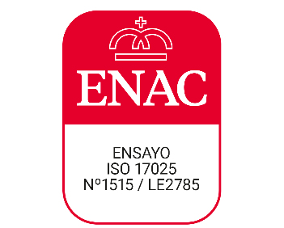
Así mismo, en noviembre de 2023, con el soporte del Área de Calidad, Fisabio acreditó por ENAC con acreditación nº1515/LE2785 su Laboratorio de Ensayos del Servicio de Secuenciación y Bioinformática, de conformidad con la norma ISO/IEC 17025: 2017. En la anualidad 2025 se ha ampliado el alcance de la acreditación para incluir el nuevo kit Signature Plus Kit. Para más información: consultar la página web aquí.

8.3. Indicadores área

Procesos del sistema de gestión
Actualmente Fisabio cuenta con 23 procesos vigentes, que son los que forman parte del Mapa de Procesos de la entidad (FS_REG037):
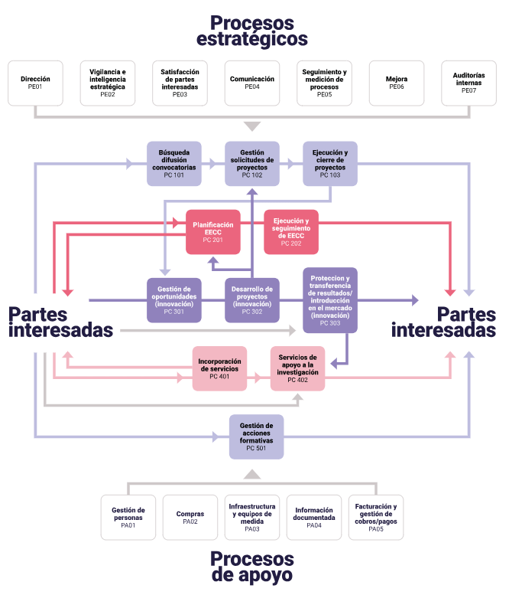
Figura 8.1. Mapa de procesos de la entidad

Mantenimiento, creación y actualización de documentación
Durante la anualidad 2025, se ha revisado y actualizado la documentación existente y se han creado nuevos documentos para el mantenimiento/actualización del sistema de gestión de calidad, certificado con la norma ISO 9001 y UNE 166002. A continuación, se muestra la documentación gestionada por el Área de Calidad de Fisabio a fecha 31/12/2025 y su evolución a lo largo de los últimos tres años:

Tabla 8.2. Documentación gestionada por el Área de Calidad – SGC ISO 9001 y UNE 166002
Documentación | 2023  Total | 2023  Vigentes | 2024  Total | 2024  Vigentes | 2025  Total | 2025  Vigentes
Doc. externa | 53 | 53 | 63 | 63 | 66 | 65
Doc. Interna Relevante en la Entidad | 12 | 12 | 12 | 12 | 10 | 10
Formularios | 203 | 165 | 221 | 181 | 233 | 188
Instrucciones | 62 | 51 | 65 | 51 | 74 | 57
Manuales | 10 | 7 | 11 | 9 | 14 | 11
Normativas Internas | 14 | 10 | 16 | 11 | 18 | 13
Plantillas | 8 | 8 | 8 | 8 | 8 | 8
Procedimientos Específicos | 36 | 25 | 38 | 26 | 40 | 27
Procedimientos Generales | 7 | 4 | 7 | 4 | 7 | 4
Procesos | 24 | 23 | 24 | 23 | 24 | 23
Registros | 31 | 26 | 37 | 34 | 39 | 36
Total general | 460 | 384 | 502 | 422 | 533 | 442

Gráfico 8.3. Evolución documentación SGC (2023 – 2025)

La documentación elaborada y gestionada para dar soporte a los procesos certificados refleja un crecimiento continuo durante los últimos años (gráfico 8.3). El incremento del volumen de documentación demuestra el crecimiento de la entidad y su compromiso con la implementación de procesos y la mejora continua; aspecto clave para mantener las certificaciones, mejorar la eficiencia operativa de la entidad, optimizar recursos y favorecer también el cumplimiento de normativas.

No conformidades, Incidencias, oportunidades de mejora y acciones correctivas
El Área de Calidad también se encarga de la identificación y resolución de incidencias/no conformidades, que conlleva el análisis de causas y, en su caso, la activación de las correspondientes acciones correctivas o acciones de mejora. Durante la anualidad de 2025, el Área de Calidad ha registrado un total de 2 incidencias, ha implementado 6 oportunidades de mejora (OM) y 1 acciones correctivas (AC)
A continuación, en la tabla 8.4 se puede observar el recuento total de no conformidades, incidencias, oportunidades de mejora y acciones correctivas a lo largo de los últimos tres años.

Tabla 8.4. Registro NC, incidencias, OM y AC
Anualidad | No conformidades detectadas | No conformidades cerradas  (a fin del período anual) | Porcentaje cierre  (a fin del período anual)
2023 | 2 | 2 | 100%
2024 | 0 | 0 | -
2025 | 0 | 0 | -
Anualidad | Incidencias detectadas | Incidencias cerradas  (a fin del período anual) | Porcentaje cierre  (a fin del período anual)
2023 | 5 | 5 | 100%
2024 | 5 | 5 | 100%
2025 | 2 | 1 | 50%
Anualidad | Oportunidades de mejora detectadas | Oportunidades de mejora implantadas | Porcentaje implantación  (a fin del período anual)
2023 | 31 | 19 | 61,29%
2024 | 13 | 5 | 38,46%
2025 | 16 | 6 | 37,5%
Anualidad | Acciones correctivas propuestas | Acciones correctivas  implantadas | Porcentaje implantación  (a fin del período anual)
2023 | 6 | 6 | 100%
2024 | 2 | 2 | 100%
2025 | 1 | 1 | 100%

- NO CONFORMIDADES: Durante la anualidad 2025 se detectaron incidencias y oportunidades de mejora, pero ninguna “No conformidad”.

- INCIDENCIAS: En 2025 se han registrado 2 incidencias. Una de ellas se ha logrado cerrar a final del periodo anual y la otra se pospone su cierre para el año siguiente.

- OPORTUNIDADES DE MEJORA: Durante el año 2025 se han implementado un total de 6 mejoras del total de 16 detectadas. Las oportunidades de mejora detectadas no siempre se logran implementar en el mismo periodo anual en que se identifican y algunas de ellas se implantan más adelante o cuando se tienen los recursos suficientes para hacerlo.

- ACCIONES CORRECTIVAS: En 2025 se ha implementado 1 acción correctiva. Cabe destacar que el 100% de las acciones correctivas planteadas durante las anualidades 2023, 2024 y 2025 fueron implementadas.

Quejas, sugerencias, felicitaciones y solicitudes de información a través del buzón
El área de calidad gestiona desde la anualidad 2023, un Buzón abierto al público para formular cualquier tipo de sugerencia, queja, felicitación o solicitar información sobre la entidad:
Durante 2025 se han recibido:
- 2 quejas (1 de las cuales Fisabio no era el destinatario legítimo)
- 2 sugerencias (1 de las cuales Fisabio no era el destinatario legítimo)
- 2 felicitaciones
- 1 solicitud de información (Fisabio no era el destinatario legítimo)
En aquellos casos en los que Fisabio sí figuraba como destinatario legítimo, la organización asumió la gestión correspondiente y procedió a la resolución de cada asunto conforme a los procedimientos establecidos, garantizando una respuesta adecuada y dentro de los plazos previstos.
Tabla 8.5. Registro de peticiones a través del buzón de la página web de Fisabio
PETICIONES | 2023 | 2024 | 2025
QUEJAS | 0 | 0 | 2
SUGERENCIAS | 0 | 0 | 2
FELICITACIONES | 0 | 0 | 2
SOLICITUDES DE INFORMACIÓN | 3 | 2 | 1
TOTAL | 3 | 2 | 7

Indicadores de documentación para Unidades o Servicios de Fisabio
El Área de Calidad participa también en la gestión de documentación para Unidades o Servicios de Fisabio que están en proceso de implantación de un sistema de calidad y/o de mantenimiento de sus acreditaciones vigentes.
- Para la acreditación de la norma UNE-EN ISO/IEC 17025: 2017
En 2022 el Área de Calidad asumió la gestión documental del Laboratorio de Ensayos para la acreditación por la NORMA UNE-EN ISO/IEC 17025: 2017 (acreditación que se concedió por parte de ENAC en 2023). En el gráfico 8.7 se puede apreciar un incremento de documentación en los últimos años. A fecha 31/12/2025 se gestionan 160 documentos vigentes.

Tabla 8.6. Documentación Laboratorio de Ensayos 17025:2017
DOCUMENTACIÓN | Total 2023 | Vigentes 2023 | Total 2024 | Vigentes 2024 | Total 2025 | Vigentes 2025
Doc. externa | 27 | 27 | 29 | 28 | 31 | 30
Formularios | 5 | 5 | 6 | 6 | 6 | 6
Instrucciones | 23 | 23 | 27 | 27 | 27 | 27
Manuales | 1 | 1 | 1 | 1 | 1 | 1
Plantillas | 7 | 7 | 7 | 7 | 7 | 7
Procedimientos | 23 | 22 | 26 | 26 | 28 | 28
Registros | 53 | 52 | 59 | 57 | 64 | 61
TOTAL | 139 | 137 | 155 | 152 | 164 | 160

Gráfico 8.7. Evolución documentación UNE-EN ISO/IEC 17025: 2017

- Para el Laboratorio NCB3 (P3)
En 2023 se comenzó a trabajar en la implantación de un sistema de gestión de calidad para el Laboratorio NCB3. Se puede observar en el gráfico 8.9 que este hecho supuso una revisión de documentación que aumentó y se consolidó durante 2024 y se ha incrementado en 2025. A fecha 31/12/2025 se gestionan 48 documentos vigentes.

Tabla 8.8. Documentación Laboratorio NCB3
DOCUEMENTACIÓN | Total 2023 | Vigentes 2023 | Total 2024 | Vigentes 2024 | Total 2025 | Vigentes 2025
Formularios | 0 | 0 | 1 | 1 | 4 | 2
Instrucciones | 1 | 1 | 27 | 14 | 33 | 28
Plantillas | 5 | 5 | 5 | 5 | 5 | 5
Procedimientos Específicos | 9 | 9 | 11 | 10 | 12 | 10
Registros | 3 | 1 | 3 | 3 | 4 | 3
Total General | 18 | 16 | 47 | 33 | 58 | 48

Gráfico 8.9. Evolución documentación Laboratorio NCB3 (2023 – 2025)

- Para el Laboratorio NCB2+
Además, en 2025 también se ha iniciado el trabajo para la implementación del sistema de gestión para el NCB2+, elaborándose 5 procedimientos y 1 registro.

- Servicio REDCap
REDCap (Research Electronic Data Capture) es un software Desarrollado por la Universidad de Vanderbilt orientado a crear y administrar encuestas y bases de datos online, diseñado específicamente para investigación. Fisabio es miembro del consorcio REDCap desde 2019 y dispone en su propio servidor de una instancia de REDCap.
El Área de Calidad junto con el Departamento de Formación de Fisabio se encargan de administrar y mantener la herramienta, realizando las siguientes gestiones:
- Gestionar el correo redcap@fisabio.es para proporcionar información sobre la herramienta, resolver incidencias, consultas, etc.
- Gestionar las renovaciones de cuentas y contraseñas.
- Coordinarse con el responsable del Servicio REDCap y el Servicio de Informática para realizar las correspondientes actualizaciones del software.
- Dar de alta a usuarios/as: Durante 2025 se han gestionado 162 peticiones de alta.
- Elaborar y gestionar la documentación con respecto a la herramienta: Durante 2025 se ha elaborado la Instrucción Gestión de cuentas en REDCap (FS_I074) y se ha actualizado las Instrucciones generales de REDCap (FS_I043).
- Formar al personal en REDCap: Durante 2025 se ha realizado 1 presentación de información sobre REDCap Fisabio al resto de fundaciones/centros de investigación de la Comunitat Valenciana.
- Dar soporte interno para la elaboración de formularios, encuestas, etc., con un dato aproximado de 20 colaboraciones.

Auditorías realizadas
Fisabio cuenta con sistema de gestión de calidad certificado conforme a las normas ISO 9001 y UNE 166002 desde la anualidad 2023. Además, también posee la acreditación de uno de sus Laboratorios (Laboratorio de Ensayos) por la norma UNE-EN ISO/IEC 17025.
Estas certificaciones suponen la necesidad de planificación de una serie de auditorías INTERNAS y EXTERNAS anuales, las cuales desde el año 2023 se están cumpliendo en plazo en su totalidad.
Durante 2025, se han realizado 7,5 JORNADAS DE AUDITORÍA. En la tabla 8.10. se muestra la actividad ejercida por el Área de Calidad en cuanto a auditorías de certificación/acreditación de normas ISO-UNE:
Tabla 8.10 Auditorías de calidad realizadas en Fisabio
TOTAL DE JORNADAS DE AUDITORÍA GESTIONADAS POR EL ÁREA DE CALIDAD DE FISABIO
JORNADAS AUDITORÍA | 2023 | 2024 | 2025
AUDITORÍAS INTERNAS | 6 | 6 | 4
AUDITORÍAS EXTERNAS | 7 | 5 | 3,5
TOTAL | 13 | 11 | 7,5

En 2025 se han realizado 7,5 jornadas de auditoría. Este número es inferior al de años anteriores debido a que el sistema de gestión ya se encuentra implantado y validado, habiéndose realizado las correspondientes auditorías de certificación en 2023 y de seguimiento en 2024. Por ello, las auditorías llevadas a cabo han sido principalmente de control, enfocadas en verificar el mantenimiento y correcto funcionamiento del sistema.

Nivel satisfacción partes interesadas de Fisabio – SGC
Cada dos años se lanzan encuestas de satisfacción tanto al personal contratado como a todo el personal que forma parte de los grupos de investigación acreditados de Fisabio, con el objetivo de conocer su satisfacción con respecto a los procesos del Sistema de Gestión de Calidad (SGC) implantados en la Fundación. A continuación, se presentan los datos de las dos últimas encuestas:
Tabla 8.11. Media satisfacción y %respuesta encuesta bienal de Fisabio
SATISFACCIÓN/ANUALIDAD | 2021 | 2023 | 2025
Media de satisfacción encuesta SGC | 3,54 / 5 | 3,58 / 5 | 3,72 /5
% respuesta encuestas | 8,74% | 11,61% | 8,14%

La encuesta se divide en los siguientes bloques temáticos:
- Relación laboral y formación
- Gestión de la I+D+i
- Herramientas de apoyo y soporte
- Procedimientos y acceso documental
- Certificaciones
Los resultados obtenidos muestran que el nivel de satisfacción del personal de Fisabio se mantiene en valores mayoritariamente positivos. Además, cabe destacar que, respecto a los ejercicios anteriores, se aprecia un incremento en el grado de satisfacción, si bien dicho avance continúa siendo moderado
En cuanto a la participación, se ha obtenido un porcentaje bajo de respuesta (8,14%), por tanto, se seguirá trabajando para reforzar este aspecto en futuras mediciones.

Gestión de Convocatorias
- Grupos de Investigación acreditados
Actualmente existen 172 grupos de investigación acreditados en Fisabio, que agrupan a personal investigador, personal técnico y otros perfiles especializados vinculados a las distintas líneas científicas, sumando un total de 944 profesionales.
Durante la anualidad 2025 se han tramitado:
- 7 solicitudes de acreditación de nuevos grupos
- 16 solicitudes de modificaciones en grupos ya existentes
En el gráfico 8.10 se muestra la evolución del número de grupos de investigación acreditados desde la primera convocatoria en 2018 hasta 2025:

Gráfico 8.12. Evolución grupos I+D+i 2018-2025
En el gráfico se observa la evolución del número de grupos de investigación desde la primera convocatoria en 2018 hasta la actualidad. Destaca el incremento notable registrado entre 2018 y 2021, periodo en el que el número de grupos casi se triplica. A partir de 2022, el crecimiento se estabiliza de forma progresiva, alcanzando 172 grupos en 2025.
A continuación, se presentan los grupos de investigación por categoría, destacando el liderazgo femenino en su coordinación.
Tabla 8.13. Clasificación por categoría grupos y liderazgo I+D+i 2025
Categoría | IP GRUPO |  | Grupos 2025
Categoría | IP MUJER | IP HOMBRE | Grupos 2025
Consolidado | 14 | 13 | 27
Emergente | 15 | 20 | 35
Asociado | 59 | 45 | 104
Pendiente clasificación | 5 | 1 | 6
Total |  |  | 172

Gráfico 8.14. Comparativa porcentual de liderazgo mujeres-hombres en los grupos de investigación acreditados en 2025
Estos datos reflejan la consolidación de la actividad investigadora en Fisabio. Los datos de 2025 muestran un liderazgo mayoritario de mujeres como Investigadoras Principales (IP) en los grupos de investigación acreditados de Fisabio. En total, las IP mujeres representan el 51,2%, superando a los hombres (45,3%).
Este liderazgo femenino se observa especialmente en los grupos Asociados, donde alcanzan un 34,3%, más de ocho puntos por encima de los hombres.
En los grupos Consolidados la presencia es equilibrada, con un ligero predominio femenino, lo que refuerza la idea de una trayectoria sólida y consolidada de las investigadoras en la entidad.

- Reconocimiento de personal emérito
En junio de 2025, el Patronato de Fisabio aprobó la Normativa para el reconocimiento de personal emérito (FS_NI017).
Tras su aprobación y puesta en marcha, el Área de Calidad ha desarrollado los modelos normalizados necesarios para la presentación de solicitudes y ha llevado a cabo la gestión integral de las mismas, incluyendo:
• la revisión de la documentación presentada
• la verificación del cumplimiento de los requisitos formales y técnicos
• la solicitud de subsanaciones cuando ha sido necesario.
Tabla 8.15. Gestión solicitudes eméritos 2025
 | Solicitudes
Recibidas | 7
Revisadas | 7
Admitidas | 5
No admitidas | 2

9. UNIDAD DE CIENCIA ABIERTA Y DOCUMENTACIÓN
Durante la anualidad 2025, cabe destacar las siguientes actividades realizadas para cada una de las líneas de actuación de la Unidad:
- Documentación
- Ciencia Abierta
- Ciencia Ciudadana
- Compra Pública de Innovación

9.1. Documentación
En 2025 el área de Documentación se encargó en desarrollar las siguientes tareas y servicios al personal investigador:
- Búsquedas de artículos científicos y descarga de artículos originales en formato pdf para personal investigador de toda Fisabio.
- Revisión de la producción científica (publicaciones, guías de práctica clínica, participación en congresos…) presentada para conseguir la acreditación de 9 nuevos grupos y revisión de las nuevas aportaciones de 2 grupos acreditados existentes. Isabel García es miembro del Comité de Evaluación para la Acreditación de los grupos de Fisabio.
- Creación de informes bibliográficos y bibliométricos para solicitud de proyectos científicos de diferentes áreas de Fisabio-SP.
- Difusión de información personalizada al personal investigador de temas relevantes: aviso de publicaciones, entrevistas, etc.
- Gestión y actualización perfiles en Web of Science ResearcherID y en ORCID del personal investigador y personal técnico de la Fundación. Asesoramiento en la creación del CVN de la Fecyt.
- Gestión del módulo de Producción científica de Fundanet.
  - Catalogación de 1558 publicaciones científicas:

Tipo de publicación | Número
Publicaciones en revistas | 1444
Publicaciones en libros | 24
Participaciones en congresos | 90

  - Validación terceros (autores/as de las publicaciones pertenecientes a Fisabio).
  - Validación de las filiaciones de los/as autores/as de los grupos acreditados de Fisabio y del personal investigador sin adscripción a ningún grupo acreditado: 54 artículos revisados
  - Catalogación de tesis doctorales, trabajos y tutelas.

- Gestión del módulo de Currículum Vitae de Fundanet.
  - Gestión y actualización de las publicaciones y tesis doctorales, catalogación, identificación de autores/as (terceros) y entidades (centros, hospitales, etc.).
  - Soporte al personal investigador en la migración de sus CVN de la Fecyt al CV de IFundanet.
  - Validación de la información importada desde los CV del personal investigador a CV de IFundanet.
    - Publicaciones.
    - Tesis doctorales.
    - Participaciones en eventos, etc.
- Formación al personal investigador en búsquedas en bases de datos biomédicas, gestores de referencias bibliográficas y obtención de documentos originales en acceso abierto:

Curso formativo | Nº de personas inscritas | Nivel de satisfacción
ORCID básico para personal investigador | 73 | 4.7 sobre 5
Publicación en acceso abierto y licencias abiertas | 81 | 4.7 sobre 5

- Actualización de la información de los grupos acreditados en la web de Fisabio, por áreas de investigación.
- Redacción de Newsletter específicas del servicio para el personal investigador de la Fundación.
- Baremación de las publicaciones científicas presentadas en las inscripciones de las convocatorias OPE de la Fundación.

9.2. Ciencia Abierta
- Preparación, coordinación y participación en proyectos de ciencia abierta:
  - Proyecto OSIRIS. Objetivo: Creación de una infraestructura digital que permita la localización y recuperación de diferentes tipologías de contribuciones científicas, para su inclusión en Fundanet Convocatoria María de Guzmán. Línea 2 Ciencia Abierta 2025. FECYT.
  - Proyecto OPenScience4Health. Objetivo: Programa de capacitación, asesoramiento científico y transferencia de conocimiento a la Conselleria de Sanitat para facilitar el diseño de políticas, estrategias y planes de investigación e innovación en salud incorporando los principios de ciencia abierta y los compromisos CoARA para la reforma de evaluación de la investigación. Convocatoria de Ayudas para el Fomento de la Cultura de la Innovación Pública 2025. FECYT.
  - Proyecto OSTrails. Objetivo: Programa de Mentorización para la facilitación de la FAIRificación de datos. Convocatoria proyecto OSTrails.
  - RAIMGov. Objetivo: Research‑Cycle AI Methods and Governance for a Responsible Security Research and Innovation in Healthcare. Convocatoria REINFORCING Booster 2025 (en evaluación).
- Oficina de apoyo a la gestión de datos de investigación:
  - Apoyo en la elaboración de 26 propuestas de Planes de Gestión de Datos (PGD) para principales convocatorias.
- Programa Formativo:
  - Curso “Aproximación a ciencia abierta” donde se inscribieron 77 personas y obtuvo una valoración posterior de 4.68 sobre 5.
  - Preparación del Programa formativo 2026 incluyendo los siguientes grandes bloques estructurados por estas temáticas:
    - Línea formativa en publicación científica.
    - Línea formativa en Planes de Gestión de Datos y Gestión de Datos de Investigación.
    - Línea formativa en evaluación responsable de la investigación.
    - Línea formativa en ciencia ciudadana.
- Participación Isabel García y Patricia Martínez como miembros del Grupo de Trabajo de Documentación y Ciencia Abierta en 2025 promovido por la Dirección General de Investigación e Innovación de la Conselleria de Sanitat. Este grupo está formado por personal documentalista de las entidades gestoras de investigación de la Comunitat Valenciana.
- Diseño y co-creación de la primera versión del Plan de Acción de CoARA en un proceso participativo con personal investigador y gestor de la entidad (23 personas participantes).

9.3. Ciencia Ciudadana
- Ejecución de proyectos coordinados por la línea de ciencia ciudadana de la Unidad de Ciencia Abierta:
  - Proyecto Fisalab-ELX. Acción Complementaria (AVI): lanzamiento de la I Convocatoria de Servicios Fisalab-ELX donde 10 entidades fueron beneficiarias aprovechando los servicios del living lab.
  - Proyecto EQUILAB. Convocatoria de Fomento de la Cultura (modalidad ciencia ciudadana). FECYT. Desarrollo de los talleres de ciencia ciudadana para reducir desigualdades en salud.
  - Proyecto MENINA4Sustain. Convocatoria IMPETUS. Talleres de generación de ideas para mejorar la salud mental y bienestar emocional durante el embarazo.
  - Proyecto MULTI-ENGAGE. Convocatoria REINFORCING para desarrollar un programa integral de identificación e involucración de diferentes actores en proyectos de I+D+i en cáncer.
  - Proyecto CIUTRANSFER. Convocatoria Convocatoria de Ayudas para el Fomento de la Cultura de la Innovación Pública 2024. FECYT. Diseño y desarrollo de un programa de transferencia de los resultados de proyectos de ciencia ciudadana en la formulación de políticas públicas en salud.
  - Proyecto MATERNINADES SOSTENIBLES. Convocatoria de Fomento de la Cultura (modalidad ciencia ciudadana). FECYT. Ciencia ciudadana para comprender los aspectos emocionales y psicológicos que envuelven la maternidad.
  - Proyecto BOX2Innovate. Acción Complementaria 2025. AVI. Impulsando un programa innovador e integral basado en el pensamiento de diseño (design thinking) para dinamizar la co-creación de nuevas ideas en salud entre empresas y agentes del sistema valenciano de I+D+i.
- Co-coordinación del Grupo de Trabajo de Ciencia Ciudadana de REGIC.
- Diseño y desarrollo una Guía de ciencia ciudadana en salud.
- Formación:
  - Coordinación e impartición del curso “Introducción a la ciencia ciudadana” en la EVES impulsado por la DGII. Participación de 25 personas durante los meses de septiembre y octubre. 20 horas de duración.

9.4. Compra Pública de Innovación (CPI)
- Coordinación y ejecución de proyectos de CPI:
  - Proyecto CPImpulse. Financiado por IVACE+i en 2023; proyecto estratégico para sentar las bases para el impulso de la herramienta de la Compra Pública de Innovación (CPI) en Fisabio y los centros sanitarios que son de su ámbito de actuación. Definición de la estrategia de CPI que será implementada a partir de 2026.
  - Proyecto CPImpulse+. Financiado por IVACE+i en 2025; continuación del proyecto CPImpulse para elaborar el Mapa de Demanda Temprana de la entidad y sus centros adscritos.
  - Proyecto CPI-Escape. Financiado por IVACE+i en 2024; capacitación al personal innovador del ecosistema valenciano de salud para impulsar la CPI a través de un juego de escape room que ha sido diseñado y testeado durante todo 2025.

10. CATEDRA FISABIO-UNIVERSITAT DE VALENCIA
Workshop del 6º Ciclo: “Más allá del CRISPR”. 9 de enero 2025. Salón de actos Fisabio-SP
Título: Más allá del CRISPR: las nuevas herramientas de la edición genética

Ponentes: Antonio Sánchez Amat. Catedrático de Microbiología Universidad de Murcia. Luís Montoliu. Investigador científico del CSIC y vicedirector del Centro Nacional de Biotecnología (CNB). José Mª Millán Salvador Investigador en el Instituto de Investigación Sanitaria La Fe.
Modera: Andrés Moya. Director Cátedra Fisabio-UV
Vídeo sesión
Workshop “Debate sobre el mejoramiento humano: mitos y realidades”. 29 de enero en Madrid en la Fundación Ortega Marañón. Colaboración con la Fundación Lilly.
Sesión 1: Mejora genética humana
Andrés Moya. Catedrático de Genética de la Universitat de València. Moderador
Antonio Diéguez. Catedrático de Lógica y Filosofía de la Ciencia de la Universidad de Málaga
Gemma Marfany. Catedrática de Genética de la Universitat de Barcelona
Iñigo de Miguel. Catedrático de Derecho y Genoma Humano de la Universidad
del País Vasco
Lola S. Almendros. Doctora en Lógica y Filosofía de la Ciencia

Sesión 2: Extensión de la vida
Lluís Montoliu. Investigador del CSIC y del CIBER de Enfermedades Raras. Moderador
Javier Moscoso. Profesor de Investigación de Historia y Filosofía de la Ciencia del CSIC
Consuelo Borrás. Catedrática de Fisiología de la Universitat de València
Coral Sanfeliu. Investigadora. Instituto Investigaciones Biomédicas Barcelona del CSIC
Elena Postigo. Directora del Instituto de Bioética de la Universidad Francisco de Vitoria
Vídeo sesión
Vídeo sesión
Foro de AUTISMO
Cátedras
Fundación Fisabio-UV y Fundación Quaes-UPV

1ª sesión. Doble empatía: otra forma de ver el autismo
Fecha: 27 de marzo

Ponente: Dr. Josep Artigas
Doctor en Medicina, especializado en Neuropediatría. Licenciado en Psicología. Dedicación profesional orientada al neurodesarrollo.
Mesa debate: Dra. Sonia Martínez. Profesora psicología. Manuel Martín Gonzalez Psicólogo y director de la Fundación Mira’m.
Modera: Andrés Moya
2ª sesión. Nuevos enfoques desde la ciencia y la práctica clínica.
Fecha: 29 de mayo

Ponentes:
Amaia Hervás
Psiquiatra. Jefa del Servicio de Salud Mental Infanto-juvenil del Hospital Universitario Mutua de Terrassa. Directora y Cofundadora del Instituto Global de Atención Integral del Neurodesarrollo (IGAIN).
David Saldaña. Catedrático en la Universidad de Sevilla. Psicología Evolutiva y de la Educación. dsaldana@us.es
Ricardo Canal. Catedrático psicología clínica. Universidad de Salamanca.
Modera: David Moratal. Director Cátedra QUAES-UPV
3ª sesión. Voces y acciones para una sociedad
Fecha: 19 de junio
Ponentes:
Mª Jesús Martínez Molina
Pedagoga experta en neurolingüística y neuroeducación.
Daniel Mañó. Expresidente de la Asociación Valenciana de Padres de Personas con Autismo(APNAV)
Ricardo Canal. Catedrático psicología clínica. Universidad de Salamanca.
Manuel Martín Gonzalez Psicólogo y director de la Fundación Mira’m.
Modera: Andrés Moya. Director Cátedra Fisabio-UV
Vídeo sesión 1
Vídeo sesión 2
Vídeo sesión 3

